|  |  |
| --- | --- |
|  | Sede Concepción Talcahuano  Análisis y diseño de aplicación JetCat  Sistema de apoyo a la gestión operativa y administrativa veterinaria |
|  |  |
|  |  |
|  | Cristián De la Rivera |
|  |  |
|  | |  | | --- | |  | | Concepción, diciembre de 2012 | |

# Índice

2. Índice 2

3. Introducción 4

4. Definición de la empresa 6

4.1. Descripción de la empresa 6

4.2. Estructura organizacional de la empresa 6

4.3. Organigrama de la empresa 7

4.4. Identificación del problema 7

4.4.1. Especificación de la situación actual 7

4.4.2. Evaluación de situación actual 8

5. Sistema a realizar 9

5.1. Requerimientos específicos de usuario 9

5.1.1. Requerimientos solicitados 9

5.1.2. Clasificación de requerimientos 10

5.2. Objetivo general del proyecto 10

5.3. Objetivo específico del proyecto 10

5.4. Breve descripción del proyecto 11

5.5. Ámbito y limitación del proyecto 12

5.6. Factibilidad del proyecto 14

5.6.1. Solución 1 14

5.6.2. Solución 2 25

5.7. Identificación de solución 34

5.7.1. Identificación y justificación de selección 34

5.7.2. Proyección de solución a implementar 36

6. Planificación de actividades 38

6.1. Identificación y justificación de metodología utilizada 38

6.2. Identificación de roles profesionales 39

6.3. Identificación de equipo de trabajo 40

6.4. Plan de contingencia 42

6.4.1. Identificación de riesgos 42

6.4.2. Priorización de riesgos 46

6.5. Planificación temporal 47

7. Diseño lógico del proyecto 49

7.1. Diagramas para diseño de sistema 49

7.1.1. Diagrama de caso de uso 49

7.1.2. Diagrama de actividad 50

7.1.3. Diagrama de estado 53

7.1.4. Diagrama de componentes 55

7.2. Modelo de base de datos 56

Lógico 56

Físico 58

7.3. Layout 60

7.3.1. Pantallas 60

7.3.2. Informes impresos 64

Artículos vendidos 64

Datos diarios 65

Venta por sucursal 66

8. Planes de prueba 67

8.1. Identificación tipo de prueba 67

8.2. Identificación datos de prueba 67

9. Conclusión 68

10. Bibliografía 69

11. Anexos 69

11.1. Documentación de metodología usada 69

11.2. Estándares de definición de variables, documentación, mensajes de error y etiquetación de avances. 74

11.3. Diccionario de datos 77

11.4. Diseño físico del proyecto 84

11.5. Control de versiones a SW a entregar 89

11.6. Documentación de seguimiento y controles 93

11.7. Documentación de técnica de recolección de datos 95

11.8. Planificación de control de riesgos identificados 101

11.9. Plan de respaldo 106

11.10. Representación gráfica de planificación tempora 108

11.11. Documentación plan de prueba 109

11.12. Otros 125

# Introducción

Este informe está destinado a mostrar una estrategia y desarrollo de solución para una aplicación web destinada a satisfacer las necesidades administrativas y comerciales de una empresa de atención veterinaria y la venta de insumos asociados. Las soluciones trabajadas se circunscriben a los requerimientos planteados por la empresa y exploran alternativas de desarrollo del proyecto que permitan lograr los resultados de forma eficaz, manteniendo una coherencia entre las metodologías y herramientas utilizadas.

Como base para la exploración de las posibles soluciones a las problemáticas existentes, se presenta un análisis de la empresa, considerando su estructura y situación actual; trabajando asimismo el enfoque más acotado al área relevante para el desarrollo de la aplicación. Este análisis se hace necesario para contextualizar las consiguientes decisiones que se hacen en aspectos técnicos del desarrollo, pues éstos deben responder a la naturaleza de la empresa donde se implementarán.

Durante el desarrollo del documento se abordan los distintos aspectos relevantes al considerar factibilidades en un proyecto de este tipo, considerando los objetivos, descripción de problemática y su solución como un contexto para entender las alternativas de solución. Una vez realizado este paso inicial se procede a la descripción de las factibilidades en sí, expuestas de forma simple y concisa para facilitar su estudio y análisis. De la muestra de estas dos factibilidades se pueden obtener ventajas y desventajas de varias formas, las que recorren desde diferencias económicas hasta de familiaridad con los softwares utilizados.

Además, integrando lo anterior, se muestra una planificación de las actividades determinadas en pos de construir una solución, considerando puntos como el estudio del personal requerido y sus roles asociados; conjuntamente con las relaciones que deben presentar como equipo. En concordancia, se estudian los posibles riesgos a presentarse en el ejercicio de desarrollo, con su correspondiente clasificación y priorización para terminar en una planificación que organiza la distribución en el tiempo de todos los aspectos anteriormente mencionados; todo con el fin de minimizar el impacto de los riesgos.

Parte del desarrollo acabado de un proyecto es el diseño de la arquitectura que conformará la aplicación final. Existen variados métodos para representar esta construcción lógica de un software, pero sin duda el más extendido es la diagramación en estándar UML, que se puede considerar como el estándar *de facto*. Por consiguiente, en el informe actual se presentan un grupo de diagramas en éste estándar, como una herramienta que permite reconocer y entender la estrategia de construcción de la aplicación, asimismo como la expresión de como el software se relaciona con la problemática a la que le entregará solución. En este sentido, se considera al caso de uso como el punto más general de la estrategia desarrollada, siguiendo diagramas más específicos como los de actividad, estado y componente.

En relación a lo mencionado, la arquitectura de datos que usará la aplicación se representa por los modelos de entidad-relación; tanto en su forma lógica como física. Estos modelos representan la lógica de ordenamiento de la base de datos que utilizará la aplicación para manejar la información necesaria para solucionar la problemática relevante.

Además del estudio de la lógica esencial del software, se presentan asimismo estructuras de la apariencia que se presenta al usuario, manifestación de la construcción de la solución en función de la lógica anteriormente expuesta. Estas representaciones consisten en gráficas que representan la distribución de los elementos constituyentes del software en pantalla, asimismo como ejemplos de los informes que la aplicación entregará al usuario a partir de los datos guardados en la base de datos, mostrando la esquematización de la obtención de información útil generada con la recolección de datos por parte de la aplicación.

Finalmente, se aborda la aplicación de pruebas al software en sí, como un registro del ejercicio de aseguramiento de calidad de la aplicación durante y después del desarrollo de sus distintos componentes. En la realización de estas pruebas se consideran distintos aspectos del funcionamiento de la solución, como una forma de minimizar el riesgo y asegurar la calidad de la construcción de forma más efectiva posible.

Para lograr una justificación fundamentada, los cálculos y decisiones de las herramientas a utilizar y sus costos están explicados y sintetizados; manteniéndose, sin embargo, los detalles expuestos en los anexos para posibilitar el análisis más exhaustivo en caso de ser necesario. Dado el relativo poco tiempo que muchas de estas tecnologías llevan en el mercado, existen casos en que la interrelación de herramientas a utilizar abordan un espectro más bien limitado, lo que obliga a la utilización de cierto grupo de programas que, en conjunto, logran un objetivo final cooperando entre ellos.

# Definición de la empresa

## Descripción de la empresa

Es una empresa pequeña que lleva más de 25 años al servicio veterinario, además de la venta de accesorios y fármacos para mascotas. Al ser una pequeña empresa requiere de poco personal, tiendo actualmente, en promedio, 8 trabajadores. Posee variados servicios comunes del rubro y atienden principalmente a animales domésticos o clínica menor (perros y gatos). Actualmente la empresa posee un solo establecimiento de atención.

Hasta el momento la administración de la empresa se hace a través de almacenamiento y flujo de información manualmente en formato de papel con registros físicos guardados en archivadores dentro del mismo local. Solo el dueño tiene acceso a estos registros, siendo él el responsable y principal consumidor de estos datos. Actualmente la empresa consta de una sucursal, sin ningún tipo de sistema interconectado o automatizado.

La base de clientes de la empresa es más bien estable, donde las personas acostumbran a visitar periódicamente a la empresa para cubrir sus necesidades. En este sentido la empresa basa su negocio en la confianza que entrega a sus clientes, lo que engloba la diferencia que provoca un buen momento económico de ésta. Por la razón anterior, actualmente se planea crecer en un futuro, adquiriendo nuevas sucursales en la misma ciudad para facilitar su administración.

## Estructura organizacional de la empresa

El dueño junto con la secretaria comparten tareas de administración como el registro de datos de los clientes, recepción y ventas de insumos; por su parte el dueño está a cargo de controlar a los trabajadores para que hagan las tareas establecidas.

La secretaria se encarga de administrar los ingresos de la empresa, sea tanto por las atenciones veterinarias como la venta de artículos y fármacos para mascotas, siendo vendidos estos fármacos sólo recetados por los médicos veterinarios.

Los veterinarios se encargan sólo de revisar a los pacientes y dar los diagnósticos correspondientes; además de operar a estos pacientes si es necesario. Los ayudantes de veterinaria están para apoyar la acción del veterinario, además de acciones de manejo de animales en general. Estos dos últimos profesionales trabajan bajo el cargo del dueño y le responden a él directamente, sin una estructura organizacional acabada.

## Organigrama de la empresa

Acorde a la común realidad de las empresas pequeñas, la organización posee poca estructura y está centrada en un único dueño que maneja casi la totalidad de las situaciones de forma personal según su juicio en el momento en que ocurren las situaciones. Así, la dinámica de trabajo es poco ordenada y reactiva a los sucesos a medida que ocurren. Estos vínculos, a pesar de ser débiles, se puede organizar de la siguiente forma:

## Identificación del problema

### Especificación de la situación actual

Según la observación directa realizada, además de la misma percepción de su dueño, actualmente la empresa se encuentra en un estado estático, sin mucha evolución ni movimiento en los esquemas que definen su actividad de negocio. Esto significa que su situación actual es mantenible por el tiempo pero no posee un desarrollo que le permita defenderse frente a la actividad, progresos y avances que tenga la competencia que produzca esfuerzo por crecer.

El punto más crítico de la situación en la que se encuentra la empresa es la ausencia de capacidades para competir. Esta debilidad puede significar el retroceso de la capacidad productiva de la empresa e incluso podría terminar en la quiebra de ésta. Esto tiene su origen principalmente en el principal obstáculo de la empresa para desarrollarse, que es su pobre manejo de información, usando principalmente papelería de modo informal y no estándar para administrarse, habiendo casos en que no se registra en lo absoluto. El hecho de que el control dependa meramente del dueño causa un alto nivel de riesgo de la información y baja dependencia en alguna estructura estandarizada que permita su orden y manipulación de manera eficiente.

El ejercicio de la empresa se desarrolla basado en la confianza a unas pocas personas, en donde el contacto directo y la comunicación no estandarizada dominan el flujo de información. Por lo mismo, la agilidad al operar se ve afectada por errores y correcciones, mientras que la utilidad de la información obtenida varía bastante en distintas ocasiones, por la naturaleza inconsistente de la disponibilidad del personal.

En sus relaciones públicas, la empresa recurre a una confianza por cercanía del público apelando a la paciencia cuando surgen problemas. Asociadamente, los nuevos clientes que recibe la empresa son identificados, en su mayoría, como provenientes por recomendación de clientes antiguos, que balanceándose con los clientes que se pierden, mantienen el nivel general de clientela estático.

El manejo de información es pobre, sin que exista un método común para estructurar todos los datos registrados; por otro lado, el almacenamiento comparte la misma realidad, lo que da como resultado un alto riesgo de pérdidas y poca eficiencia al buscar esta información. Sin embargo, la empresa planea cambiar esto, estando dispuesta al cambio y a la restructuración.

### Evaluación de situación actual

En general, el poco movimiento y evolución de las actividades de la empresa constituye una amenaza mayor para la empresa, pues carece de armas para defenderse del creciente nivel de competencia que presenta el mercado.

Dado el enfoque en la confianza y la fidelidad lograda con los clientes, este problema se disipa un poco al apelar a la paciencia de la gente; Sin embargo, esto no elimina la realidad de que es un punto importante de falencia que afecta el crecimiento de la empresa, también presentando una oportunidad en la creación de nuevas estrategias que permitan utilizar el marketing para aumentar el número de clientes de la empresa, potenciando su crecimiento. Sin embargo, para realizar esto, primero la empresa debe trabajar en una imagen atractiva y coherente para mejorar su imagen como marca.

En este momento, el mercado de la veterinaria se encuentra bastante desvalorado, con prejuicios que aún se mantienen por parte de algunas personas, que van en contra de la actividad de cobrar por una atención veterinaria. Por ejemplo, mucha gente considera imposible gastar una suma mediana o alta para darle atención médica a una mascota. Así, mucha gente deja a sus mascotas con enfermedades sin tratar o derechamente las abandona, quitándole posibles movimientos al negocio de la empresa.

# Sistema a realizar

## Requerimientos específicos de usuario

### Requerimientos solicitados

El sistema debe trabajar con diferentes perfiles de usuario, cada uno con distintos permisos y funciones que deben corresponder a las tareas que realicen éstos. Los perfiles según la entrevista al cliente corresponden a “Secretaria” y “Administrador”. Cada nombre de estos perfiles responde al rol que posee la persona en la empresa, entendiéndose “Administrador” como quien administra la empresa. Se debe considerar la opción de que en una ampliación posterior del software se pueda agregar un nuevo perfil al sistema.

Se debe crear y modificar datos según el perfil seleccionado. Para la secretaria, debe ser accesible la información de animales, información de los clientes, insumos, accesorios y ventas. Para el administrador debe ser accesible todo lo anterior más el manejo de personal, usuarios, información y reportes de venta, clientes y mascotas. Solo el administrador puede borrar información, salvo la información relacionada con registros, como seguimiento de usuario y ventas.

Se debe tener la capacidad de registrar la información y de crear reportes en Excel, según sea conveniente. Además, es importante guardar los datos de las ventas para la creación de reportes.

Es importante guardar las direcciones de los dueños de las mascotas, cuando sea posible (Dado que algunos clientes se pueden negar a entregar esta información), al guardar su información, para luego utilizarlas en la función de visualización de clientes en el mapa; ésta su utiliza en la identificación de zonas con menor o mayor demanda, útiles en la creación de reporte con estos datos; Estos reportes están orientados a apoyar la toma de decisiones de marketing de la empresa.

Finalmente, se debe mantener la aplicación intuitiva y fácil de utilizar para el personal presente y eventualmente nuevo que pueda llegar a la empresa. En relación a esto, se requiere que la interfaz no sea sobrecargada de opciones y que sus elementos sean fáciles de encontrar por alguien sin experiencia en su uso.

### Clasificación de requerimientos

Clasificación de los requerimientos según su tipo e importancia[1] para el proyecto. Se consideran requerimientos importantes como la información[2] y los reportes[3].

|  |  |  |
| --- | --- | --- |
| **Requerimiento** | **Tipo** | **Importancia** |
| Perfiles de administrador y secretaria | Funcional | Alta |
| Privilegios de perfiles | Funcional | Media |
| Información de animales | Funcional | Media |
| Información de clientes | Funcional | Media |
| Información de Insumos y accesorios | Funcional | Alta |
| Información de ventas | Funcional | Alta |
| Información de personal | Funcional | Media |
| Reportes de venta | Funcional | Alta |
| Reportes de clientes | Funcional | Alta |
| Reporte de mascotas | Funcional | Baja |
| Nombres descriptivos de funciones | No funcional | Baja |
| Muestra de direcciones de clientes en un mapa | Funcional | Alta |
| Exportación a Excel | Funcional | Baja |
| Software intuitivo y fácil de utilizar | No funcional | Alta |

## Objetivo general del proyecto

Apoyar el ejercicio de operación y administración comercial de la empresa “Jetcat”.

## Objetivo específico del proyecto

* Manejar y establecer insumos destinados a la venta
* Mostrar la ubicación de los clientes de forma visual
* Almacenar y manejar atributos sobre empleados, clientes, mascotas e insumos en una base de datos
* Estandarizar ingreso de datos a través de validación por interfaz
* Proveer mecanismos para el ingreso, modificación y eliminación de datos almacenados en la base de datos
* Guardar información de los clientes relevante a realizar un seguimiento de sus actividades en la empresa.
* Entregar información útil para orientar los esfuerzos de márketing
* Controlar el acceso a la información por medio de perfiles
* Identificar perfiles por medio de una página de login
* Permitir la actualización de los datos de un perfil
* Entregar listados de la información en la base de datos
* Listar información de interés que ha sido ingresada a la base de datos.
* Entregar reportes estadísticos a partir de la información en la base de datos
* Permitir la exportación de información en formato compatible con MS Excel
* Permitir uso simultáneo por varios usuarios de la aplicación
* Evitar que un usuario ingrese múltiples desde diferentes lugares de forma simultánea.

## Breve descripción del proyecto

El proyecto es un software que maneja datos y entrega información útil en una empresa mediana de atención veterinaria. El software consiste en un mantenedor para guardar y usar los datos que maneja el negocio de la empresa, para después usar estos datos de forma ordenada mostrando información útil para facilitar la administración de la empresa y la toma de decisiones.

El sistema a desarrollarse administrará información sobre las tareas que realiza normalmente una clínica de atención veterinaria. Además del aspecto de mantenedor de datos, se cumplirán funciones de más alto nivel, que analicen estos datos obtenidos y procesen información de forma útil para clínica.

Parte de los datos que se procesarán serán los relacionados con la atención de clientes en sí, esto en forma de reportes en donde se mostraran los datos de los clientes y mascota, con información básica que contenga sus datos personales y nombre de su mascota. Además de esto se utilizara esta información al momento de que el cliente realice una compra, en ese momento se guardara información que contenga fecha de compra y el producto que este solicito.

Por otro lado el sistema se debe encargar de manejar los datos generados por ventas. Estos datos guardados contienen la información base que usa el programa para entregar información de utilidad administrativa como que producto es el mas comprado por los clientes, así que se debe poner énfasis en su correcto funcionamiento, detallado y seguro registro. Por lo mismo, se debe automatizar lo mayor posible el proceso para minimizar la entropía de datos generada por errores humanos e intentar obtener la mayor cantidad de información posible.

De esta información importante, son destacables los datos concernientes al cliente, pues parte importante del software a realizar considera las tendencias de estos para aumentar la eficiencia de los esfuerzos de marketing, esto puede servir como base para hacer estudios de mercado que indiquen los sectores con menor demanda.

Además, también son críticos los datos sobre insumos a la venta que maneja la clínica, para establecer tendencias de consumo y dirigir la compra de nueva mercadería, así minimizar las pérdidas monetarias de la empresa.

También será capaz de manipular los perfiles de usuarios de los distintos roles que posee la empresa, como la secretaria y el administrador, cada uno con sus permisos y funciones correspondientes, para darle seguridad a los datos y las tareas de la empresa.

El proyecto está considerado con una duración de 3 a 4 meses de desarrollo, considerando las etapas de toma de requerimientos, codificación y trabajo asociado (Como documentación). Para realizar las tareas necesarias se necesita un equipo conformado por profesionales del área de la información. Al ser un equipo pequeño la estructura del equipo será fluida, donde existen roles para cada integrante y, aunque estos no limitan ni determinan tajantemente el trabajo individual de cada profesional, si existen áreas de responsabilidad y concentración de trabajo exclusivos a distintos roles.

El equipo deberá poseer un jefe de proyecto que a su vez cumpla el rol de analista programador y programadores (2 en este caso) como mínimo para asegurar la calidad y sano desarrollo del sistema. El número y características específicas de los profesionales que tomarán estos roles variará de acuerdo a los distintos esquemas de solución que se darán. Estos desarrolladores trabajaran en el sistema con un modelo de desarrollo de prototipo evolutivo para adecuarse a posibles cambios en los requerimientos del cliente, mientras que el equipo en sí estará organizado como un equipo de negocios, respondiendo a las características particulares del proyecto.

Finalmente, el software está pensado para acompañar a la empresa en un proceso de crecimiento, por lo tanto un punto importante es la escalabilidad. Este factor debe ser considerado en el proceso de diseño del software, para permitir mejoras futuras del programa y manejo de información creciente.

## Ámbito y limitación del proyecto

El sistema funciona dentro de un marco múltiple que involucra el aspecto veterinario, administrativo y el aspecto comercial. Como funcionalidades básicas de manejo de información, el software contempla manejo de datos a nivel mantenedor de ambos aspectos del negocio, sin embargo, para características más avanzadas, se centra meramente en el aspecto comercial y administrativo de la empresa.

En los sentidos básicos de manejo de información, el aspecto veterinario se enfoca en el guardado, muestra y manejo de información relevante sobre pacientes y clientes, con detalles inmediatos como fechas de tratamientos y diagnósticos. En este sentido el sistema no se podría llamar un sistema “médico” pues solo aspira a mantener la información relacionada con atención veterinaria de forma ordenada, estandarizada y accesible para facilitar la comunicación entre el ejercicio del médico veterinario con la administración.

Por otro lado, el aspecto comercial y administrativo de la información tiene un enfoque más complejo. La recopilación de datos se hace a nivel práctico con razones pragmáticas, como manejar los totales de ventas o compras de productos, pero también a niveles mayores usando la misma información obtenida; por ejemplo, para calcular tendencias en las compras de productos específicos. En este último paso contempla la adquisición de datos que no son necesarios para el manejo básico de la empresa, pero le reportan beneficios al ser considerados para decisiones sobre su política general.

Limitaciones específicas del proyecto consisten en:

* El sistema está diseñado para su funcionamiento en los navegadores Mozilla Firefox 9 o Google Chrome 15 y superior; no se asegura la funcionalidad óptima en otros navegadores fuera de los mencionados anteriormente.
* El sistema no funcionará si se tiene el código Javascript o las cookies del navegador deshabilitadas.
* El sistema no funcionara de manera óptima con resoluciones menores a 1024x768.
* El sistema no generará advertencias por manejo de insumos.
* No se consideran múltiples sesiones simultáneas en un computador individual.
* El sistema no mostrará datos de procedimientos en tiempo real.
* El sistema no manejará asuntos legales del manejo de dineros.
* El sistema apoya a generar operaciones de compra.
* El sistema no mostrará información a los clientes.
* Los proveedores solo se identificaran por los productos que adquiere la empresa.
* El sistema solo manejará información relacionada con el ejercicio comercial de la empresa.
* Los reportes entregados serán predeterminados o con variables simples.
* Ningún tercero podrá modificar información de un usuario trabajando.
* El sistema requiere acceso y un funcionamiento correcto de las herramientas externas que utilice, como APIs
* Las alertas generadas están predeterminadas por defecto.

## Factibilidad del proyecto

### Solución 1

Esta solución está orientada a un desarrollo web, donde la aplicación reside en un hosting y a la cual se accede por internet para poder ser utilizada. Cualquier equipo con conexión a internet y uno de los navegadores soportados puede hacer uso de la aplicación, para lo cual requiere un usuario y contraseña.

#### Factibilidad Técnica

##### Software

IDE Netbeans

En su versión 7.1.2 este IDE permite trabajar proyectos web utilizando los lenguajes básicos de programación web (HTML, CSS y Javascript) además de, con cierta configuración, soportar Python como lenguaje de servidor, utilizando el framework Web2py.

Framework Web2py

En su versión 1.99.7 este framework entrega herramientas útiles que permiten utilizar python como lenguaje de servidor para proyectos web. Posee variadas herramientas para desarrollar e implementar proyectos web basados en python.

Notepad++

En su versión 6.1.2 este compacto editor de textos avanzados sirve para visualizar código de múltiples lenguajes con ayudas visuales para facilitar su lectura. Permite leer fácilmente código para revisar su estructura, realizar cambios y similares.

Dreamweaver

En su versión CS6, ese IDE orientado a web permite ver en tiempo real una visualización del código orientado a web que se cargue en él, facilitando el desarrollo del frontend de un proyecto web considerando el código html y css.

Xampp

En su versión 1.7.7, este software contiene muchas herramientas que facilitan el desarrollo de proyectos web, destacándose un motor de apache y un motor de base de datos MySql. Esto permite probar localmente los resultados de la programación, ahorrando el trabajo de implementar temporalmente el proyecto en un hosting web para comprobar su funcionamiento.

MS Office

En su versión 2010, esta suite ofimática permite revisar y crear documentos de varios tipos y diferentes funciones. En el proyecto se utilizará principalmente para crear y revisar documentación; asimismo como para probar los reportes creados por la aplicación.

Git

En su versión 1.7.10.1, permite hacer un control de versiones entre los distintos miembros del equipo de forma simple, sin preocuparse por los detalles de la unión de los distintos archivos con código del software. Este software se encarga de unir el avance de todos los miembros del equipo y de mantener un historial en caso de que se necesite realizar un rollback.

Visual paradigm for UML

En su versión 9 Standard, este programa sirve para realizar diversos modelos UML y de estructuras lógicas de la base de datos, asimismo como crear reportes y trozos de código para facilitar el desarrollo.

##### Hardware

Equipos personal (Notebook’s)

El modelo de notebook que se eligió es un HP DM4-3080LA, este posee un procesador core i5, 6GB RAM y un disco duro de 640GB. Dichas las características se puede decir que este equipo cumple con los requerimientos que se necesitan para llevar a cabo la solución a implementar.

Impresora

En este caso se optó por una impresora HP serie 1000 (Laser). Con este tipo de impresora se logrará tener una mayor eficiencia y rapidez al momento de necesitar documentos. Esto se traduce en un ahorro dinero y tiempo para la empresa.

Router

Para que el equipo de trabajo esté dentro de una red pequeña es necesario el uso de un router, es por eso que se eligió el modelo D-Link 615 el cual ofrece rapidez y estabilidad por un bajo costo. Esta herramienta es necesaria para que cada integrante acceda a internet y a su vez se cree una red de trabajo la cual será útil para ciertas tareas.

Disco duro portátil

Requerido para almacenar los respaldos periódicos que deben realizarse tanto al código como a la documentación, ofreciendo la portabilidad requerida para mover la ubicación física del dispositivo a un lugar diferente del lugar donde se encuentran los equipos, para reducir el riesgo de pérdida de información. Para este proyecto, se le seleccionó un disco duro Hitachi modelo Touro Mobile MX3 con una capacidad de 1TB.

Infraestructura

Se consideran servicios básicos para el desarrollo del proyecto, tales como electricidad y conexión a internet. Estos servicios están tratados como gastos generales en la factibilidad económica, pero deben ser considerados como hardware por su estrecha relación con las capacidades de los demás elementos enumerados en la lista.

#### Factibilidad económica

Cálculo de costos para el proyecto, con una duración estimada de 637 horas. El detalle del cálculo de los resultados acá expuestos se encuentra en los anexos.

El costo total para el desarrollo de esta solución es de $ 7.817.310 clp

##### Software

Dentro de los requerimientos para el desarrollo se tomó en cuenta el siguiente software:

|  |  |  |
| --- | --- | --- |
| **Elemento** | **Cantidad** | **Valor unitario** |
| Web2py | 3 | $ - |
| Notepad++ | 3 | $ - |
| Netbeans | 2 | $ - |
| Dreamweaver | 1 | $ 193.116 |
| XAMPP | 3 | $ - |
| Microsoft Office 2010 | 2 | $ 169.400 |
| Adobe Reader | 3 | $ - |
| GIT | 3 | $ - |
| Visual Paradigm | 1 | $ 144.716 |

El valor de cada Software, considerando su cantidad total, es:

|  |  |  |  |
| --- | --- | --- | --- |
| **Elemento** | **Valor hora** | **Valor Bruto** | **Valor total** |
| Web2py | $ - | $ - | $ - |
| Notepad++ | $ - | $ - | $ - |
| Netbeans | $ - | $ - | $ - |
| Dreamweaver | $ 13 | $ 162.282 | $ 162.282 |
| XAMPP | $ - | $ - | $ - |
| Microsoft Office 2010 | $ 33 | $ 142.353 | $ 284.706 |
| Adobe Reader | $ - | $ - | $ - |
| GIT | $ - | $ - | $ - |
| Visual Paradigm | $ 9 | $ 121.610 | $ 121.610 |

Por tanto los datos mostrados en el cuadro anterior, el valor estimado del Software es de

$ 568.598 clp

##### Hardware

Dentro de los requerimientos para el desarrollo se tomó en cuenta el siguiente Hardware:

|  |  |  |
| --- | --- | --- |
| **Elemento** | **Cantidad** | **Valor unitario** |
| Equipos personal | 4 | $ 479.990 |
| Router | 1 | $ 26.790 |
| Hosting | 1 | $ 46.173 |
| Impresora | 1 | $ 39.990 |
| HDD portatil | 1 | $ 59.990 |

El valor de cada Hardware, considerando su cantidad total, es:

|  |  |  |  |
| --- | --- | --- | --- |
| **Elemento** | **Valor hora** | **Valor Bruto** | **Valor Total** |
| Equipos personal | $ 187 | $ 403.353 | $ 1.210.059 |
| Router | $ 2 | $ 22.513 | $ 22.513 |
| Hosting | $ 4 | $ 38.801 | $ 38.801 |
| Impresora | $ 8 | $ 33.605 | $ 33.605 |
| HDD portatil | $ 12 | $ 59.990 | $ 50.412 |

Por tanto el valor estimado del Hardware es de $ 1.355.389 clp

##### Gastos generales:

Dentro de los gastos generales no se considera el arriendo de una oficina, ya que el desarrollo se hará en propiedades propias del equipo de desarrollo. Dentro de los gastos generales se consideró:

|  |  |
| --- | --- |
| **Elemento** | **Cantidad** |
| Equipos personal | 3 |
| Router | 1 |
| Impresora | 1 |

El consumo de cada Hardware en W/h y Kw/h es:

|  |  |  |
| --- | --- | --- |
| **Elemento** | **Consumo W/h** | **Consumo Kw/h** |
| Equipos personal | 10 | 0,01 |
| Router | 12,5 | 0,0125 |
| Impresora | 35 | 0,035 |

Internet

|  |  |
| --- | --- |
| Valor internet mensual | $ 24.990 |

Por tanto el valor estimado de los costos generales durante el desarrollo del proyecto es

$ 57.399 clp

##### Recursos humanos:

De los miembros existentes, los sueldos bases se consideran de 1 año de experiencia, a excepción del rol de jefe de proyecto que requiere 5 años de experiencia mínimo en su área.

Estos sueldos base son los siguientes:

|  |  |
| --- | --- |
| Jefe proyecto | $ 878.565 |
| Analista | $ 453.726 |
| Programador | $ 674.071 |

El valor hora de cada uno de estos roles es el siguiente:

|  |  |
| --- | --- |
| Jefe proyecto | $ 6.745 |
| Analista | $ 3.957 |
| Programador | $ 5.403 |

Finalmente, el total de horas de trabajo según la planificación temporal y el valor total por cada rol es el siguiente:

|  |  |  |
| --- | --- | --- |
| Jefe proyecto | 365 horas | $ 2.461.925,00 |
| Analista | 210 horas | $ 830.970,00 |
| Programador 1 | 254 horas | $ 1.372.362,00 |
| Programador 1 | 226 horas | $ 1.221.078,00 |

Por lo tanto, el costo total estimado del personal para la totalidad del proyecto es de $ 5.886.335 clp

**Finalmente, se menciona de nuevo que el costo total para el desarrollo de esta solución es de:**

**$ 7.867.722 clp**

#### Factibilidad operacional

Se opta por una configuración específica de personal adecuada a los recursos disponibles y la metodología de desarrollo deseada.

El proyecto considera un equipo de 3 miembros destinados al desarrollo del software. El miembro principal se dividirá los roles de Jefe de proyecto y analista; dependiendo la tarea que deba realizar. La renta que reciba resultará del cálculo del valor hora de ingeniero y analista, según corresponda el caso, multiplicado por el total de horas que ejerza el rol en el proyecto.

La experiencia mínima de los roles es de 1 año, exceptuando el jefe de proyecto que debe tener una experiencia mínima de 5 años. Para la solución, se determinan los siguientes títulos mínimos para cada rol:

* Jefe de proyecto - Ingeniero en Informática (IP)
* Analista - Técnico en Análisis de Sistemas (IP)
* Programador - Técnico en Informática (IP)

Se determina que un profesional cumpla el rol de Jefe de Proyecto y Analista, aplicándose de acuerdo a la tarea a realizar. Los otros dos miembros del equipo cumplen roles de programadores, asignándose a uno el desarrollo del backend y al otro el frontend.

El jefe de proyecto en conjunto con su rol de analista, opera individualmente en la primera parte del desarrollo de la aplicación, específicamente en las etapas de análisis y diseño. El personal restante se incluye en la etapa de construcción, cumpliendo las funciones de codificación de la aplicación.

#### Factibilidad legal

En el desarrollo se utilizan diversos estándares y normas para regular el trabajo realizado. En los procesos que requieren recopilar información dentro del desarrollo se utilizan y presentan estándares encontrados en los anexos para mantener una coherencia de los datos utilizados.

Por otro lado, existen normas que rigen la programación y diseño del software. En el caso de la programación, ésta se rige por normas determinadas por las tecnologías utilizadas, como el principio de programación por modelo-vista-controlador y estructuras de códigos determinadas por el framework utilizado (web2py[4]). Además, se consideran las prácticas típicas referentes a la programación en HTML, CSS y Javascript; separando la estructura (HTML), estilo (CSS) y funcionalidades por parte de cliente (Javascript).

En el aspecto del diseño, las normas principales están regidas por la diagramación en formato UML y la diagramación del modelo de base de datos en segunda forma normal. En el caso de la diagramación en UML, el software utilizado (Visual Paradigm) no permite la diagramación fuera de éste estándar, lo que obliga a seguir esta norma.

En la soluciones la información monetaria debe estar construida con una lógica correcta de acuerdo a la ley vigente de informática chilena, específicamente la sección de “Comercio, contratación y factura electrónica”, la cual regula el manejo de información monetaria en empresas, en los casos en que sea necesario.

En cuanto al manejo de datos de los clientes, el sistema no infringe ninguna ley en cuanto a normativas veterinarias y de negocios, ya que toda la información que se utilizará será dada por y para la empresa.

Los datos que entrarán al sistema sobre animales y usuarios son entregados por los clientes de la empresa, que entregan estos datos de forma voluntaria, con un manejo privado y personal por parte de la empresa a menos que el cliente expresamente permita lo contrario.

En la mayoría de los casos la entrega de información por parte de los clientes es voluntaria, excepto en los casos en que se necesita información crítica para la atención (Como datos médicos de mascotas o teléfono de contacto en casos de animales hospitalizados), en donde esta información es exigida para realizar la atención médica.

Se debe considerar  que la información concerniente a las fichas clínicas es, por estándar de buena praxis, privada para el público, teniendo solo acceso el enfermo (O en este caso el responsable del animal) y los doctores que están involucrados en su atención y tratamiento. Los datos que contiene la ficha clínica solo pueden ser utilizados con fines médicos a menos que el responsable exprese lo contrario. En general la información puede ser manejada solo con consentimiento del responsable del animal, siendo especialmente sensible la identidad del paciente o responsable. Aunque el sistema no afecta directamente ningún aspecto de publicación de fichas, sí debe considerar el aspecto de privacidad de información.

Se debe controlar el acceso a la información para asegurar el acceso solo a los profesionales debidamente autorizados, ya que se manejan datos personales del cliente.

Como guía a considerar en el manejo de la información se debe respetar las regulaciones presentes en la constitución de la república, artículo 19 Nº4 y Nº14 (“*El respeto y protección a la vida privada y pública y a la honra de la persona y de su familia*” y “*El derecho de propiedad en sus diversas especies sobre toda clase de bienes corporales o incorporales*” respectivamente).

El personal debe poseer los títulos descritos en la factibilidad operacional y serán contratados a plazo fijo determinado por la cantidad de horas estimadas de duración del proyecto. En el cálculo de los costos de personal se consideran todos los aspectos legales relacionados a la remuneración, cuyo detalle se encuentra desarrollado en los anexos, punto.

Finalmente, la licencia del software terminado se le entrega a la empresa, no así el código. Los desarrolladores se mantienen dueños del código que programaron o manejaron durante el desarrollo pero se ven imposibilitados de distribuir el software sin el permiso de la empresa.

**Licencias**

Los computadores que utilizarán los desarrolladores poseen Windows 7. La licencia de Windows 7 tradicional permite la instalación en un solo equipo, sin límite de instalaciones siempre y cuando se mantenga activa en un cliente. Se compra el software una vez para obtener un licenciamiento permanente, con derecho a actualizaciones de esa versión de Windows.

IDE Netbeans

Este IDE utiliza una licencia GLP v2, que permite su uso de forma gratuita, además de la propiedad de cualquier software que se cree con él. No existen limitaciones por el carácter comercial de las piezas de software que resulten de su utilización.

Framework Web2py

Este Framework utiliza la licencia LGPL v3, una licencia no restrictiva que permite la utilización de este framework de forma gratuita, sin ningún tipo de derecho reservado para con los softwares creados utilizando este framework.

Notepad++

Este editor está licenciado bajo GLP, que permite uso gratuito y libre, sin ningún tipo de restricción adicional.

Dreamweaver

Este IDE posee una licencia privativa, que requiere una compra individual para utilizar una versión en particular. Está licencia entrega las funcionalidades completas del software y permite utilizarlo en la construcción de aplicaciones propias sin ningún tipo de restricción.

Xampp

Este software utiliza una licencia GPL que permite su uso gratuito y sin ningún tipo de restricción con el resultado de su utilización.

MS Office

Esta suite utiliza una licencia privativa que requiere la compra de una versión para utilizarla de forma normal. El resultado del trabajo con este software pertenece al creador del documento en su totalidad.

Adobe Reader

Este software posee una licencia que permite su utilización gratuita, limitada a la lectura de archivos pdf. Otra versión, no utilizada en la solución, permite la creación de documentos por la compra de una licencia.

Git

Este software de control de versiones posee una licencia libre que permite su utilización y construcción de software sin ningún tipo de limitación especial.

Visual paradigm for UML

Esta herramienta CASE requiere la compra de una licencia para utilizar las características determinadas por ésta. Los resultados del trabajo con este software no consideran ningún tipo de limitación especial.

#### Factibilidad de implementación

Para realizar la instalación de la aplicación es necesario que exista una conexión a internet en la empresa, además de, por lo menos, un equipo del cliente que utilizará el sistema. Este equipo debe tener instalado un navegador compatible con la aplicación. Esto es básicamente para comprobar el correcto funcionamiento de la aplicación desde internet, pues la instalación real de la aplicación se realiza en el hosting. Ésta instalación puede ser realizada desde cualquier equipo que pertenezca a un desarrollador, pero se determina, tomando en cuenta las responsabilidades de la tarea de implementación, que sea el Jefe de proyecto quien realice esta actividad.

El principal costo asociado a la implementación es el hosting donde se alojará la aplicación. En el caso de esta solución se utilizará Google App Engine, que permite el hosting de una aplicación utilizando las tecnologías seleccionadas de forma gratuita mientras se mantenga por debajo de 500mb de peso y con un tráfico aproximado de 5 millones de visitas al mes. Considerando que el tráfico de la aplicación es muy reducido, con esta solución el hosting de la aplicación se mantendrá gratuito durante todo el uso esperado del software.

Para hacer uso del software, obviamente se requiere un computador para acceder a la aplicación (Considerados además los dispositivos similares que permiten visualizar páginas web, como los tablets) además de una infraestructura que permita la conexión a internet.

Para hacer uso de los reportes, el software requiere que exista una impresora. Esta impresora tiene costos fijos asociados (Explicados en la factibilidad económica) además del uso de su tóner de tinta. Este tóner requerirá un cambio proporcional al uso que se le dé a la impresora, además de la inversión para comprar la impresora en sí. También se requiere de infraestructura acorde a soportar una conexión funcional a Internet.

Para la instalación y mantención del software, se requiere un desarrollador de la aplicación o un profesional calificado en las ciencias de la información que posea acceso a la documentación. Se requiere un manual técnico que muestre los pasos a seguir para realizar operaciones sobre éste. Durante la instalación y configuración; se requiere una conexión a internet funcional, asimismo como una infraestructura que soporte el sistema.

### Solución 2

Esta solución está basada en Java, en forma de software empotrado. Para permitir el acceso de múltiples usuarios y la concurrencia de los datos, los clientes instalan la aplicación y por medio de ésta acceden por medio de internet a una base de datos alojada en un hosting, el cual solo almacena la base de datos. Se requiere un usuario y contraseña, pero los datos son solo accesibles por medio de la aplicación.

#### Factibilidad Técnica

##### Software

IDE Eclipse

En su versión 3.7.2 este IDE permite desarrollar proyectos en java, además de otros lenguajes comúnmente utilizados (como HTML, CSS y Javascript, para el caso de desarrollo web), éste IDE ofrece varias herramientas para asistir al desarrollo de aplicaciones de escritorio bajadas en Java.

Notepad++

En su versión 6.1.2 este compacto editor de textos avanzados sirve para visualizar código de múltiples lenguajes, incluyendo Java, con ayudas visuales para facilitar su lectura. Permite leer fácilmente código para revisar su estructura, realizar cambios y similares.

Xampp

En su versión 1.7.7, este software contiene muchas herramientas que facilitan el desarrollo de proyectos que requieren bases de datos, destacándose un motor de apache y un motor de base de datos MySql. Ésto permite probar rápida y localmente los resultados de la programación, facilitando el trabajo de comprobar su funcionamiento.

MS Office

En su versión 2010, esta suite ofimática permite revisar y crear documentos de varios tipos y diferentes funciones. En el proyecto se utilizará principalmente para crear y revisar documentación; asimismo como para probar los reportes creados por la aplicación.

Git

En su versión 1.7.10.1, permite hacer un control de versiones entre los distintos miembros del equipo de forma simple, sin preocuparse por los detalles de la unión de los distintos archivos con código del software. Este software se encarga de unir el avance de todos los miembros del equipo y de mantener un historial en caso de que se necesite realizar un rollback.

Visual paradigm for UML

En su versión 9 Standard, este programa sirve para realizar diversos modelos UML y de estructuras lógicas de la base de datos, asimismo como crear reportes y trozos de código para facilitar el desarrollo.

##### Hardware

Equipos personal (Notebook’s)

El modelo de notebook que se eligió es un HP DM4-3080LA, este posee un procesador core i5, 6GB RAM y un disco duro de 640GB. Dichas las características se puede decir que este equipo cumple con los requerimientos que se necesitan para llevar a cabo la solución a implementar.

Impresora

En este caso se optó por una impresora HP serie 1000 (Laser). Con este tipo de impresora se logrará tener una mayor eficiencia y rapidez al momento de necesitar documentos. Esto se traduce en un ahorro dinero y tiempo para la empresa.

Router

Para que el equipo de trabajo esté dentro de una red pequeña es necesario el uso de un router, es por eso que se eligió el modelo D-Link 615 el cual ofrece rapidez y estabilidad por un bajo costo. Esta herramienta es necesaria para que cada integrante acceda a internet y a su vez se cree una red de trabajo la cual será útil para ciertas tareas.

Disco duro portátil

Requerido para almacenar los respaldos periódicos que deben realizarse tanto al código como a la documentación, ofreciendo la portabilidad requerida para mover la ubicación física del dispositivo a un lugar diferente del lugar donde se encuentran los equipos, para reducir el riesgo de pérdida de información. Para este proyecto, se le seleccionó un disco duro Hitachi modelo Touro Mobile MX3 con una capacidad de 1TB.

Infraestructura

Se consideran servicios básicos para el desarrollo del proyecto, tales como electricidad y conexión a internet. Estos servicios están tratados como gastos generales en la factibilidad económica, pero deben ser considerados como hardware por su estrecha relación con las capacidades de los demás elementos enumerados en la lista.

#### Factibilidad económica

Cálculo de costos para el proyecto, con una duración estimada de 637 horas. El detalle del cálculo de los resultados acá expuestos se encuentra en los anexos.

##### Software

Dentro de los requerimientos para el desarrollo se tomó en cuenta el siguiente software:

|  |  |  |
| --- | --- | --- |
| **Elemento** | **Cantidad** | **Valor unitario** |
| Notepad++ | 3 | $ - |
| Eclipse | 2 | $ - |
| XAMPP | 3 | $ - |
| Microsoft Office 2010 | 2 | $ 169.400 |
| GIT | 3 | $ - |
| Visual Paradigm | 1 | $ 144.716 |

El valor de cada Software, considerando su cantidad total, es:

|  |  |  |  |
| --- | --- | --- | --- |
| **Elemento** | **Valor Hora** | **Valor Bruto** | **Valor total** |
| Notepad++ | $ - | $ - | $ - |
| Eclipse | $ - | $ - | $ - |
| XAMPP | $ - | $ - | $ - |
| Microsoft Office 2010 | $ 33 | $ 142.353 | $ 284.706 |
| GIT | $ - | $ - | $ - |
| Visual Paradigm | $ 9 | $ 121.610 | $ 121.610 |

Por tanto los datos mostrados en el cuadro anterior, el valor estimado del Software es de

$ 466.918 clp

##### Hardware

Dentro de los requerimientos para el desarrollo se tomó en cuenta el siguiente Hardware:

|  |  |  |
| --- | --- | --- |
| **Elemento** | **Cantidad** | **Valor unitario** |
| Equipos personal | 4 | $ 479.990 |
| Router | 1 | $ 26.790 |
| Hosting | 1 | $ 46.173 |
| Impresora | 1 | $ 39.990 |
| HDD portatil | 1 | $ 59.990 |

El valor de cada Hardware, considerando su cantidad total, es:

|  |  |  |  |
| --- | --- | --- | --- |
| **Elemento** | **Valor hora** | **Valor Bruto** | **Valor Total** |
| Equipos personal | $ 187 | $ 403.353 | $ 1.210.059 |
| Router | $ 2 | $ 22.513 | $ 22.513 |
| Hosting | $ 4 | $ 38.801 | $ 38.801 |
| Impresora | $ 8 | $ 33.605 | $ 33.605 |
| HDD portatil | $ 12 | $ 59.990 | $ 50.412 |

Por tanto el valor estimado del Hardware es de $ 1.266.176 clp

##### Gastos generales:

Dentro de los gastos generales no se considera el arriendo de una oficina, ya que el desarrollo se hará en propiedades propias del equipo de desarrollo. Dentro de los gastos generales se consideró:

|  |  |
| --- | --- |
| **Elemento** | **Cantidad** |
| Equipos personal | 3 |
| Router | 1 |
| Impresora | 1 |

El consumo de cada Hardware en W/h y Kw/h es:

|  |  |  |
| --- | --- | --- |
| **Elemento** | **Consumo W/h** | **Consumo Kw/h** |
| Equipos personal | 10 | 0,01 |
| Router | 12,5 | 0,0125 |
| Impresora | 35 | 0,035 |

Internet

|  |  |
| --- | --- |
| Valor internet mensual | $ 24.990 |

Por tanto el valor estimado de los costos generales durante el desarrollo del proyecto es

$ 57.399 clp

##### Recursos humanos:

De los miembros existentes, los sueldos bases se consideran de 1 año de experiencia, a excepción del rol de jefe de proyecto que requiere 5 años de experiencia mínimo en su área.

Estos sueldos base son los siguientes:

|  |  |
| --- | --- |
| Jefe proyecto | $ 878.565 |
| Analista | $ 453.726 |
| Programador | $ 674.071 |

El valor hora de cada uno de estos roles es el siguiente:

|  |  |
| --- | --- |
| Jefe proyecto | $ 6.745 |
| Analista | $ 3.957 |
| Programador | $ 5.403 |

Finalmente, el total de horas de trabajo según la planificación temporal y el valor total por cada rol es el siguiente:

|  |  |  |
| --- | --- | --- |
| Jefe proyecto | 365 horas | $ 2.461.925,00 |
| Analista | 210 horas | $ 830.970,00 |
| Programador 1 | 254 horas | $ 1.372.362,00 |
| Programador 1 | 226 horas | $ 1.221.078,00 |

Por lo tanto, el costo total estimado del personal para la totalidad del proyecto es de $ 5.886.335 clp

**Finalmente, se menciona de nuevo que el costo total para el desarrollo de esta solución es de $ 7.727.241 clp**

#### Factibilidad operacional

Se opta por una configuración específica de personal adecuada a los recursos disponibles y la metodología de desarrollo deseada.

El proyecto considera un equipo de 3 miembros destinados al desarrollo del software. El miembro principal se dividirá los roles de Jefe de proyecto y analista; dependiendo la tarea que deba realizar. La renta que reciba resultará del cálculo del valor hora de ingeniero y analista, según corresponda el caso, multiplicado por el total de horas que ejerza el rol en el proyecto.

La experiencia mínima de los roles es de 1 año, exceptuando el jefe de proyecto que debe tener una experiencia mínima de 5 años. Para la solución, se determinan los siguientes títulos mínimos para cada rol:

* Jefe de proyecto - Ingeniero en Informática (IP)
* Analista - Técnico en Análisis de Sistemas (IP)
* Programador - Técnico en Informática (IP)

Se determina que un profesional cumpla el rol de Jefe de Proyecto y Analista, aplicándose de acuerdo a la tarea a realizar. Los otros dos miembros del equipo cumplen roles de programadores, asignándose a uno el desarrollo del backend y al otro el frontend, dentro de la misma aplicación.

El jefe de proyecto en conjunto con su rol de analista, opera individualmente en la primera parte del desarrollo de la aplicación, específicamente en las etapas de análisis y diseño. El personal restante se incluye en la etapa de construcción, cumpliendo las funciones de codificación de la aplicación.

#### Factibilidad legal

En el desarrollo se utilizan diversos estándares y normas para regular el trabajo realizado. En los procesos que requieren recopilar información dentro del desarrollo se utilizan y presentan estándares encontrados en los anexos para mantener una coherencia de los datos utilizados.

Por otro lado, existen normas que rigen la programación y diseño del software. En el caso de la programación, ésta se rige por normas determinadas por las tecnologías utilizadas, como el principio de programación fuertemente orientada a objetos que caracteriza a Java. Además, se consideran el diseño de la interfaz determinada por las herramientas que presenta el IDE utilizado (Eclipse)

En el aspecto del diseño, las normas principales están regidas por la diagramación en formato UML y la diagramación del modelo de base de datos en segunda forma normal. En el caso de la diagramación en UML, el software utilizado (Visual Paradigm) no permite la diagramación fuera de éste estándar, lo que obliga a seguir esta norma.

En la soluciones la información monetaria debe estar construida con una lógica correcta de acuerdo a la ley vigente de informática chilena, específicamente la sección de “Comercio, contratación y factura electrónica”, la cual regula el manejo de información monetaria en empresas, en los casos en que sea necesario.

En cuanto al manejo de datos de los clientes, el sistema no infringe ninguna ley en cuanto a normativas veterinarias y de negocios, ya que toda la información que se utilizará será dada por y para la empresa.

Los datos que entrarán al sistema sobre animales y usuarios son entregados por los clientes de la empresa, que entregan estos datos de forma voluntaria, con un manejo privado y personal por parte de la empresa a menos que el cliente expresamente permita lo contrario.

En la mayoría de los casos la entrega de información por parte de los clientes es voluntaria, excepto en los casos en que se necesita información crítica para la atención (Como datos médicos de mascotas o teléfono de contacto en casos de animales hospitalizados), en donde esta información es exigida para realizar la atención médica.

Se debe considerar  que la información concerniente a las fichas clínicas es, por estándar de buena praxis, privada para el público, teniendo solo acceso el enfermo (O en este caso el responsable del animal) y los doctores que están involucrados en su atención y tratamiento. Los datos que contiene la ficha clínica solo pueden ser utilizados con fines médicos a menos que el responsable exprese lo contrario. En general la información puede ser manejada solo con consentimiento del responsable del animal, siendo especialmente sensible la identidad del paciente o responsable. Aunque el sistema no afecta directamente ningún aspecto de publicación de fichas, sí debe considerar el aspecto de privacidad de información.

Se debe controlar el acceso a la información para asegurar el acceso solo a los profesionales debidamente autorizados, ya que se manejan datos personales del cliente.

Como guía a considerar en el manejo de la información se debe respetar las regulaciones presentes en la constitución de la república, artículo 19 Nº4 y Nº14 (“*El respeto y protección a la vida privada y pública y a la honra de la persona y de su familia*” y “*El derecho de propiedad en sus diversas especies sobre toda clase de bienes corporales o incorporales*” respectivamente).

El personal debe poseer los títulos descritos en la factibilidad operacional y serán contratados a plazo fijo determinado por la cantidad de horas estimadas de duración del proyecto. En el cálculo de los costos de personal se consideran todos los aspectos legales relacionados a la remuneración, cuyo detalle se encuentra desarrollado en los anexos, punto.

Finalmente, la licencia del software terminado se le entrega a la empresa, no así el código. Los desarrolladores se mantienen dueños del código que programaron o manejaron durante el desarrollo pero se ven imposibilitados de distribuir el software sin el permiso de la empresa.

**Licencias**

Los computadores que utilizarán los desarrolladores poseen Windows 7. La licencia de Windows 7 tradicional permite la instalación en un solo equipo, sin límite de instalaciones siempre y cuando se mantenga activa en un cliente. Se compra el software una vez para obtener un licenciamiento permanente, con derecho a actualizaciones de esa versión de Windows.

IDE Eclipse

Este IDE utiliza una licencia propia llamada EPL, la cual permite su uso de forma gratuita, además de la propiedad de cualquier software que se cree con él. No impone limitaciones por el software que resulten de su utilización.

Notepad++

Este editor está licenciado bajo GLP, que permite uso gratuito y libre, sin ningún tipo de restricción adicional.

Xampp

Este software utiliza una licencia GPL que permite su uso gratuito y sin ningún tipo de restricción con el resultado de su utilización.

MS Office

Esta suite utiliza una licencia privativa que requiere la compra de una versión para utilizarla de forma normal. El resultado del trabajo con este software pertenece al creador del documento en su totalidad.

Git

Este software de control de versiones posee una licencia libre que permite su utilización y construcción de software sin ningún tipo de limitación especial.

Visual paradigm for UML

Esta herramienta CASE requiere la compra de una licencia para utilizar las características determinadas por ésta. Los resultados del trabajo con este software no consideran ningún tipo de limitación especial.

#### Factibilidad de implementación

Para realizar la instalación de la aplicación es necesario que exista una conexión a internet en la empresa, además de, por lo menos, un equipo del cliente que utilizará el sistema. Esto responde a comprobar el correcto funcionamiento de la conexión que debe realizar la aplicación a la base de datos, la cual se aloja en el hosting. La instalación y configuración de la base de datos instalación puede ser realizada desde cualquier equipo que pertenezca a un desarrollador, pero se determina, tomando en cuenta las responsabilidades de la tarea de implementación, que sea el Jefe de proyecto quien realice esta actividad.

Dada la naturaleza de Java, la instalación de la aplicación no depende del sistema operativo o de otro software de base, fuera de Java SE, guardándose las librerías utilizadas en el paquete de instalación del software.

Para hacer uso del software, obviamente se requiere un computador para acceder a la aplicación (Considerados además los dispositivos similares que permiten visualizar páginas web, como los tablets) además de una infraestructura que permita la conexión a internet.

Para hacer uso de los reportes, el software requiere que exista una impresora. Esta impresora tiene costos fijos asociados (Explicados en la factibilidad económica) además del uso de su tóner de tinta. Este tóner requerirá un cambio proporcional al uso que se le dé a la impresora, además de la inversión para comprar la impresora en sí.

## Identificación de solución

### Identificación y justificación de selección

El sistema a desarrollarse administrará información sobre las tareas que realiza normalmente una clínica de atención veterinaria. Además del aspecto de mantenedor de datos, se cumplirán funciones de más alto nivel, que analicen estos datos obtenidos y procesen información útil para la toma de decisiones. Ejemplos de estas funciones son los reportes estadísticos y visualización de información obtenida del ingreso de datos por concepto de ventas e ingresos de mascotas. Por otro lado el sistema se debe encargar de manejar los datos generados por ventas y sus aspectos relacionados, especialmente en el proceso de ventas directas de insumos que realiza la secretaria. Estos datos guardados contienen la información base que usa el programa para entregar información de utilidad administrativa, así que se debe poner énfasis en su correcto, detallado y seguro registro. Es importante estandarizar cierta información y validar por diseño parte del ingreso de datos para disminuir el nivel de error humano que le reste utilidad a la información obtenida. Esta estandarización es realizada por validaciones en los formularios de ingresos de datos, además de validaciones por diseño; como los widgets de fechas.

De estos datos de ventas, clientes y demás información importante, son destacables los datos concernientes al cliente, pues parte importante del software a realizar considera las tendencias de estos para facilitar la toma de decisiones para el esfuerzo de marketing, una de las razones importantes que provocaron la construcción de la aplicación. Además, también son críticos los datos sobre insumos a la venta que maneja la clínica, para establecer tendencias de consumo y dirigir la compra de nueva mercadería.

Los perfiles se manejarán asignando solo uno para cada empleado. Cabe mencionar que solo el administrador puede modificar o crear estos perfiles para dar acceso a nuevos empleados. Al acceder a un perfil se muestran las funciones habilitadas para el perfil en sesión activa. El administrador poseerá acceso a mantenedores de la base de datos para agregar o borrar los datos según corresponda. Se debe considerar la escalabilidad del sistema, considerando las limitaciones existentes. Esta escalabilidad debe estar presente pero además tiene que ser invisible al usuario común utilizando el sistema, pues está orientado a otros desarrolladores.

El ingreso de datos relacionados a la función de la secretaria será accesible desde el sistema una vez que ésta haya iniciado su sesión. Para agregar la nueva información la secretaria deberá rellenar los campos de un formulario destinado a guardar la información, según la naturaleza de ésta. Existen diferentes formularios para clientes, mascotas, fármacos, accesorios, ventas e insumos, los que obedecen a las características particulares de cada uno. Esta información debe estar validada y existen campos relacionados entre sí, asimismo como campos parametrizados para agilizar el ingreso y aumentar la consistencia de la información. Una vez que el perfil confirme el ingreso de esta información, se debe notificar al usuario para confirmar que el ingreso de la información fue exitoso.

Existirá una zona del software, destinada al perfil de administrador, que se ocupará de las funciones administrativas de visualización de información de negocios. Acá podrá acceder a los distintos reportes, tanto generales de apoyo a las decisiones, como específicos. En los reportes específicos y listados de información se podrá optar por exportar éste en la ventana donde se visualicen.

En el caso de las opciones que pertenezcan a una categoría común, se mostrarán a modo de menú para mantener al mínimo el número de opciones simultáneas en pantalla. Estas mismas opciones deben ser claramente visibles y accesibles para facilitar la navegación rápida a las opciones deseadas. Además, es el caso particular de la muestra de la ubicación geográfica de los clientes, ésta se hará con indicadores visuales sobre un mapa presentado en la aplicación, a modo de dar impresión visual de la concentración geográfica relativa de clientes presentes en la base de datos.

El software está pensado para acompañar a la empresa en un proceso de crecimiento, por lo tanto un punto importante es la escalabilidad. Este factor debe ser considerado en el proceso de diseño del software, para permitir mejoras futuras del programa y manejo de información creciente.

La principal razón de la empresa para solicitar la creación de un sistema informático que apoye su ejercicio es operacional y consiste principalmente en la estandarización del manejo de información interna. Actualmente el método de manejo de información y toma de decisiones está poco estandarizado y muy susceptible a la pérdida de información; así como a la poca efectividad de ésta para ayudar a la empresa a su ejercicio. Una aplicación destinada a manejar los datos que la empresa utiliza aumenta la efectividad de esta información, pues puede ser accesible rápidamente y desde más lugares que un fichero físico. Existen evidentes ventajas económicas a largo plazo al disminuir el tiempo necesario para manejar datos por parte de un empleado, así como la neutralización de la disminución en efectividad que se daba al administrar y recorrer las páginas con datos manualmente.

Además, el software significa una simplificación en el ejercicio de administración de la empresa al estandarizar el formato en que se guarda la información. El uso de software con bases de datos permite mostrar de distintas formas los datos que necesite el administrador para tomar decisiones sobre la empresa. Esto va en apoyo directo de un punto esencial en el interés del desarrollo de la aplicación: La eventual expansión de la empresa. En el caso de que se abra una segunda sucursal, la información de las dos localidades podrá ser consultada por el administrador, simplificando el control que éste tiene sobre estas sucursales. Realizar esta administración simultánea de múltiples sucursales sería inviable o poco práctico actualmente, dado el método manual que existe actualmente, que resulta desordenado, lo que efectivamente limitaría la capacidad de la empresa de ampliarse.

Finalmente, está el apoyo a la toma de decisiones que otorgan los distintos reportes y la visualización de información geográfica de los consumidores. Ésta visualización permite apoyar el desarrollo de estrategias de marketing con el fin de identificar posibles zonas con nuevos clientes para la empresa.

### Proyección de solución a implementar

Para la empresa la inclusión del sistema significa una transformación profunda en su modo de operar. Se debe notar que este cambio drástico es un objetivo expuesto por el cliente y por consiguiente el sistema busca influir transversalmente la actividad de la empresa con el fin de mejorarla en algunos aspectos de ésta que resultan poco competitivos.

En aspectos prácticos, la implementación de la solución provoca un cambio en los procesos al manejar los datos que tiene la empresa, pasando del almacenamiento en papel (En el caso de las decisiones del administrador) a un almacenamiento ordenado y sistemático de la información. Este aspecto aumenta el control y eficiencia de la empresa, evitando los presentes problemas de entropía de los datos por factores como la pérdida de papeles, confusión por datos incongruentes y tiempos de búsqueda en archivos físicos.

Con el sistema informático que se implementará, la empresa pasará a mantener la información centralizada y coherente, lo que permite búsquedas rápidas y efectivas de datos que se deseen ver en un momento en particular. Acá se aborda otro aspecto, que es la velocidad a la que se accede a la información. La empresa pasará del escenario donde el administrador gasta tiempo en la búsqueda física a un esquema en donde recibe la información de forma inmediata, dándole más tiempo para tomar decisiones y controlar personal.

Otro aspecto de las implicancias para la empresa es el control sobre las distintas entidades que cubre la empresa en su funcionamiento. La solución significará un cambio de un esquema en dirección a una confianza del orden y respaldo de los datos utilizados. Esto sumando al respaldo de los datos usados de forma fácil y rápida, le brindará a la empresa una mejora sustancial de eficiencia, que da lugar a una expansión hasta ahora estancada.

Todos estos factores en conjunto apoyan las actividades de la empresa apoyando su funcionamiento, lo que abre las puertas para crecimientos comerciales y en cuanto a percepción pública; terminando con una empresa sólidamente estructurada que es capaz de emprender un crecimiento sostenido dentro del mercado local.

La solución dentro de la empresa está pensada para acompañar a esta en su crecimiento y, por consiguiente, busca mantener un enfoque propenso a mejoras. Existen muchos aspectos en los que el proyecto se puede expandir para apoyar a la empresa, tales como agregar nuevas funciones desde la relación de información veterinaria, publicación de información en internet, estadísticas de aspectos médicos en la atención, ventas en línea y algún grado de automatización en la cadena de abastecimiento, por poner algunos ejemplos.

# Planificación de actividades

## Identificación y justificación de metodología utilizada

En el proyecto a realizar se escogió la metodología de prototipo para el desarrollo de la Aplicación Web. Cabe mencionar que existen distintos tipos de metodologías para el desarrollo de proyectos y además estas se pueden combinar. Considerando lo anterior, se decide utilizar esta metodología por ciertas razones que entregan aspectos deseables para el desarrollo del proyecto.

Los distintos motivos por los cuales se escogió esta metodología de prototipos, se debe a que el objetivo de ésta es aclarar los requerimientos del usuario a cabalidad e ir verificando en cada momento la factibilidad del sistema a desarrollar. Dado que el cliente no tiene del todo claro lo que desea, considerando la poca estructuración y estandarización de la empresa; además de no tener conocimientos del área informática, es necesario ir entregándole muestras de lo que será su Software para ir familiarizándolo con la solución y así obtener información del mismo (cliente) que sirva para las mejoras y/o cambios que este encuentre pertinentes a realizar, asimismo como información más detallada y útil por parte de éste cuando conciba nuevos detalles que salgan a la luz al enfrentarse con la estructura lógica de la solución. Una vez que estas tareas se realicen, se puede empezar a afinar los detalles que vayan quedando en conjunto con el equipo de trabajo y cliente, para así finalmente estructurar el software de manera definitiva en los plazos acordados.

Otro punto muy importante es exponer las ventajas que tiene este modelo al momento de desarrollar un sistema con los requerimientos no del todo claros, lo que puede resultar riesgoso para cualquier empresa desarrolladora. Una de las causas importantes por la cual se decide trabajar con esta metodología de trabajo es incluir las distintas versiones de prueba (del software), esto para permitir modificarlo de manera parcial o cambiar el modo en que se está trabajando (esto último si es que se incorporan nuevos requerimientos por parte del cliente).

Considerando lo expuesto anteriormente, se evidencia el porque se elige esta metodología de trabajo para el diseño del software.

## Identificación de roles profesionales

Los roles se clasifican y se definen en 3, estos son: programador, jefe de proyecto (que a su vez realiza trabajo como analista programador) y SQA (Software Quality Assurance). Cada clasificación de rol, en términos generales se dedica a:

**Título: Ingeniero Informático**

Tipo de Cargo: Jefe de Proyecto/Analista programador.

Experiencia: Al menos 5 años.

Requisitos de conocimientos: Haber dirigido proyectos anteriormente, conocimiento en etapas de proyectos (análisis, diseño, construcción e implementación). Por otro lado debe tener nociones o experiencia en pruebas de software y conocimientos en UML. A su vez debe poseer las siguientes características:

Competencias blandas:

* Proveer liderazgo.
* Motivar personal.
* Capacidad de manejar equipos.
* Capacidad de coordinar actividades.
* Facilitar comunicaciones entre los integrantes del equipo.
* Capacidad de resolver conflictos de manera rápida y eficiente.

Competencias duras:

* Título de ingeniero en informática.
* Conocimientos en calidad (SQA)
* Poseer conocimientos como DBA (administrador de base de datos)

**Título: Programador**

Tipo de Cargo: Programador.

Experiencia: Al menos 1 año.

Requisitos de conocimientos: Conocimientos mínimos en dos lenguajes de programación, facilidad para realizar tareas que tengan que ver con el *backend* y el segundo programador en el *frontend,* conocimiento en; base de datos (mySQL), redes, control de versiones, orientación modelo-vista-controlador y orientación a objetos.

Características blandas:

* Capacidad para trabajar en equipo.
* Empatía.
* Responsabilidad con su trabajo.

Competencias duras:

* Título de programador.
* Conocimiento en lenguajes de programación.
* Conocimiento en *backend.*
* Conocimiento en *frontend.*

**Título: Ingeniero civil Informático (SQA/Tester)**

Experiencia: Al menos 5 año.

Requisitos de conocimientos: Conocimientos en pruebas de software, como por ejemplo; caja blanca y caja negra.

Otros: Cabe mencionar que dentro del proyecto el SQA es externo al desarrollo del software, por lo que no se contempla en las factibilidades su valor.

## Identificación de equipo de trabajo

Dentro del desarrollo de un proyecto se pueden determinar una estrategia de trabajo de diversas formas para así mantener un orden de los procesos asociados a su producción, donde cada metodología posee ventajas y a su vez desventajas, trabajando para que éstas puedan adecuarse a una situación en específico a cada sistema de manera exclusiva.

En el caso actual, para este proyecto en particular se ha optado por el modelo “**equipo de negocios”**, ya que esta metodología se adapta de manera eficiente al sistema pronto a desarrollarse. Este modelo de equipo de trabajo tiene una ventaja importante, ya que cada integrante delimita libremente la tarea en la que le acomoda más trabajar, lo que permite aprovechar las habilidades de los caracteres individuales. Esto se complementa con la asignación bien limitada de las tareas que debe realizar cada miembro, los que neutraliza el riesgo de conflictos de actividades entre los miembros.

Esta metodología permite, en relación con lo anterior, establecer una orientación a objetivos que entrega la flexibilidad a cada miembro para cumplir de mejor forma sus tareas designadas de acuerdo al conocimiento en sus propias capacidades, esto tiene la ventaja asociada de disminuir la carga de trabajo del jefe de proyecto, lo que da espacio para que éste se preocupe de sus tareas propias y actividades asociadas; como la creación de respaldos en conjunto con su revisión, como se declara en la planificación temporal.

El enfoque de separación de ámbitos de programación (backend – frontend) se muestra favorable al modelo de equipo de negocios, dado que esta metodología se centra en las experiencias que cada individuo ha tenido (en lo que respecta la parte laboral) y desemboca en una atención integral de cada miembro a su ámbito asignado, pudiendo imprimirle un carácter personal, sin mayores distorsiones por otros miembros del equipo, favoreciendo el enfoque dentro de un área de experticia personal para cada rol, en acuerdo con la visión entregada por la metodología de equipo de negocios. Aun así, el núcleo de orden en el equipo, a pesar de no controlar de forma directa a los miembros, es el jefe de proyecto; que a pesar de utilizar la iniciativa individual de los demás roles, necesita mantener observación y guía sobre el desarrollo del proyecto en general con su equipo desarrollador. Dado lo anterior, se requiere que éste tenga experiencia laboral que le permita identificar problemas lo antes posible, en conjunto con sus posibles soluciones. Dado lo anterior será designado por los años de experiencia que posea en ese cargo[5] y a su vez las veces que ha sido participe en el desarrollo de proyectos.

Será el jefe de proyecto el encargado de tomar las decisiones finales y de mayor peso dentro todo el tiempo que tome la creación de dicha herramienta, pero solo a nivel general. Dentro de la construcción en sí, de acuerdo con las ventajas de la metodología de equipo de negocios, el equipo estará designado de manera uniforme (Delimitados por funciones de las que serán responsables), por un personal competente dentro del área informática, los cuales realizaran las distintas tareas que se le impongan a través del tiempo de acuerdo a sus cualidades profesionales y humanas.

El equipo, en general, debe componerse de personas incentivadas por el uso de nuevas tecnologías, dispuestas a aceptar desafíos y motivadas por la opción de aprendizaje. Como todo equipo, deben poseer un balance entre capacidad de trabajo en equipo además de capacidad de iniciativa para poder trabajar en cada área que le corresponda de forma más bien independiente y responsable. La comunicación entre estos individuos será cercana pero la superposición de responsabilidades y áreas de trabajo será reducida, por lo que se requiere personal con un alto sentido de responsabilidad y capacidad de cumplir metas.

Al ser un equipo pequeño, se puede alcanzar una gran fortaleza, ya que la alta cercanía y confianza que se desarrolla entre los miembros puede transformarse en una ventaja durante el desarrollo, complementado con el aumento de la confianza de sus miembros en conjunto con la asignación individualizada de responsabilidades. Además, también se presenta una mayor facilidad entre la comunicación dentro del equipo, evitando así problemas internos y permitiendo la coordinación entre las áreas del desarrollo, aspecto importante a considerar en la metodología seleccionada.

## Plan de contingencia

El presente plan de contingencia identifica los riesgos relacionados al ejercicio de desarrollo del presente proyecto, señalando acciones y consideraciones a la hora de enfrentarlos para reducir su impacto. Riesgo se define, según el estándar ISO 31000, que habla sobre el manejo de riesgo, como[6]:

*Organizaciones de todos los tipos y tamaños se enfrentan a factores e influencias internas y externas que hacen incierto si o cuando ellas alcanzarán sus objetivos. El efecto que esta incertidumbre tiene sobre los objetivos de estar organizaciones es “riesgo”.*

En caso de que ocurra una eventualidad descrita aquí, se debe responder según la información determinada y velar por el seguimiento de este problema para reducir al máximo el trastorno del ejercicio que puedan ocasionar.

### Identificación de riesgos

#### Riesgos físicos

Problemas con entrevistas

A pesar de que se debe hacer lo posible por coordinar con el cliente la aplicación de herramientas de toma de requerimientos, existe la posibilidad de que, ocurrido un imprevisto, esa aplicación sea pospuesta por el mismo cliente. Dado que existía un acuerdo anterior, la responsabilidad de este riesgo es interna y debe ser manejado por el jefe de proyecto. Cuando una aplicación no puede ser tomada en la fecha acordada, se retrasa el análisis inicial de requerimientos.

Fallo de hardware o software

Durante la construcción puede fallar algún equipo de hardware relacionado al desarrollo o software. El riesgo de pérdida de información relacionado a esta contingencia es anulado por el uso constante de respaldos, pero se debe reparar o remplazar el equipo que ha fallado para continuar con el desarrollo al nivel óptimo. En caso de que la falla sea fortuita, no se puede asignar un responsable y el jefe de proyecto es el encargado de gestionar la reparación o remplazo de acuerdo a su criterio. El personal que trabajo directamente con el hardware o software involucrado es responsable de su buen uso y de verificar continuamente su buen funcionamiento; además, esta persona debe avisar al jefe de proyecto en caso de que ocurra cualquier eventualidad. El fallo de hardware y software considera por un lado un gasto económico y por otro, el tiempo en su remplazo.

Falta de hardware o herramienta de software

Durante la fase de construcción, puede existir o surgir la necesidad de contar con hardware o herramienta de software que no se había considerado para esta fase. Este elemento debe responder a requerimientos que se deben señalar claramente y es responsabilidad del jefe seleccionar el hardware o software adecuado y su adquisición. El desarrollo del proyecto se ve parcialmente detenido hasta que se cuente con todas las herramientas necesarias.

Problemas base de datos

Al implementar el sistema, puede ocurrir un conflicto con la base de datos por diversas razones. Estas razones son variadas y pueden ser internas (Como problema de configuración) o externas (Como hackeo). Durante el desarrollo el SQA debe verificar que la construcción del sistema sea robusta en cuanto a su diseño y además que sea funcional. A causa del respaldo constante, el riesgo de pérdida de información se reduce. Al detectarse un problema con la base de datos, se deben tomar medidas para evitar que esto vuelva a suceder.

Falta de equipo necesario

Al intentar implementar el sistema, puede salir a la luz la falta de un equipo necesario para el desarrollo del proyecto. La identificación es realizada por los programadores y debe ser evaluada por el jefe de proyecto para gestionar la solución al problema y lograr una implementación exitosa. Esta implementación no puede ser completada a menos que se cuente con todo el equipo necesario.

Falla de infraestructura

Durante la implementación puede fallar un servicio del que depende el sistema para funcionar. Esta falla puede ser causada por factores internos o externos y los programadores que están realizando la implementación deben identificar la causa y naturaleza de la falla. En caso de ser interna los programadores deben trabajar en la solución de estos conflictos; siendo, por otro lado, el jefe de proyecto el responsable de gestionar los conflictos externos.

#### Riesgos lógicos

Requerimientos no viables

Durante el análisis de requerimiento puede surgir un conflicto con los requerimientos que entrega el cliente, por razones técnicas, económicas, operacionales o legales. Este conflicto debe ser tratado por el analista para lograr una reformulación de requerimientos realizable, en conjunto con el cliente. Se debe tener un grupo de requerimientos viables bien definidos antes de comenzar con las siguientes fases del desarrollo.

Error en la planificación

Un error en la planificación supone una gestión del desarrollo poco eficiente, con plazos y recursos que deben ser ajustados con el cliente. Esto supone un trauma en el desarrollo del proyecto y una descoordinación de los esfuerzos del equipo. Esta planificación es responsabilidad del jefe de proyecto y es el quien debe reformular el plan de desarrollo en caso de encontrar algún conflicto.

El sistema requiere más esfuerzo del presupuestado

Durante el diseño del software puede salir a la luz una falla en la expectativa de esfuerzo para una tarea en particular, resultando que esta tarea requiere más esfuerzo del presupuestado. Esto tiene repercusiones en la planificación de la fase de construcción y/o de implementación y debe ser reflejado en esta planificación. Este proceso es responsabilidad del jefe de proyecto y potencialmente puede retrasar los plazos para la finalización del proyecto.

Cambio de requerimiento

Durante el proceso de validación del sistema con el cliente, éste puede cambiar un requerimiento para el sistema, lo que obliga a rediseño de parte del sistema para adaptarse a este nuevo requerimiento. Este cambio de requerimientos es responsabilidad del cliente y es labor del analista hacerle saber a éste las implicancias que tiene sobre el desarrollo un cambio de requerimientos, como del jefe de proyecto reorganizar la planificación para considerar estos cambios.

Rotación de personal

Durante la construcción del sistema un miembro del personal puede dejar el equipo, temporal o permanentemente por varias razones. Estas razones van desde la renuncia de un miembro del equipo a un periodo de inactividad por licencias médicas, por nombrar algunos ejemplos. El jefe de proyecto debe evaluar la situación del equipo y gestionar la contratación de nuevo personal en caso de ser necesario. Esto provoca un trauma en el desarrollo del proyecto por el tiempo que transcurre con un miembro del equipo menos y por el periodo de inducción del nuevo trabajador.

**Planes de protección complementarios**

Consumo de alimentos y bebidas: Está prohibido el consumo de alimentos o bebidas mientras se usa cualquier hardware involucrado en el desarrollo del proyecto, con el fin de evitar accidentes relacionados al derrame de éstos en el equipo. El consumo de alimentos o bebidas se debe realizar fuera de la zona donde se encuentren equipos electrónicos. El responsable de cumplir esta regla es el mismo empleado, en cualquier equipo relacionado con el desarrollo.

Mantención y limpieza de equipo de trabajo: Cualquier acción que involucre manipular hardware relacionado al desarrollo, ya sea para limpieza o mantención, se debe hacer con el equipo desconectado de la red eléctrica y con una pulsera antiestática. Antes de volver a conectar el hardware, éste debe estar armado y verificado por posibles elementos que puedan ocasionar un cortocircuito. Se debe conectar el equipo a la red eléctrica y después habilitar los interruptores de poder, si se aplica al caso. El responsable de cumplir esta regla es la persona que realiza la mantención o limpieza. Además, toda operación sobre el hardware se debe realizar en una zona iluminada y ordenada.

Distribución de cables: No se debe instalar equipo de forma que un cable obstruya el tránsito de personas por un espacio utilizado para este fin. Los cables deben ser instalados en el suelo y junto a la muralla, muebles fijos u otra infraestructura cuando sea posible. Los cables instalados deben siempre quedar fijos en su posición. En el caso de que no se pueda evitar instalar un cable que cruza un área de flujo de personas, este debe ir cubierto, asegurado al piso con cinta adhesiva resistente y deben ser revisados periódicamente.

### Priorización de riesgos

Los riesgos se presentan en la siguiente tabla, señalando su probabilidad e impacto sobre el desarrollo. El valor de prioridad es el que debe ser considerado al ordenar los posibles riegos por relevancia. Un valor más alto en prioridad significa mayor importancia de la contingencia a la hora de considerarla para el desarrollo del proyecto.

|  |  |  |  |
| --- | --- | --- | --- |
| Riesgo | Probabilidad | Impacto | Prioridad |
| Problemas con entrevistas | Media | Medio | 4 |
| Fallo de hardware o software | Baja | Bajo | 1 |
| Falta de hardware o herramienta de software | Media | Medio | 4 |
| Problemas de base de datos | Bajo | Bajo | 3 |
| Falta de equipo necesario | Baja | Medio | 2 |
| Caída de servicios | Baja | Baja | 3 |
| Requerimientos no viables | Media | Medio | 4 |
| Error en la planificación | Alta | Medio | 6 |
| El sistema requiere más esfuerzo del presupuestado | Alta | Medio | 6 |
| Cambio de requerimiento | Alta | Alta | 9 |
| Rotación de personal | Media | Alta | 6 |

## Planificación temporal

La planificación del proyecto está determinada por la estimación del tiempo necesario para realizar todas las tareas requeridas de forma individual, según una estructura regida por el modelo de desarrollo por prototipos y considerando un tiempo de holgura para cada tarea determinada por un periodo de tiempo adicional de aproximadamente la mitad del periodo requerido, valor que es ajustado por las consideraciones del jefe de proyecto basándose en su experiencia laboral. El uso de recursos inicialmente considera al jefe de proyecto más su rol de analista, preparando el ejercicio principal de desarrollo con dos prototipos más la entrega final, fases que incluyen a los programadores.

Las principales fases de desarrollo del proyecto son la prefactibilidad, el análisis, diseño, construcción e implementación del proyecto. Estos elementos conforman la totalidad de la duración del proyecto con una estimación final de 637 horas totales. Específicamente, la duración de cada sección son:

* Prefactibilidad 66 horas
* Análisis 124 horas
* Diseño 77 horas
* Construcción 344 horas
* Implementación 26 horas

Adicionalmente a la declaración de fases formales de las etapas de desarrollo, se agregan programaciones para las creaciones y revisiones de respaldos, que tienen una carga de horas diseñada para ser ejecutadas dentro de tiempo adicional que posea el jefe de proyectos por factor de tiempos de holgura de las tareas principales.

Durante la prefactibilidad y el análisis, participa solo un miembro del equipo con el rol de Jefe de proyecto y analista, de acuerdo al tipo de tarea que deba realizar. En estas etapas, se prepara y diseña la estructura del desarrollo del proyecto y, como se puede notar por la asignación de horas, se pone especial énfasis en el diseño. Esto permite que la incorporación posterior de los programadores y el inicio de la etapa de construcción pueda darse con el menor número de contratiempos intentando reducir la cantidad de correcciones por lógica para dar espacio a las modificaciones que pueda entregar el cliente. La toma de requerimientos inicial se hace en el punto de entrevista con el cliente, primer punto de la prefactibilidad, que considera el levantamiento de información que se utilizará de manera consiguiente por el segundo punto de esta prefactibilidad: la creación de la solución. Esta creación será finalmente contrastada con el envío de una propuesta que permita confirmar las estrategias de solución para pasar a la etapa de análisis.

Durante la ejecución del análisis, se prepara de forma más formal aspectos relacionados con la forma y fondo en la que se trabajará; adicionalmente diseñando, contratando y preparando el equipo de desarrollo final, asimismo considerando la estrategia óptima de la forma en que se debe organizar este grupo. Esta etapa está separada en las subtareas de Factibilidad, Estrategias de desarrollo, contratación del equipo de trabajo y plan de contingencia, donde la tarea con mayor número de horas invertidas es el análisis de las factibilidades, con un conteo de 46 horas de trabajo.

Posteriormente se procede a la etapa de diseño, la cual está poblada principalmente por la diagramación del software, incluyendo la diagramación UML y los modelos de datos. Además de esto, también se agrega el desarrollo de layouts, lo que en conjunto con lo anterior, conforman el grueso de la documentación inicial entregada al equipo en preparación para el inicio de la siguiente etapa. Esta entrega e introducción inicial se programa en la última subtarea de la etapa de diseño, la cual considera una duración de 8 horas e incluye a todos los miembros del equipo.

La construcción, etapa que presenta la mayor duración, está fuertemente marcada por el modelo de prototipos, que se presenta después de la introducción y preparación de equipo de trabajo además de la asignación de roles y tareas. Después de esto, se programan el primer y segundo prototipo con una duración de 72 y 134 horas respectivamente. En ambas construcciones de prototipos se considera un análisis de la documentación y la construcción de ésta, notando una subtarea dedicada al diseño de cambios en el segundo prototipo. Al final de cada prototipo se considera una reunión con el cliente donde se expone la documentación de los cambios realizados, de la cual se obtienen los cambios y consideraciones para el desarrollo del prototipo que le prosigue. La última iteración considera el último prototipo o entrega final, donde se realizan los últimos cambios para terminar el desarrollo del software. Este último prototipo presenta las mismas etapas del segundo, con la adicción de la aplicación de pruebas para asegurar la calidad del producto terminado, considerándose una tarea para aplicar las correcciones relevantes con una duración de 28 horas. Después de esto el software se entrega al cliente para su proyección final y se continúa a la etapa de implementación en la empresa.

La etapa final de implementación considera solamente al analista y se compone de la instalación y configuración del software en los equipos de la empresa, con su marcha blanca para confirmar el correcto funcionamiento de la aplicación. Una vez controlado y confirmado el funcionamiento correcto del software, se finaliza con la aceptación final del cliente y se da por finalizado el procedimiento.

# Diseño lógico del proyecto

## Diagramas para diseño de sistema

### Diagrama de caso de uso

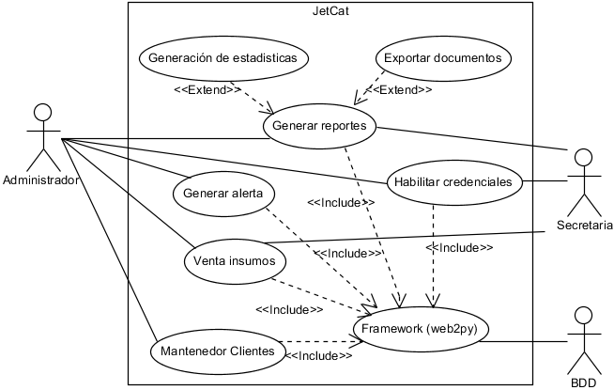

### Diagrama de actividad

#### Generación reportes

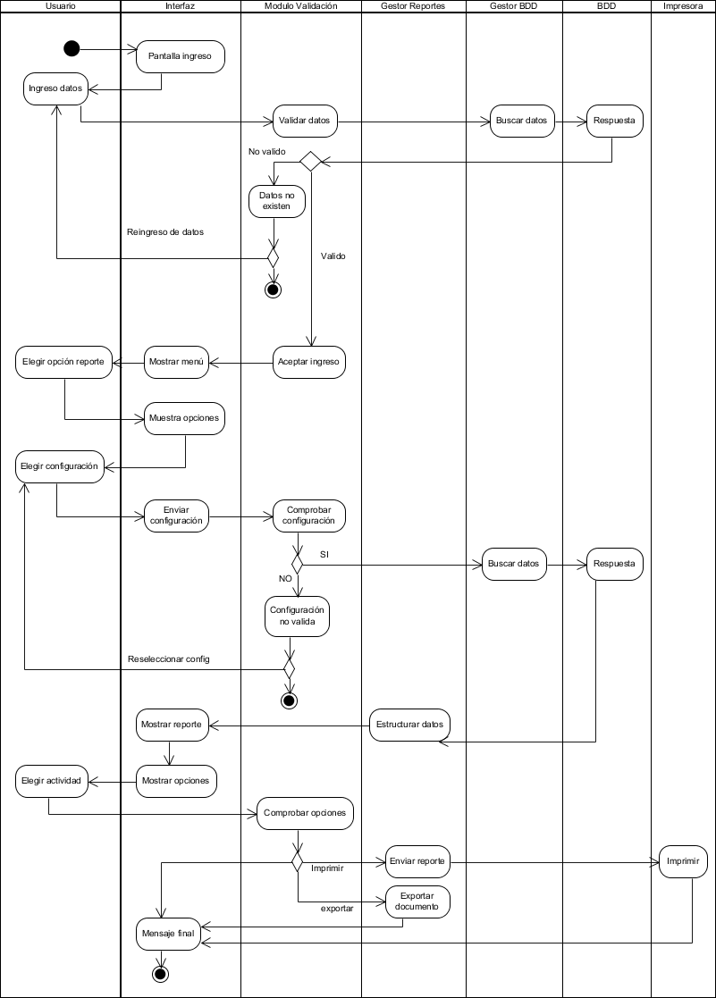



#### Venta insumos

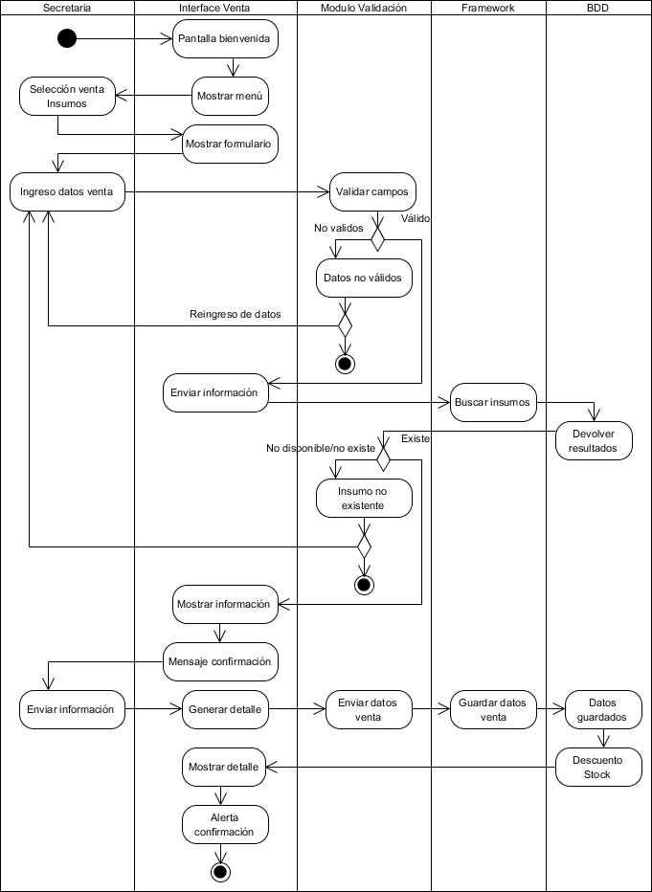

### Diagrama de estado

#### Cliente

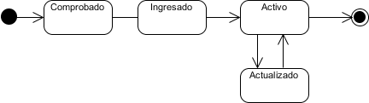

#### Empleado

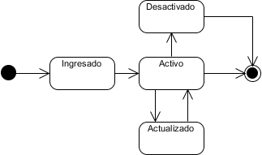

#### Insumo

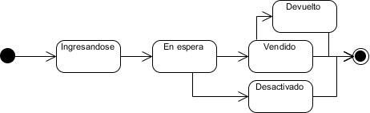

#### Mascota

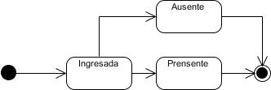

#### Pago

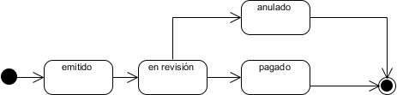

### Diagrama de componentes

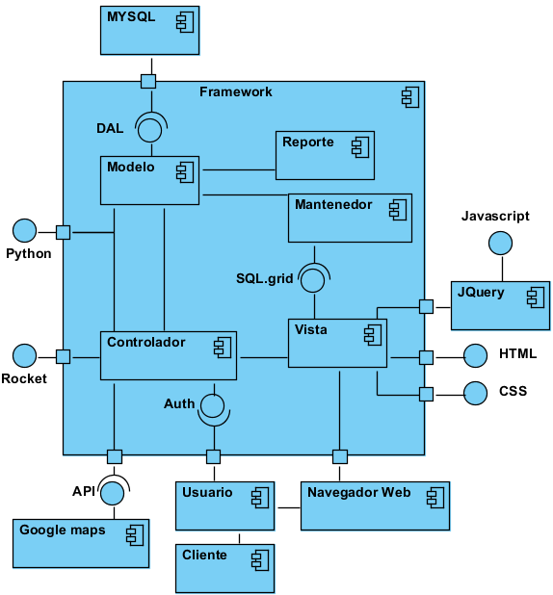

## Modelo de base de datos

### Lógico

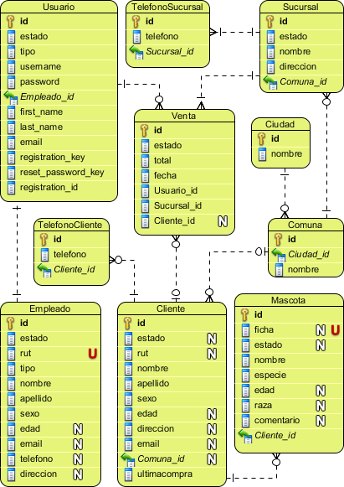

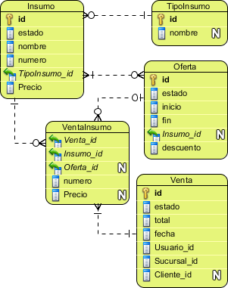

### Físico

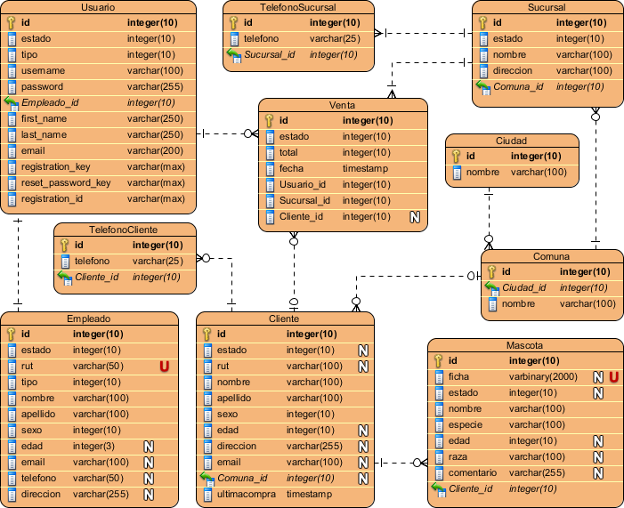

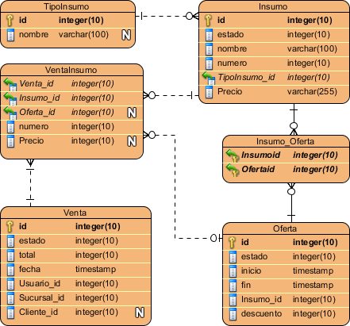

## Layout

### Pantallas

#### Login

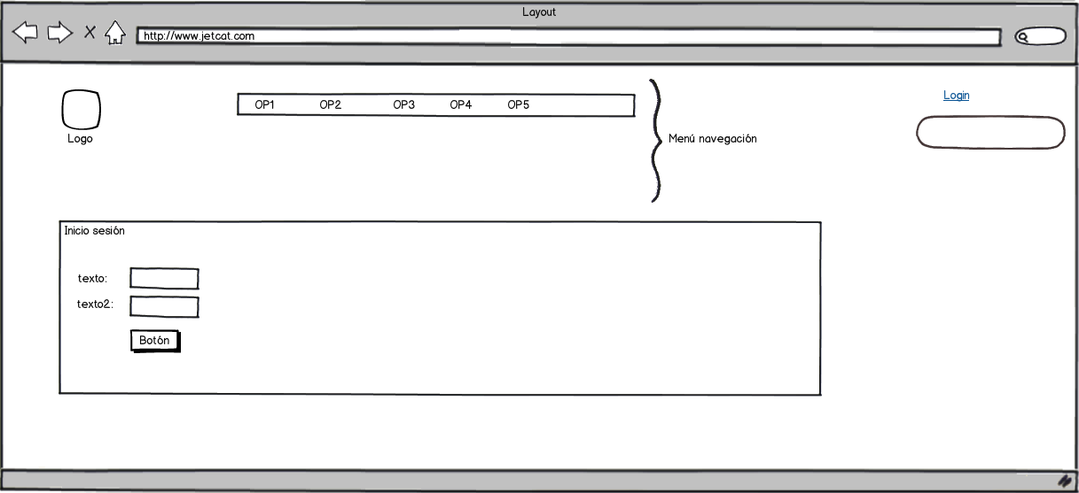

#### Principal

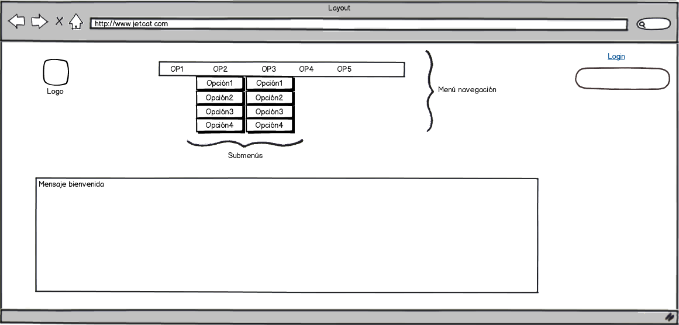

#### Formulario Ingreso

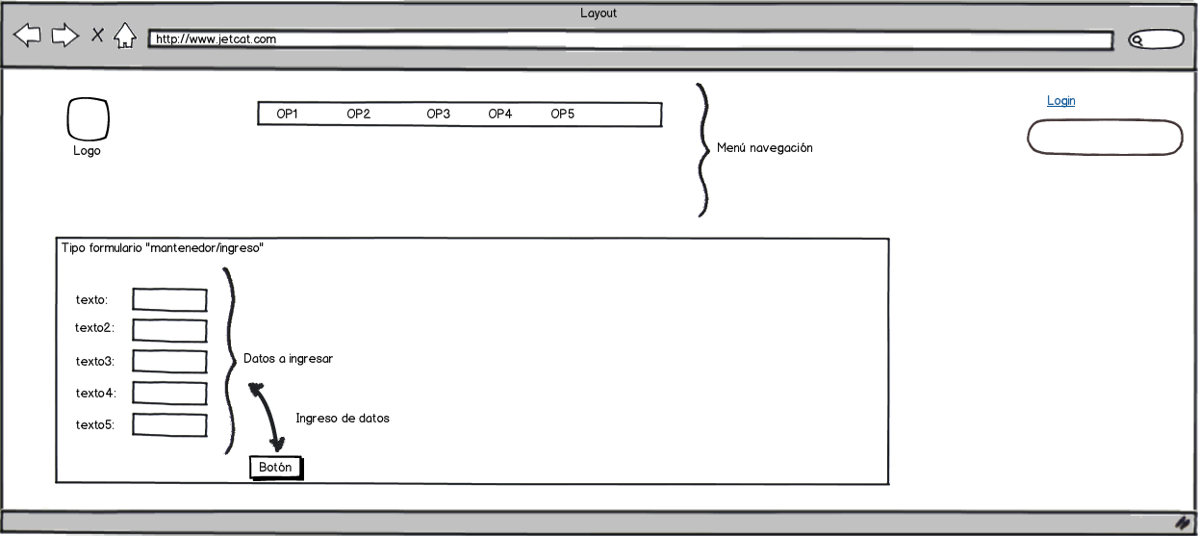

#### Formulario Eliminar

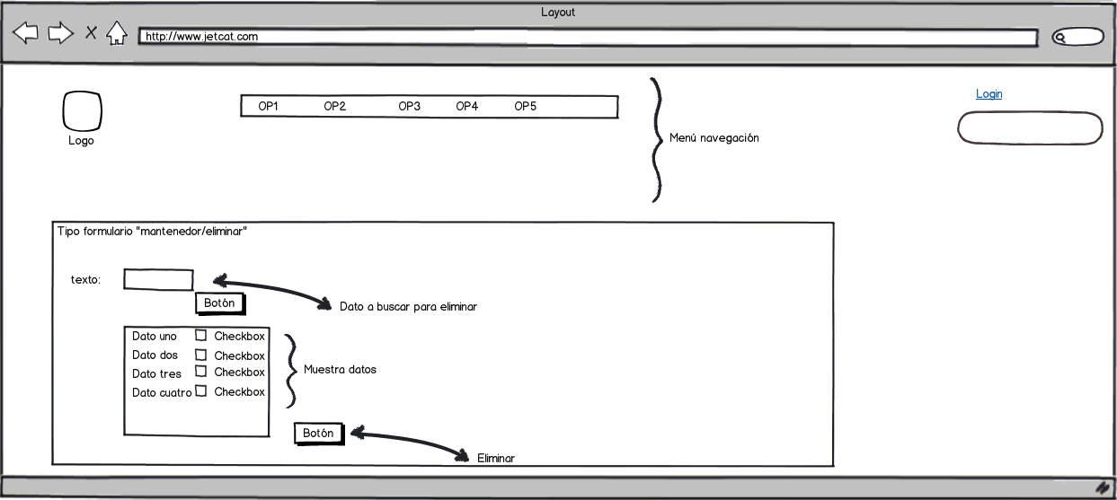

Formulario modificar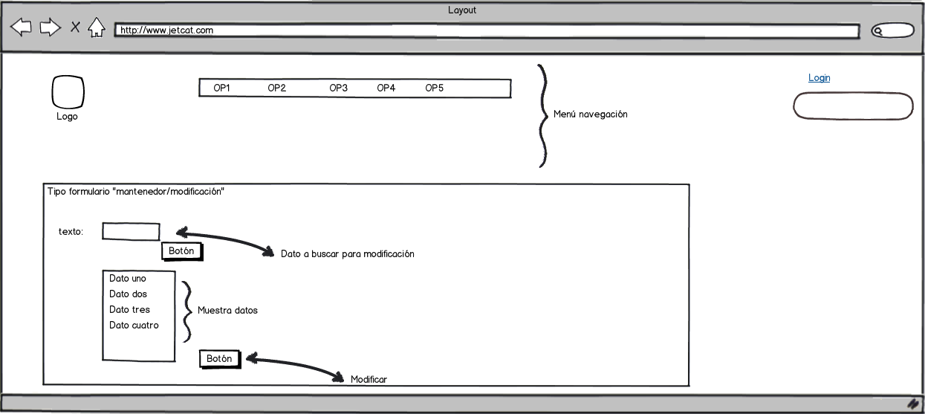

#### Reportes

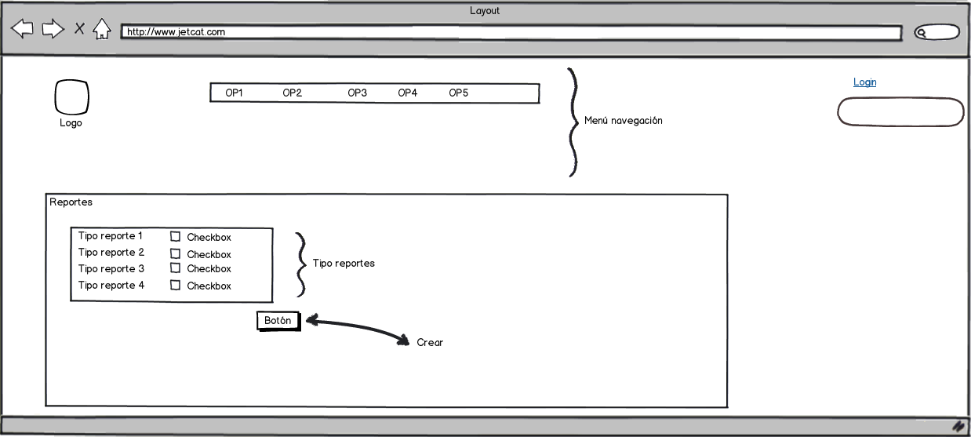

#### Estilo reporte

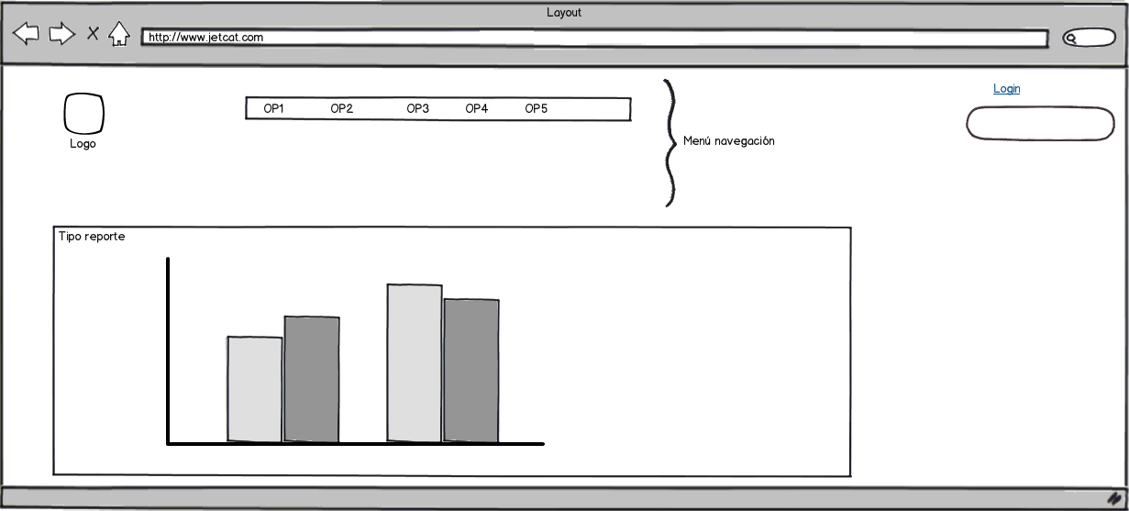

#### Mapa

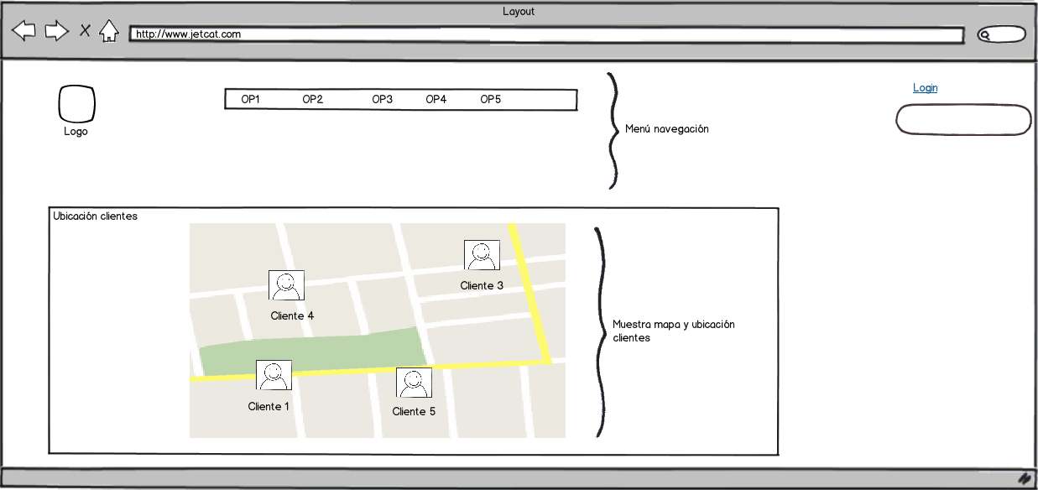

### Informes impresos

## Artículos vendidos

|  |  |  |  |
| --- | --- | --- | --- |
| Descripción: C:\Users\cliente\Dropbox\TIPI\Jetcat tumb x64.png | **Informe de artículos vendidos** | | Código: 001 |
| **N°** | | **FECHA** | |
| 0001 | | 30-11-2012 | |
| **Tipo articulo** | | **Cantidad** | |
| 1. **Secador** 2. **Shampoo** 3. **Perfume** 4. **Huesos** | | 1. **50** 2. **20** 3. **60** 4. **30** | |
| Asistido | | Fecha | |
| Nombre veterinario | | * 01-01-201 | |
| 1. **Resumen grafico** | | | |
|  | | | |

## Datos diarios

|  |  |  |  |
| --- | --- | --- | --- |
| Descripción: C:\Users\cliente\Dropbox\TIPI\Jetcat tumb x64.png | **Informe de datos diarios** | | Código: 001 |
| **N°** | | **FECHA** | |
| 0001 | | 30-11-2012 | |
| **Datos** | | **Cantidad** | |
| 1. **Clientes que compraron** 2. **Mascotas presentes** 3. **Porcentaje de venta a cliente** 4. **Sucursal con más venta** | | 1. **200** 2. **119** 3. **40%** 4. **Talcahuano** | |
|  | | | |

## Venta por sucursal

|  |  |  |  |
| --- | --- | --- | --- |
| Descripción: C:\Users\cliente\Dropbox\TIPI\Jetcat tumb x64.png | **Informe de ventas por sucursal** | | Código: 001 |
| **N°** | | **FECHA** | |
| 0001 | | 30-11-2012 | |
| **Datos** | | | |
| 1. **4 patitas** 2. **Cachupin** 3. **Doggy Logi** | | | |
|  | | | |

# Planes de prueba

## Identificación tipo de prueba

1. Validación de datos
2. Verificación de datos
3. Pruebas de estrés
4. Pruebas de ingreso de datos (input)
5. Seguridad
6. Conexión
7. Usabilidad
8. Pruebas de sistema
9. Pruebas de regresión

## Identificación datos de prueba

|  |  |
| --- | --- |
| Tipo variable | Descripción |
| Integer | Entero de 32 bits con signo. |
| Char | Un carácter UNICODE de 16 bits |
| String | Cadena de caracteres |
| Date | Formato de fecha/hora |
| Varchar | Tipo de dato que almacena cualquier carácter ocupando en memoria solo necesario para almacenar la cadena de caracteres ingresada |
| Binary | Archivos binarios |
| Navegador | Distintos navegadores (Chrome, Firefox, IE) |
| Usuarios | Usuarios de distintos niveles de conocimiento |
| Prueba anterior | Datos de prueba aplicada para las pruebas de regresión |
| Pylot | Software para realizar pruebas de estrés |

# Conclusión

Considerando lo expuesto en este informe, se puede apreciar las técnicas y metodologías usadas para el análisis, diseño y desarrollo de la aplicación que soluciona de forma efectiva la problemática presentada por la empresa, haciendo énfasis en la aplicación de aspectos difusos como el enfoque del producto final y del mismo desarrollo. Este desarrollo cubre todas las áreas relevantes del proceso de creación de un proyecto, desde la prefactibilidad hasta la implementación, según una planificación estudiada para adecuarse a las particularidades de las herramientas y personal utilizados para este desarrollo.

En su naturaleza, la estrategia utilizada busca la adecuación entre entregar una solución práctica y eficaz; capaz de adecuarse al ejercicio de negocios del cliente y la utilización de herramientas innovadoras que aprovechan nuevas tecnologías e ideas para sentar una base de desarrollo y aprendizaje con grandes posibilidades de crecimiento y mejoras, quizás hasta ahora insospechadas. Tal proceso de innovación va de la mano con las posibilidades y naturaleza de la empresa obtenidas del estudio de su ejercicio y personal; mirando hacia el futuro, ofreciendo una constante mejora por sobre las herramientas típicas existentes.

Basándose en las naturalezas únicas del proyecto y la elección de la estrategia básica, se desprende el consiguiente diseño y construcción de una arquitectura eficaz. Con la creación de una lógica sólida y coherente en pos del objetivo buscado. Este diseño lógico se acompaña de una metódica utilización de técnicas de control del trabajo expuestas en el informe, tales como respaldos, revisiones y pruebas para afianzar la seguridad y calidad del producto desarrollado.

Todo lo anterior se permea por una marcada nota de iniciativa que perfila todo el proceso de desarrollo en función de favorecer estructuras bien diseñadas, basadas de forma esencial por el estudio, aprendizaje y aplicación de prácticas que aseguran un trabajo de calidad. Esto nace necesario de la responsabilidad aumentada caída en los desarrolladores en respuesta a las libertades entregadas por el cliente en función de su menor conocimiento en el tema, asunto que resulta en un mayor potencial aprovechado de innovación y exploración visible en el proyecto.

El resultado obtenido es un producto que cumple los objetivos planteados y, además, va mucho más allá de satisfacer una necesidad; aplicando un precedente de prácticas novedosas, cuyo cambio es transversal de la aplicación construida en simbiosis con el mismo novedoso ejercicio de la empresa que, de forma interna, aplica su propia trasnformación; avanzando en conjunto hacia las proyecciones que depara el futuro.

# Bibliografía

* Desarrollo y gestión de Proyectos Informáticos - Steve McConnell
* Ingenieria.de.Software - Ian.Sommerville
* http://www.web2py.com/examples/default/examples
* http://web2py.com/book
* http://nathanj.github.com/gitguide/tour.html
* http://www.visual-paradigm.com/support/documents/vpumluserguide.jsp
* http://mifuturo.cl/
* http://www.python.org/doc/

# Anexos

## Documentación de metodología usada

### Estándar de modelo entidad-relación y Base de datos

El modelo de entidad relación está construido en la herramienta CASE ‘*Visual Paradigm Comunity Edition*’ y, por lo tanto, está regido por las reglas de diagramación que posee este software. Estas limitaciones responden mayormente a estándares de presentación gráfica de la estructura lógica diseñada.

Además de lo anterior, cualquier nombre utilizado en la creación de Bases de datos, tablas o campos no puede tener espacios, números ni caracteres especiales; dentro de estos caracteres especiales se incluye la letra “ñ” y los signos de interrogación y exclamación. Se excluye el guion bajo “_”, utilizado para representar espacios.

Los nombres de las tablas empiezan con mayúsculas (letra inicial) y siguen con minúsculas. En el caso de las tablas que se compongan lógicamente de otras, se puede poner un nombre representativo a la lógica de la relación o las dos tablas principales (con la primera letra de cada tabla en mayúscula), sin espacio entre ellas. (e.g. TablaunoTablados).

El nombre de los campos debe ir con minúsculas, evitando usar múltiples palabras. Se puede usar abreviaciones de mínimo 3 caracteres, aunque no es recomendado. Para el caso de las llaves foráneas, se debe colocar el nombre de la tabla de la que proviene la llave (Incluyendo su inicial en mayúscula), seguido de un guion bajo y el nombre del campo (e.g. Tablauno_id)

### Modelo por Prototipos

Un cliente a menudo define un conjunto de objetivos generales para el software, pero no identifica los requisitos detallados de entrada, procesamiento, o salida. En otros casos, el responsable del desarrollo del software puede no estar seguro de la eficacia de un algoritmo, de la capacidad de adaptación de un sistema operativo, o de la forma en que debería tomarse la interacción hombre-máquina. En éstas y en otras muchas situaciones, un paradigma de construcción de prototipos puede ofrecer el mejor enfoque.

El paradigma de construcción de prototipos comienza con la recolección de requisitos. El desarrollador y el cliente encuentran y definen los objetivos globales para el software, identifican los requisitos conocidos, y las áreas del esquema en donde es obligatoria más definición. Entonces aparece un «diseño rápido». El diseño rápido se centra en una representación de esos aspectos del software que serán visibles para el usuario/cliente. (P ej. enfoques de entrada y formatos de salida). El diseño rápido lleva a la construcción de un prototipo. El prototipo lo evalúa el cliente/usuario y lo utiliza para refinar los requisitos del software a desarrollar. La interacción ocurre cuando el prototipo satisface las necesidades del cliente, a la vez que permite que el desarrollador comprenda mejor lo que se necesita hacer.

Este método contiene condiciones únicas de aplicación, en donde los encargados del desarrollo tienen poca experiencia o información, o donde los costos y riesgos de que se cometa un error pueden ser altos. Así mismo este método resulta útil para probar la facilidad del sistema e identificar los requerimientos del usuario, evaluar el diseño de un sistema o examinar el uso de una aplicación.

*Diagrama del proceso de desarrollo por prototipo*

El método del prototipo de sistemas consta de 5 etapas:

1. Identificación de requerimientos conocidos: La determinación de los requerimientos de una aplicación es tan importante para el método de desarrollo de prototipos como lo es para el ciclo de desarrollo de sistemas o análisis estructurado. Por consiguiente, antes de crear un prototipo, los analistas y usuario deben de trabajar juntos para identificar los requerimientos conocidos que tienen que satisfacer.
2. Desarrollo de un modelo de trabajo: Es fácil comenzar el proceso de construcción del prototipo con el desarrollo de un plan general que permita a los usuarios conocer lo que se espera de ellas y del proceso de desarrollo. Un cronograma para el inicio y el fin de la primera interacción es de gran ayuda.

El profesional de sistema para construcción inicial del prototipo emplea cualquier herramienta, como Lenguajes de Cuarta Generación, Generadores de Reportes, Generadores de Pantallas en el desarrollo de un prototipo se preparan los siguientes componentes:

* El lenguaje para el diálogo o conversación entre el usuario y el sistema
* Pantallas y formatos para la entrada de datos
* Módulos esenciales de procesamientos.
* Salida del sistema la incorporación en la interfaz de entrada/salida de características representativas de las que serán incluidas en el sistema final permite una mayor exactitud en el proceso de evaluación.

1. Utilización del prototipo: Es responsabilidad del usuario trabajar con el prototipo y evaluar sus características y operación. La experiencia del sistema bajo condiciones reales permite obtener la familiaridad indispensable para determinar los cambios o mejoras que sean necesarios, así como las características inadecuadas.
2. Revisión del prototipo: Durante la evaluación los analistas de sistemas desean capturar información sobre los que les gusta y lo que les desagrada a los usuarios.

Los cambios al prototipo son planificados con los usuarios antes de llevarlos a cabo, sin embargo es el analista responsable de tales modificaciones.

1. Repetición del proceso las veces que sea necesarias: El proceso antes descrito se repite varias veces, el proceso finaliza cuando los usuarios y analistas están de acuerdo en que el sistema ha evolucionado lo suficiente como para incluir todas las características necesarias.

Problemas Candidatos: Para decidir si el prototipo debe incluirse o no Ciclo de Desarrollo de Sistema de Información, el profesional considera los siguientes factores:

* Problemas no estructurado, novedosos y complejos, de información personalizada del usuario ,ya que sus salidas no son predecibles y definidas
* Problemas de ambiente Inestable, el profesional también debe evaluar el contexto del sistema
* Experiencia en diseños similares
* No se conocen los requerimientos, la naturaleza del sistema es tal que existe poca información con respecto a las características que debe tener el nuevo sistema para satisfacer las necesidades del usuario.
* Los requerimientos deben evaluarse, se conocen los requerimientos aparentes de información pero es necesario verificarlos y evaluarlos
* Costos altos, donde la inversión involucra gran cantidad de recursos financieros y humanos.
* Altos riesgo, la evaluación inexacta de los requerimientos o el desarrollo incorrecto ponen en peligro a la organización.
* El usuario, donde no está dispuesta examinar modelos en papel, o no sabe lo que quiere pero lo reconocerá cuando lo vea.
* Tecnologías Nuevas, la falta de experiencia en el uso de dichas tecnologías, junto con el deseo de instalar nuevas tecnología hace que sea propicio el uso del prototipo.

Estrategias para el Desarrollo de Prototipos: Se puede desarrollar un prototipo para cada uno de los componentes de la aplicación Prototipos por Pantallas.

La interface entre el sistema y el usuario es la pantalla de visualización, esta es el vehículo para presentar la información tal como ésta es proporcionada al sistema o como es recuperada de éste.

Los prototipos de pantalla permiten evaluar la posición de información sobre la pantalla, los encabezados, los botones, mensajes.

También permite la reacción de los usuarios por la cantidad de información sobre la pantalla. La creación de un prototipo de pantalla conduce a:

* Que debe presentarse como información sobre la pantalla principal
* Cuál pertenece a una pantalla de detalle

Prototipos para Procedimientos de Procesamientos: Las funciones de procesamiento incluye entradas, cálculos, recuperar información y actividades de salidas.

Como los datos pocas veces son ingresados de la forma correcta o en la secuencia válida, es por ello que la aplicación se diseña para asegurar la detección de errores.

El objetivo es determinar si los procedimientos de aplicación fueron desarrollados adecuadamente.

La evaluación de los procedimientos y la observación de errores y equivocaciones cometidas por los individuos cuando emplean el prototipo, pueden sugerir la adición de características de manejo de errores que no se habían anticipado.

Prototipos de Funciones Básicas: Para determinar los requerimientos de una aplicación no es necesario desarrollar todos los módulos del sistema, sino los básicos, son aquellos que forman el núcleo de la aplicación.

Incluye las funciones primarias de la aplicación como edición y validación, y excluye las secundarias como el manejo de archivos que no forman parte del procesamiento esencial.

## Estándares de definición de variables, documentación, mensajes de error y etiquetación de avances.

### Estándar de diagramación

Los diagramas están construidos en la herramienta CASE ‘*Visual Paradigm Comunity Edition*’. Esta herramienta ofrece la diagramación en el estándar UML 2.0; teniendo opciones para la creación de cada uno de los diagramas posibles en UML. Al seleccionar una de estas opciones, la diagramación se determina por las reglas particulares para el tipo de diagrama en cuestión, según el esquema que entrega UML 2.0. Por lo anterior, los diagramas creados siguen necesariamente este estándar, además de estar relacionados entre ellos para mantener una consistencia en la arquitectura de la aplicación.

### Estándar de modelo entidad-relación y Base de datos

El modelo de entidad relación está construido en la herramienta CASE ‘*Visual Paradigm Comunity Edition*’ y, por lo tanto, está regido por las reglas de diagramación que posee este software. Estas limitaciones responden mayormente a estándares de presentación gráfica de la estructura lógica diseñada.

Además de lo anterior, cualquier nombre utilizado en la creación de Bases de datos, tablas o campos no puede tener espacios, números ni caracteres especiales; dentro de estos caracteres especiales se incluye la letra “ñ” y los signos de interrogación y exclamación. Se excluye el guion bajo “_”, utilizado para representar espacios.

Los nombres de las tablas empiezan con mayúsculas (letra inicial) y siguen con minúsculas. En el caso de las tablas que se compongan lógicamente de otras, se puede poner un nombre representativo a la lógica de la relación o las dos tablas principales (con la primera letra de cada tabla en mayúscula), sin espacio entre ellas. (e.g. TablaunoTablados).

El nombre de los campos debe ir con minúsculas, evitando usar múltiples palabras. Se puede usar abreviaciones de mínimo 3 caracteres, aunque no es recomendado. Para el caso de las llaves foráneas, se debe colocar el nombre de la tabla de la que proviene la llave (Incluyendo su inicial en mayúscula), seguido de un guion bajo y el nombre del campo (e.g. Tablauno_id)

### Estándar de “ficha” de respaldo:

Para cada respaldo se deberá rellenar un formulario antes de realizar dicha tarea cada uno de estos irían numerados (Ej. 001, 002, 003), el formulario sería el siguiente:

|  |  |  |  |
| --- | --- | --- | --- |
| **FORMULARIO RESPALDO “001”** | | | |
| **Encargado respaldo** | : | Pedro Andrade |  |
| **Fecha** | : | 11/11/2011 |  |
| **Hora** | : | 09:00 AM |  |
| **Tipo de Respaldo (marcar con una X)** | : | Incremental  X  Full |  |
| **Comentario** | : |  |  |
| **FIRMA(s)** | | | |
|  |  |  |  |
| _____________________ |  | __________________________________________ |  |
| Encargado respaldo |  | Jefe proyecto |  |

### Estándar de almacenado del respaldo (lugar físico):

Cada respaldo será entregado por el encargado al Jefe de Proyecto y este será guardado dentro de una caja fuerte dentro de la empresa, a su vez cada encargado (independiente de la etapa) guardara otro respaldo en su área de trabajo que esté libre de humedad para así evitar posibles daños físicos en las unidades.

### Estándar para los días de respaldo y revisión:

Se establece que los respaldos incrementales tendrán una diferencia de 48 horas, estos serán dos veces a la semana. Por otro lado los respaldos Full habrán dos tipos; los semanales y los mensuales. Los semanales se realizaran al fin de la semana de trabajo, los mensuales se harán la última semana del mes, preferentemente los días sábado. Necesariamente el encargado de la revisión deberá ser el Jefe de proyecto.

### Estándar para emergencias de respaldo:

Si por cualquier razón se produjera un percance dentro del desarrollo de software, ya sean ataques a las BDD (Base de datos), virus, cortes de luz, reinicios del SO inesperado. Se deberá dar prioridad y respaldar la información de manera inmediata de forma completa, en el caso de los reinicios se verificara la información para luego realizar su respaldo.

## Diccionario de datos

### Resumen

|  |  |
| --- | --- |
| Nombre | Documentación |
| Image0.png Administrador | Usuario principal del sistema. Obtiene la información resultante de procesar los datos de ventas, clientes, mascotas y demases reportes varios. Además, modifica información en los mantenedores. |
| Image0.png Secretaria | Usuario secundario. Ingresa información al sistema y se preocupa de las ventas. |
| Image0.png BDD | Motor de base de datos donde se encuentran los registros de los elementos que utiliza el sistema. Se comunica con la aplicación por medio del framework. |
| Image1.png Habilitar credenciales | Autentificación y consistencia de la sesión de un usuario. Además se comprueba la existencia de un solo usuario en el sistema, sus privilegios y la seguridad de sus credenciales. |
| Image1.png Framework (web2py) | Capa intermedia que se preocupa de varios aspectos de bajo nivel que utiliza el sistema, como comunicación con la BDD o validaciones de seguridad. |
| Image1.png Venta insumos | Entrega de venta de insumos y creación de ventas de éstos. Guardado de información para ser utilizado en la creación posterior de estadísticas. |
| Image1.png Generar reportes | Utilización de datos para obtener información útil basándose en la información recopilada por la empresa en su ejercicio normal. |
| Image1.png Exportar documentos | Obtención de documentos con información de los reportes en varios formatos, siendo posible la impresión en papel de éstos. |
| Image1.png Generación de estadísticas | Procesado de datos para obtener información representativa de forma general a alguna realidad relevante de la empresa; se complementa con los reportes. |
| Image1.png Mantenedor Clientes | Creación, actualización y mantención de información sobre clientes y sus datos asociados. |
| Image1.png Generar Alerta | Creación de mensajes que advierten al administrador de algún aspecto relevante para el ejercicio de la empresa. |

### Detalle

|  |  |  |
| --- | --- | --- |
| Image1.png Habilitar credenciales | | |
| Actor | Administrador, Secretaria | |
| Incluye | Framework (web2py) | |
| Extiende | - | |
| Curso Normal | | Curso Alternativo |
| 1. Se le pregunta al usuario sus datos de inicio de sesión | |  |
| 1. El usuario ingresa sus datos de inicio de sesión | |  |
| 1. Se validan los datos entregados | | * 1. Los datos no son válidos y se entrega un mensaje de error y se vuelve al punto 1 |
| 1. Se envían los datos al framework para ser consultados a la Base de datos | | * 1. Existe un problema con la base de datos y se entrega un mensaje de error. |
| 1. Se recibe el resultado de la consulta | |  |
| 1. Se comprueba si los datos de inicio de sesión estaban correctos. | | * 1. Lo datos no son correctos y se envía un mensaje de error. Se vuelve al punto 1. |
| 1. Se confirman la validez de los datos y se inicia la sesión | |  |
| 1. Se muestra la pantalla principal con la sesión iniciada. | |  |

|  |  |  |
| --- | --- | --- |
| Image1.png Venta insumos | | |
| Actor | Administrador, Secretaria | |
| Incluye | Framework (web2py) | |
| Extiende | - | |
| Curso Normal | | Curso Alternativo |
| 1. Se muestra una pantalla de compra | |  |
| 1. Un cliente solicita la compra de un insumo | |  |
| 1. Se ingresa la información del insumo en la pantalla de compra | |  |
| 1. Se validan los datos ingresados | | * 1. Los datos ingresados no son válidos y se muestra un mensaje de error, se vuelve al punto 1 |
| 1. Se envía la información al framework para hacer la consulta a la BDD | | * 1. Ocurre un problema con la BDD y se envía un mensaje de error. |
| 1. Se recupera la información del insumo y se valida su existencia | | * 1. El insumo no está disponible para ser vendido o no existe, enviándose un mensaje de error. |
| 1. Se procesan datos sobre los insumos y se muestran en pantalla | |  |
| 1. Se confirma la venta por el precio mostrado | | * 1. Se cancela la venta y se vuelve al paso 1 |
| 1. Se envía la información al framework para ser guardada en la BDD | | * 1. Ocurre un problema con la BDD y se envía un mensaje de error. |
| 1. Se guarda la información correctamente en la BDD y se muestra un mensaje de éxito | |  |

|  |  |  |
| --- | --- | --- |
| Image1.png Mantenedor Clientes | | |
| Actor | Administrador | |
| Incluye | Framework (web2py) | |
| Extiende | - | |
| Curso Normal | | Curso Alternativo |
| 1. Se muestra una lista de los mantenedores disponibles | |  |
| 1. El administrador selecciona el mantenedor de clientes | |  |
| 1. Se envía la selección al framework | |  |
| 1. La BDD obtiene la información solicitada | | * 1. No se pueden recuperar datos de la BDD y se envía un mensaje de error. |
| 1. Se devuelven los datos de la tabla seleccionada | |  |
| 1. Se estructuran y se muestran los datos | |  |
| 1. Se selecciona una operación sobre un campo | |  |
| 1. Se muestra la interfaz relevante para operación solicitada | |  |
| 1. Se realiza una operación sobre un registro en los campos mostrados. | |  |
| 1. Se valida la información ingresada. | | * 1. La información ingresada no es válida, por lo que se muestra un error y se vuelve al punto 5. |
| 1. Se envía la operación al framework que realiza la consulta en la BDD. | | * 1. Ocurre un error con datos de la BDD y se envía un mensaje de error. |
| 1. Se actualizan los datos para reflejar los cambios | |  |
| 1. Se devuelve un mensaje señalando que la operación fue exitosa. | |  |

|  |  |  |
| --- | --- | --- |
| Image1.png Framework (web2py) | | |
| Actor | BDD | |
| Incluye | - | |
| Extiende | - | |
| Curso Normal | | Curso Alternativo |
| 1. Se establecen las conexiones e instancias necesarias para ejecutar la aplicación | | * 1. Falla algún componente y se muestra un error al intentar cargar la página. |
| 1. Se leen los archivos de la aplicación | |  |
| 1. Se ejecuta las instrucciones iniciales dispuestas en la aplicación | | * 1. Las instrucciones no son válidas y se muestra un mensaje de error en el lugar del componente conflictivo. |
| 1. Se recibe una instrucción desde la aplicación. | |  |
| 1. Se ejecuta la instrucción llamando a los componentes relevantes. | | * 1. Los componentes relevantes no están disponibles u ocurre un error, se muestra un mensaje señalándolo. |
| 1. Se devuelve el resultado de la operación. | |  |

|  |  |  |
| --- | --- | --- |
| Image1.png Generar reportes | | |
| Actor | Administrador, Secretaria | |
| Incluye | Framework (web2py) | |
| Extiende | Generación de estadísticas, Exportar documento | |
| Curso Normal | | Curso Alternativo |
| 1. Se muestra una lista con los distintos reportes disponibles | |  |
| 1. Se selecciona un reporte | | * 1. En caso de seleccionarse un reporte con generación de estadísticas, se activa su extensión de generación de estadísticas |
| 1. Se envía la selección al framework para ser consultada a la BDD | | * 1. Ocurre un error con la BDD y se muestra un mensaje de error |
| 1. Se reciben los datos de la consulta | |  |
| 1. Se seleccionan opciones de consulta para la generación del reporte | |  |
| 1. Se estructuran y muestran los datos | |  |
| 1. Se cierra la ventana de reporte | | * 1. Se selecciona la operación de exportar que ejecuta su extensión de exportar documento |

|  |  |  |
| --- | --- | --- |
| Image1.png Exportar documentos | | |
| Actor | - | |
| Incluye | - | |
| Extiende | - | |
| Curso Normal | | Curso Alternativo |
| 1. Se solicita la exportación desde un reporte. | |  |
| 1. Se captura la información a exportar | |  |
| 1. Se envía la información a la librería de exportación | |  |
| 1. La librería da formato y esquema a la información. | |  |
| 1. La librería crea un archivo con los datos solicitados | | * 1. Ocurre un problema con la librería y se envía un mensaje de error. |
| 1. Se descarga el archivo desde la aplicación | |  |

|  |  |  |
| --- | --- | --- |
| Image1.png Generación de estadísticas | | |
| Actor | - | |
| Incluye | - | |
| Extiende | - | |
| Curso Normal | | Curso Alternativo |
| 1. Se solicita la creación de estadísticas al crear un reporte | |  |
| 1. Se muestran las opciones de generación de estadísticas | |  |
| 1. Se ingresan los datos deseados y sus parámetros | |  |
| 1. Se validan los datos ingresados y sus parámetros | | * 1. Los datos ingresados son inválidos y se muestra un mensaje de error, volviendo al punto 2 |
| 1. Se envía la información al framework para su consulta a la BDD | | * 1. Ocurre un problema con la BDD y se muestra un mensaje de error |
| 1. Se reciben los datos de la consulta | |  |
| 1. Se procesan los datos según los parámetros. | |  |
| 1. Se estructura el resultado del proceso | |  |
| 1. Se muestra el resultado del procesamiento | |  |

|  |  |  |
| --- | --- | --- |
| Image1.png Generar Alerta | | |
| Actor | Administrador | |
| Incluye | Framework (web2py) | |
| Extiende | - | |
| Curso Normal | | Curso Alternativo |
| 1. Un administrador entra a la aplicación | |  |
| 1. Se inicia la comprobación de elementos importantes | |  |
| 1. Se envían la consulta al framework y éste la comunica a la BDD | | * 1. Ocurre un problema con la BDD y se muestra un mensaje de error |
| 1. Se reciben los datos de la consulta | |  |
| 1. Se comprueban los datos existentes contra los niveles esperados. | |  |
| 1. Los niveles se encuentran dentro de los márgenes aceptables | | * 1. Existe una violación a los niveles esperados y se crea una alerta |
|  | | * 1. Se estructuran las alertas encontradas |
| 1. Se muestra un mensaje señalando que no existen alertas | | * 1. Se muestran las alertas correspondientes. |

## Diseño físico del proyecto

### Pantallas

#### Menú principal

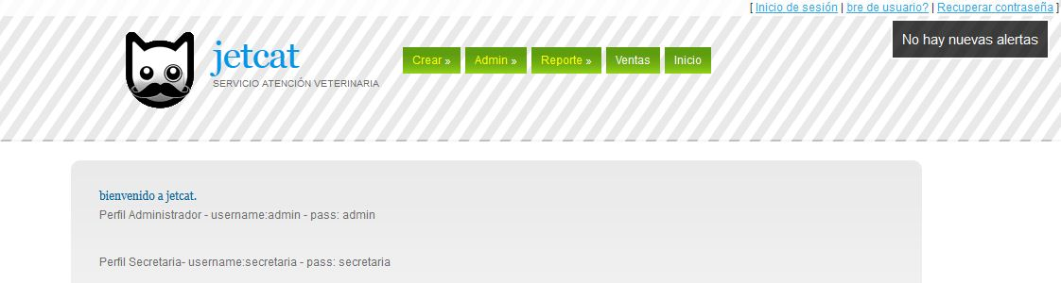

#### Pantalla ingreso

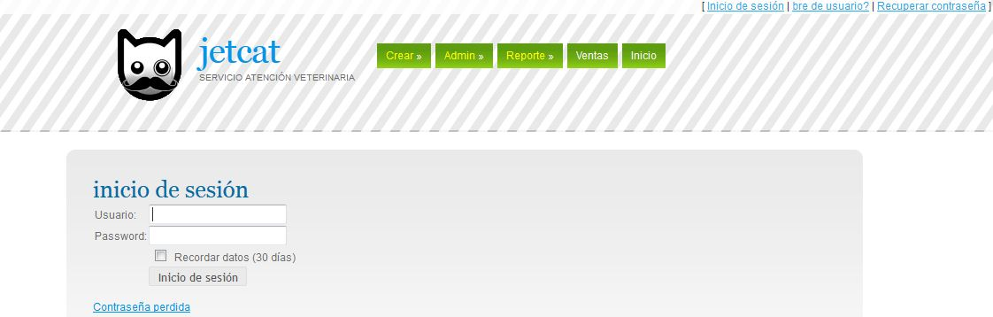

#### Pantalla modificación de datos

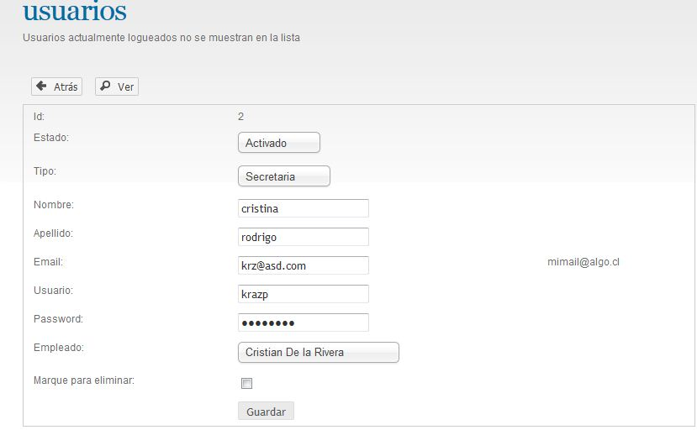

#### Consulta inserción de datos

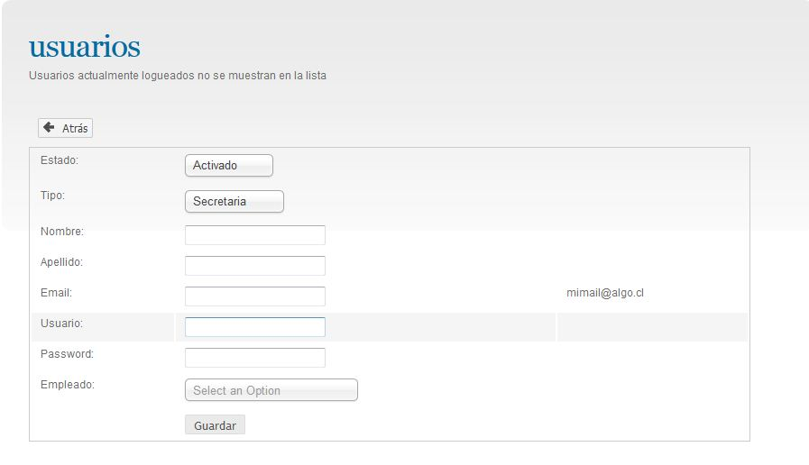

#### Mensajes de advertencia

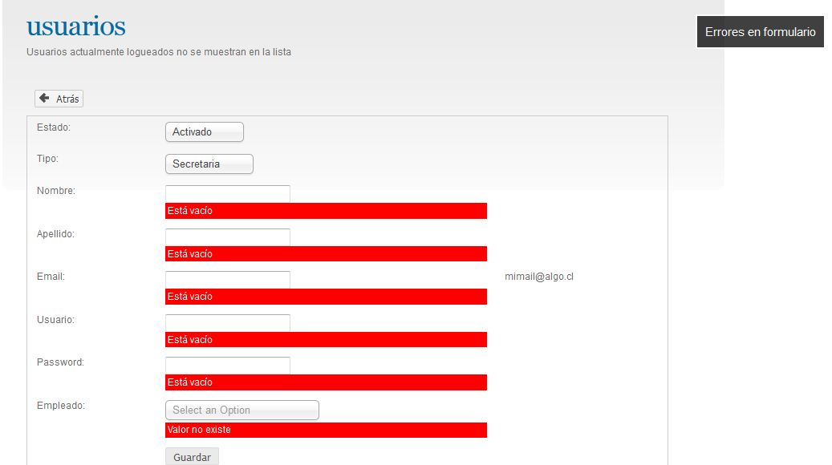

#### Mensaje confirmación

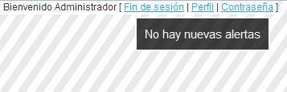

#### Consulta compleja

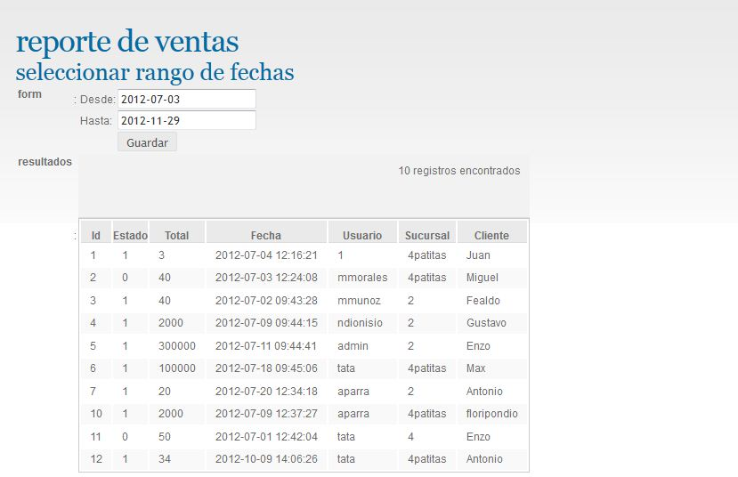

#### Reporte complejo

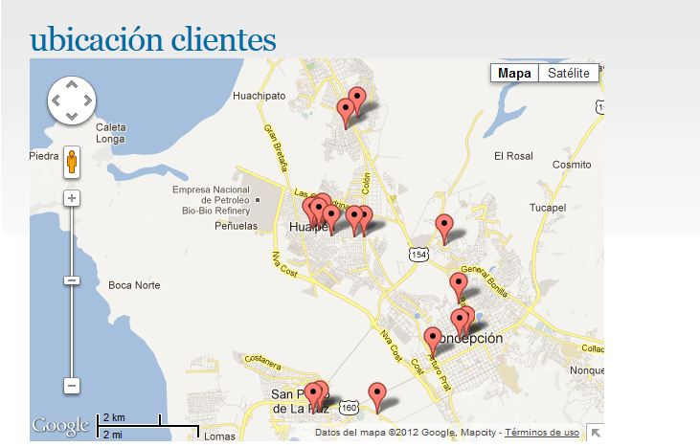

### Informes impresos

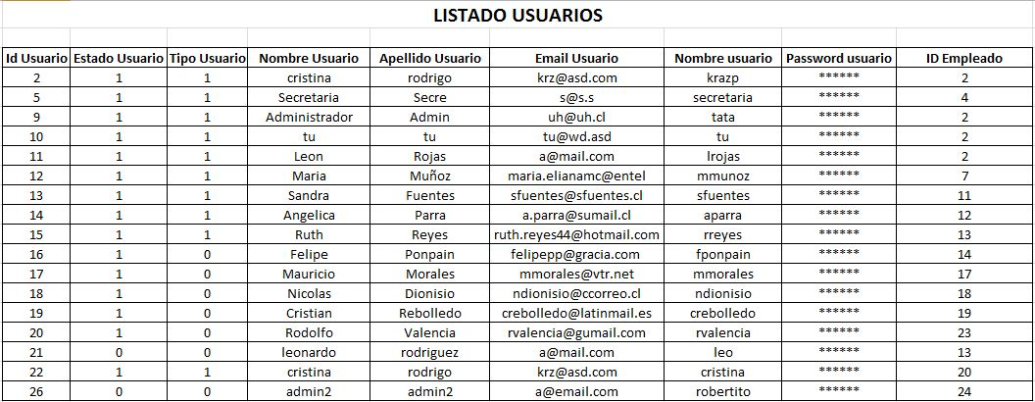

## Control de versiones a SW a entregar

El siguiente formulario contiene la información relevante que se debe almacenar para realizar el proceso de control de versiones durante el desarrollo de la aplicación. Este esquema es referencia y, como se verá a continuación, la aplicación explícita del control de versiones en manejado por una herramienta especializada para este fin.

|  |  |  |  |  |  |  |  |
| --- | --- | --- | --- | --- | --- | --- | --- |
| Descripción: C:\Users\cliente\Dropbox\TIPI\Jetcat tumb x64.png | | **Procedimiento para control de versiones** | | | | Código: 001 | |
| **Formato para control de versiones** | | | | Versión SW: 1.0 | |
| Control de versiones del documento: | | | | | | | |
| **VERSIÓN** | **FECHA** | | **MODIFICADO** | | **REVISADO** | | **APROBADO** |
| 1.0 | 28-09-2012 | | Miguel Montero | | Cristian De la Rivera | | Silvia R. |
| 1. **Nombre para referenciar el cambio o actividad:** | | | | | | | |
| **Tipo de cambio:** | | | | | | | |
| **Elemento Modificado:** | | | | | | | |
| Documentación | | | | Código | | | |
| * **Actualización** * **Modificación** * **Borrar** * **Agregar** * **Otro** | | | | * **Actualización** * **Modificación** * **Eliminar** * **Agregar** * **Reestructurar** * **Otro** | | | |
| 1. **Origen de la solicitud del cambio:** | | | | | | | |
| Documentación | | | | Código | | | |
| * Nueva documentación * Error en modificación * Cambio en política de documentación * Otro | | | | * Solicitud de mejora * Fallos * Otro | | | |
| 1. **Prioridad:** | | | | | | | |
| * Alta * Media * Baja | | | | | | | |
| 1. **Es necesario que este cambio se haya realizado antes del día:** | | | | | | | |
| Aviso requerido: _________ días antes. | | | | | | | |
| 1. **Fecha estimada para la realización del cambio y tiempo (horas/días) requeridos para su realización** | | | | | | | |
| 1. **Descripción del cambio (Documentación/Código)** | | | | | | | |
| 1. **Justificación de cambio / Objetivos del cambio** | | | | | | | |
| 1. **Comentarios:** | | | | | | | |
| Archivado por: ______________ Fecha: _______________  Firma:_____________ | | | | | | | |

El mecanismo principal de control de versiones para el desarrollo del proyecto está basado en el protocolo de git, para el cual se utiliza principalmente el software *github for Windows* y complementariamente la consola *Shell* de git (En casos específicos donde se requieran comandos especializados).

Básicamente, git puede funcionar de manera local o remota, donde todos los cambios realizados por cualquier miembro del equipo se van guardando de manera individual. Por otra parte si se está trabajando con el mismo archivo en git, se comparan las líneas de del archivo (Como líneas de código cuando corresponde) y se guarda de forma individual. En el caso de que esto causara un conflicto se muestra un mensaje con una advertencia.

Capítulo 11, imagen 1

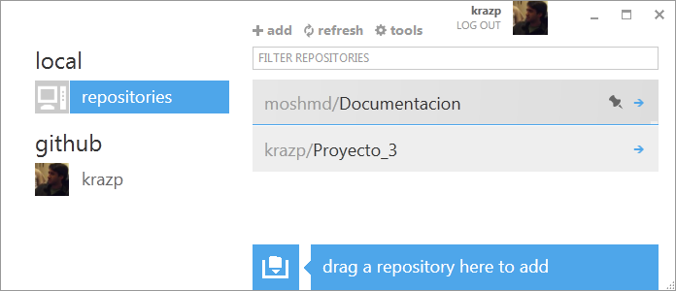

Menú principal de *github for Windows*

El control de software y documentación que se realiza a través de este medio permite la identificación de cambios de forma individual por cada miembro del equipo, además del detalle de los cambios realizado en cada *commit*. Además, existe la oportunidad de revertir el estado del elemento controlado a estados anteriores o revertir cambios específicos en caso de detectarse un error. En el desarrollo del proyecto, se maneja de forma separada el código fuente de la aplicación y la documentación.

Capítulo 11, imagen 2

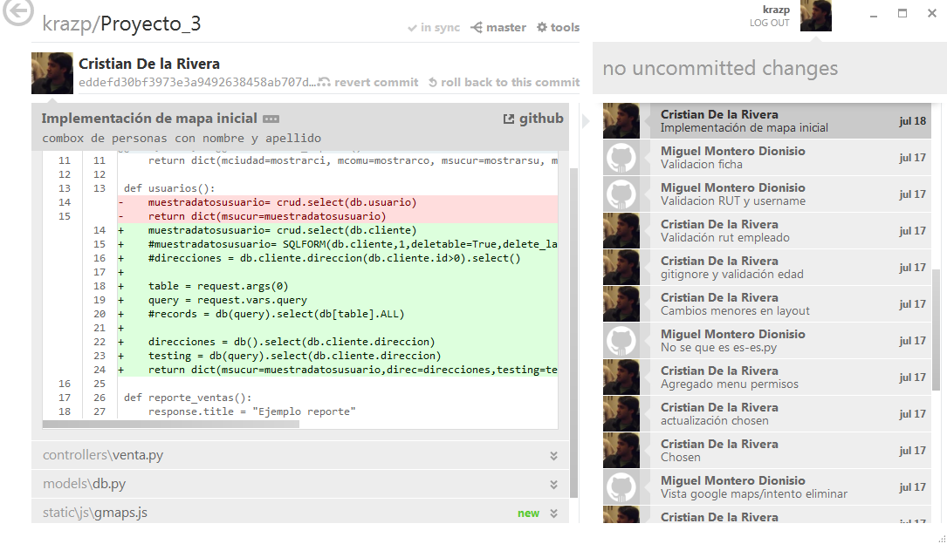

Lista de cambios y detalle en *github for Windows*

Las posibilidades del software permiten analizar el progreso de cada miembro en particular y del proyecto en general, asistido por los nombres de cada ‘actualización’ o commit; en conjunto con las fechas. Una vez alcanzado hitos de programación avanzados, cada commit será identificado con un número de versión que se acerque a la versión 1.0 para la entrega del prototipo final, avanzando un número para cada adición de funcionalidades completas y decimales para la mejora de funcionalidades existentes.

## Documentación de seguimiento y controles

Para el proceso de seguimiento y control de los cambios o controles hechos durante el desarrollo de la aplicación se crea un formulario que posee los aspectos a documentar para cada aplicación de éstos controles. Éste debe ser considerado a la hora de guardar los datos, pero su aplicación explícita no es obligatoria, pudiendo ser reemplazado por otro medio que contenga la misma información.

|  |  |  |  |  |  |  |  |
| --- | --- | --- | --- | --- | --- | --- | --- |
| Descripción: C:\Users\cliente\Dropbox\TIPI\Jetcat tumb x64.png | | **Procedimiento para seguimiento y controles** | | | | Código: 001 | |
| **Formato para seguimiento y controles** | | | | Versión: 1.0 | |
| Control de versiones del documento: | | | | | | | |
| **VERSIÓN** | **FECHA** | | **MODIFICADO** | | **REVISADO** | | **APROBADO** |
| 1.0 | 28-09-2012 | | Miguel Montero | | Cristian De la Rivera | | Silvia R. |
| 1. **Nombre para referenciar seguimiento y control:** | | | | | | | |
| **Elemento controlado:** | | | | | | | |
| Documentación | | | | Código | | | |
| Estado: | | | | Estado: | | | |
| 1. **Origen de la solicitud del cambio:** | | | | | | | |
| Documentación | | | | Código | | | |
| Comentario: | | | | Comentario: | | | |
| 1. **Es necesario que este cambio se haya realizado antes del día:** | | | | | | | |
| Aviso requerido: _________ días antes. | | | | | | | |
| 1. **Fecha estimada para la realización del cambio y tiempo (horas/días) requeridos para su realización** | | | | | | | |
| 1. **Descripción del cambio (Documentación/Código)** | | | | | | | |
| 1. **Justificación de cambio / Objetivos del cambio** | | | | | | | |
| 1. **Etapa en la que se realiza el seguimiento y control**  * Análisis * Diseño * Construcción * Implementación | | | | | | | |
| 1. **Comentarios:** | | | | | | | |
| Archivado por: ______________ Fecha: _______________  Firma:_____________ | | | | | | | |

## Documentación de técnica de recolección de datos

A continuación se presentan tres técnicas para obtener información de la empresa que sea útil para el desarrollo del proyecto. Se utiliza una entrevista, un cuestionario y un proceso de observación *in situ.* En el caso de la entrevista y el cuestionario, se muestran primero las estructuras de éstos para después mostrar un ejemplo contestado de cada uno. Los objetos de estudio de estas técnicas corresponden respectivamente a:

**Administrador**: Buscando obtener información de la visión administrativa de la empresa.

**Personal**: Con intención de conocer la postura del lado operacional de la empresa.

**Observación *in situ***: Analizando la estructura de funcionamiento a escala general de la empresa.

### Entrevista

Entrevista aplicada

(Contestada por el administrador)

1. ¿Cuánto tiempo lleva en este negocio?

25 años

1. ¿Cuánto tiempo lleva trabajando con el sistema actual de manejo de información y porqué lo eligió?

25 años y porque era el único que existía en ese tiempo y el más accesible

1. ¿Cómo describiría el actual flujo de información de la empresa?

Es un mecanismo que manejo yo de forma manual

1. ¿En que siente que el sistema actual lo ayuda o lo perjudica?

Me permite mantener el control, pero siempre se pierden papeles o son difíciles de encontrar. También el sistema actual nos perjudica en que es lento y nos ayuda en que no se necesita ninguna capacitación especial para usarlo.

1. ¿Qué lo “impulsó” a cambiar el sistema?

Bueno, otras empresas ya tienen implementados estos sistemas y trabajan más rápido. También por que las nuevas tecnologías están de moda

1. ¿Cuál es su opinión sobre el sistema de registro de información actual de la empresa?

Que es muy lento para estos días en que todo es rápido.

1. Si pudiera cambiar un aspecto de como se maneja la información en la empresa, ¿cuál sería?

Que todo esté ordenado y sea más fácil de encontrar.

1. ¿Cuál es el volumen de información que registra la empresa?

Uff, creo que es bastante para el poco personal que maneja esta información

1. ¿Cuántas personas se dedican a registrar esta información?

Dos personas se reparten el trabajo, la secretaria y yo, el administrador

¿Cree usted que podría haber algún riesgo al implementar un nuevo sistema en la empresa?  
Mmm… todo cambio trae algún tipo de riesgo.

1. ¿Cómo desea utilizar la información que entregue la aplicación?

Me interesa poder ver cosas en la pantalla y tener archivos excel

1. ¿Qué tareas considera monótonas en su quehacer laboral diario?

El contar y registrar el flujo de caja.

1. ¿Cuáles son los principales problemas que se encuentra en el trabajo normalmente?

Encontrar tiempo para lograr manejar todas las cosas que se necesitan hacer.

1. ¿Cuánto conocimiento general tiene sobre computación?

Diría que término medio.

1. ¿Qué programas usa actualmente en su trabajo?

En el trabajo sólo usamos el correo y Word.

1. ¿Cuál es el programa que usa más seguido?

Word

1. ¿Qué tarea es la que más le quita tiempo productivo?

El registrar el flujo de caja.

1. ¿Qué problema identificaría como el peor factor para la productividad de los empleados de la empresa?

La desorganización es lo que más nos afecta

1. ¿Cuál cree usted es la característica que menos le gusta a los empleados de la empresa sobre el uso del sistema de fluyo de información actual?

Que a veces no saben donde buscar las cosas o lo que hay que guardar

1. ¿Qué es lo que más le interesa que haga el sistema por usted?

Bueno, que pueda guardar las fichas y las ventas, y que haga lo del flujo de caja ya que nos toma mucho tiempo hacerlo a mano.

1. ¿Puede describir específicamente las tareas que necesita que realice el sistema?

Manejar los datos y el asunto del flujo de caja que ya dije.

1. ¿Cuántas personas deben interactuar con el sistema?

Dos trabajadores al principio

1. ¿Cuántos empleados tienen relación directa con el proyecto?

Ahora dos trabajadores.

1. ¿Cuáles son sus expectativas con respecto a la facilidad de uso del sistema?

Espero que sea fácil de usar para que no sea tan necesario las capacitaciones.

1. ¿Cuáles serían los objetivos específicos que le gustaría obtener del sistema?

Que me ayude con el negocio y haga el trabajo más fácil

1. ¿Además de las funcionalidades técnicas del software, desea lograr algo más con este proyecto?

Que el negocio siga creciendo, poder atraer más clientes, saber de donde vienen para saber donde hacer propaganda.

### Cuestionario 1

(Aplicado a la secretaria)

1. ¿Cuánto tiempo lleva trabajando en la empresa?

5 años

2. Según su sensación, ¿Qué tan importante es su gestión dentro del funcionamiento de la empresa?

Nada – poco – normal – bastante – mucho

3. ¿Qué tan satisfecho está con el sistema de registro de información actual de la empresa?

Nada – poco – normal – bastante – mucho

4. ¿Qué tan eficientemente logra trabajar con el sistema actual de la empresa?

Nada – poco – normal – bastante – mucho

5. ¿Qué es lo que más le perjudica a la hora de intentar realizar una tarea en el trabajo?

Que hay poco personal.

6. ¿Cuál es la herramienta más importante o útil a la hora de realizar su trabajo diario?

El lápiz y la calculadora.

7. ¿Cuál es el principal problema que le impide realizar alguna tarea que requiera hacer en el trabajo?

Que hay poco personal, entonces todo es más lento.

8. ¿Cómo logra solucionar o sortear el problema de la pregunta anterior?

Hay que apurar o simplificar algunas cosas, o dejarlas para después

9. Si pudiera cambiar un aspecto del funcionamiento actual de la empresa ¿Cuál sería?

Que las cosas serán más ordenadas para que no se pierdan

10. ¿Cree que la empresa necesita automatizar este sistema?

Si – No

11. ¿Cree que este nuevo sistema mejorará sus funciones en la empresa?

Si – No

12.-. ¿En forma cree que mejoraría la empresa con un nuevo sistema de información?

En que sería más rápido.

13. ¿Cree que la empresa está en condiciones para este cambio?

Si – No

14. De 1 a 10, ¿Qué tanto cree que cambiaría su esquema de trabajo con un nuevo sistema de información?

1 – 2 – 3 – 4 – 5 – 6 – 7 – 8 – 9 – 10

15. De 1 a 10, ¿Qué tan importante para su trabajo es algún tipo de software?

1 – 2 – 3 – 4 – 5 – 6 – 7 – 8 – 9 – 10

16. ¿Cómo le gustaría que fuese un software con el que deba trabajar?

Claro, rápido, eficaz y fácil

17. ¿Qué funciones desearía que tuviera el sistema?

Que recibiera información de los laboratorios

18. ¿Qué tanto cree usted que la empresa necesita modernizar su sistema de manejo de información?

Nada – poco – normal – bastante – mucho

19. De 1 a 10, ¿Qué nivel de conocimientos computacionales considera tener?

1 – 2 – 3 – 4 – 5 – 6 – 7 – 8 – 9 – 10

20. ¿Con qué frecuencia utiliza el computador?

Nada – poco – normal – bastante – mucho

21. ¿Ha trabajado con computadores en la empresa?

Si – No

22. ¿Debió aprender nuevas habilidades al comenzar a trabajar en esta empresa?

Si – No

23. ¿Está dispuesto a aprender nuevas habilidades computacionales si la empresa moderniza su actual sistema de manejo de información?

Si – No

24. Según su opinión, ¿Qué tanto afecta en el éxito de la empresa el sistema de información que posea?

Nada – poco – normal – bastante – mucho

25. Según su opinión, ¿Qué tanto influye en su desarrollo como profesional capacitarse en nuevas tecnologías?

Nada – poco – normal – bastante – mucho

### Observación *In Situ*

En un proceso de observación por el analista, se analiza el trabajo realizado en la empresa de forma presencial y éste genera una serie de observaciones relevantes para el desarrollo.

* Se logró observar que varias tareas que se efectúan dentro de la veterinaria se realizan de forma manual, tales como: cotizaciones, emisión de boletas, registro de datos de clientes con sus respectivas mascotas, compras que realiza la misma empresa para insumos o los mismos clientes dentro de la veterinaria.
* Todas las operaciones definitivas las realiza el administrador y éste desea mantener este poder inalterado
* Las hojas de información luego de utilizadas eran almacenadas en distintos lugares sin un orden especifico.
* Se determinó que no existe un registro claro con respecto a los productos que se venden, es decir, no tienen una estadística clara de que es lo que falta o está demás.
* No se sabe de manera certera que productos son los más requeridos por los clientes.
* La empresa no cuenta con algún método de publicidad que le permita hacerse conocer dentro del sector en el que opera o sus alrededores.
* No se tiene conocimiento del origen de los clientes nuevos o antiguos.
* Existe una alta desorganización en la comunicación del personal.
* Se percibe un deterioro progresivo de parte de las hojas que contienen información.
* Existe una buena respuesta de los clientes con la cercanía del personal, especialmente cuando muestran cercanía conociendo datos como el nombre.
* Ocasionalmente el administrador debe consultar información al personal, entorpeciendo sus labores.
* El personal expresa conocimiento de las costumbres de consumo de ciertos clientes, pero en un número reducido.
* Ocasionalmente ocurren conflictos al intentar obtener la información de dueño de una mascota.
* Ocasionalmente se presentan problemas por falta de stock de algún medicamento, como vacunas.
* Se presentaron casos de pérdida de información de clientes, debiendo contactarlos de un modo informal, mostrando poco profesionalismo.
* El formato de los documentos para guardar información es irregular
* Se nota un vínculo de comunicación directa entre el personal, a pesar de su desorganización
* No existe una clasificación clara de los lugares donde se guarda información.
* No existe un conocimiento común de los lugares donde se guarda la información.
* Se presencia la toma de información por parte del personal, dejando a la empresa sin este material al no tener respaldo.
* Ocasionalmente el servicio al cliente se ve retrasado por reunir datos de él o documentos necesarios para brindarle el servicio.
* Cuando se presenta un problema, se evidencia que el personal no sabe pasos claros a seguir para solucionar el conflicto.
* Existe ocasionalmente colisión de autoridades al entregar órdenes. (Por ejemplo, veterinario discordante con administrador)
* Ocasionalmente varios empleados desean acceso a cierta información simultáneamente, no pudiendo acceder a ésta al mismo tiempo.
* Se observa información multiplicada pero inconsistente.
* No existe conocimiento claro ni registros de quien accede a los distintos materiales o datos de la empresa.

## Planificación de control de riesgos identificados

**Problemas con entrevistas**

• Antes

* Se establece la reunión con cliente, especificando el lugar y la hora por algún medio escrito, como correo electrónico.
* Se revisa la fecha de reunión, un día hábil antes de esta se contacta con el cliente para recordar y confirmar la reunión.

• Durante

* Se registran los datos relevantes de la reunión, así como apreciaciones que tenga el jefe de proyecto respecto a la naturaleza del cliente y la empresa; para ajustarse a futuros comportamientos.
* Se registran problemas que ocurren dentro de la reunión dentro de una pauta, para su posterior estudio y planificación de mejoras.

• Después

* Hay que considerar que esta nueva entrevista debe ocurrir lo más pronto posible. Se contacta al cliente para notificar la pérdida de una reunión y planificar la siguiente. Una vez acordado, se debe notificar al SQA, incluyendo la fecha de la siguiente reunión.

**Fallo de hardware o software**

• Antes

* Establecer plan de emergencia ante la contingencia, ya sea de hardware o software. Éstos se deben actualizar constantemente para adaptarse a los cambios constantes.
* Se revisa constantemente el hardware y software utilizado para asegurar que funciona correctamente

• Durante

* Se registra información sobre los problemas en un formulario de fallas de hardware o software.
* Se avisa al resto del personal relacionado con la falla y se toman medidas en el momento para mitigar el efecto de ésta.

• Después

* Evaluar datos registrados de fallos de hardware o software y tomar acciones correctivas correspondientes para evitar que se repita.
* Notificar al Jefe de Proyecto y SQA para ajustar la planificación de acuerdo al impacto de la falla.
* Se deciden soluciones para revertir el daño realizado; remplazando o ajustando prácticas de trabajo para minimizar el impacto

**Falta de hardware o herramienta de software**

• Antes

* Establecer el hardware o herramienta de software necesario para el desarrollo de alguna etapa de trabajo con antelación.
* Se debe hacer una revisión y verificación de hardware y herramientas de software que serán necesarias para el trabajo.

• Durante

* Se registra un formulario de hardware y herramienta de software existentes, como información de los componentes existentes.
* Se informa de la inexistencia del hardware o herramienta de software al personal relacionado con éste y se realiza una reunión de emergencia para diseñar estrategias que mitiguen el efecto de ésta carencia.
* Se aplican las estrategias anteriormente decididas y se documentan.

• Después

* Se evalúan los datos registrados de inexistencias y agenda una reunión para decidir estrategias para mitigar el daño al proyecto y la posible adquisición del hardware o software faltante.
* Se documentan las soluciones planteadas y los resultados de sus aplicaciones.

**Problemas base de datos**

• Antes

* Se establece el tipo de base de datos a implementar, contemplando su robustez y funcionalidad
* Revisión de la base de datos desarrollada, probando su estabilidad frente a varias consultas y documentando los resultados.

• Durante

* Se cierran las conexiones de la base de datos y se identifica el problema en caso de error con mensaje o código.
* Establecer formulario con errores producidos en la BDD.
* Revisión de formulario con la contingencia.
* Se aísla el problema por medio de consultas directamente al motor de base de datos.

• Después

* Se realiza una reunión para identificar el problema y decidir soluciones.
* Evaluar base de datos y aplicar acciones correctivas a la configuración o modificación de la aplicación o la BDD, para cada error

**Falta de equipo necesario**

• Antes

* Establecer el equipo necesario para el desarrollo del proyecto.
* Establecer pruebas parciales de los elementos involucrados en la implementación.
* Detectar posibles falencias o necesidades adicionales.
* Revisión de equipo, pruebas, falencias y/o necesidades adicionales.

• Durante

* Valida y verifica la existencia del equipo necesario para aguantar el personal,
* Registra formulario con personal existente necesario.
* Verifica formulario.

• Después

* Se busca las opciones que existen de equipo que cumpla los requerimientos y se selecciona a opción que cumpla mejor las necesidades del proyecto. Esto se debe notificar al SQA si contempla un retraso significativo dentro del desarrollo del proyecto.

**Caída de servicios**

• Antes

* Se debe mantener organizada la información de los distintos servicios que utiliza el sistema.
* Revisión constante de los servicios que utiliza el sistema para su correcto funcionamiento.
* Las consideraciones relevantes de cualquier aspecto relacionado con servicios debe ser agregada a la planificación temporal.

• Durante

* Detener todas las actividades que dependan del servicio.
* En caso de desperfecto parcial, bajar el servicio que esta funcionando mal.
* Revisar operaciones anexas al servicio para verificar su correcto funcionamiento.
* Establecer formulario para caída de servicios.
* Comunicarse con la empresa proveedora de servicios para adquirir información sobre la caída.
* Reunión de emergencia para mitigar efectos de caída.

• Después

* Mantención de los servicios que se utilizan dentro del Software.
* Reunión para decidir soluciones, aplicarlas y documentarlas.
* Establecer mecanismos para reducir el impacto en caso de repetición del problema.

**Requerimientos no viables**

• Antes

* Establecer objetivos necesarios para el proyecto.
* Realizar estudio o análisis de técnica a utilizar para recolección de datos.
* Realizar entrevista para toma de requerimientos.
* Realizar investigación de factibilidades relacionadas al área de negocio del cliente.

• Durante

* Registrar problemas que ocurran en el análisis.
* Verificar formulario con errores durante el análisis.
* Realizar acciones correctivas.

• Después

* En caso de que el conflicto sea detectado después, se debe contactar al cliente para informarle sobre conflicto, con posibles soluciones o alternativas disponibles que posee.

**Error en la planificación**

• Antes

* Establecer planificación temporal.
* Establecer tiempos de holgura para el desarrollo de la planificación.

• Durante

* Si se detecta una falla en la planificación, debe identificarse que ocasionó el problema y estimar el grado de daño que producirá esto sobre el desarrollo del proyecto.
* Registrar contingencias que ocurran dentro del desarrollo de la planificación.
* Verificar registro de contingencia.

• Después

* El jefe de proyecto toma medidas para neutralizar cualquier problema que pueda estar afectando la planificación y actualizar ésta para reflejar la nueva situación. Se debe incluir los cambios realizados en la planificación al cliente cuando esta ocasione cambios importantes.

**El sistema requiere más esfuerzo del presupuestado**

• Antes

* Establecer claramente las tareas y los tiempos.
* Evaluar el esfuerzo real requerido por tarea.
* Actualizar planificaciones.

• Durante

* Establecer formulario para incidencias dentro del desarrollo.
* Registrar problemas ocurridos dentro del tiempo en que se desarrolle el proyecto.
* Verificar formulario con problemas.

• Después

* Se deben buscar alternativas para aumentar la productividad del personal para mitigar los efectos de este problema sobre el desarrollo del proyecto.

**Cambio de requerimiento**

• Antes

* Establecer los requerimientos del usuario.
* Verificar que se cumplan los requerimientos dentro del proyecto.

• Durante

* Se debe analizar el requerimiento modificado por el cliente y evaluar el impacto que tiene sobre el diseño actual del software.
* Registrar requerimientos dentro de un formulario.
* Verificar datos del formulario

• Después

* Se debe identificar las partes del sistema comprometidas por el cambio y notificar al SQA. Este debe estimar el efecto que tendrá el cambio sobre el desarrollo y actualizar la planificación para reflejar estos cambios. Finalmente se rediseña las secciones involucradas para que cumplan con los nuevos requerimientos.

## Plan de respaldo

### Etapa “análisis-diseño”

Los tipos de respaldo a utilizar, considerando la cantidad de datos que se obtendrán, serán incrementales los días martes-jueves pasadas las 20 Hrs. Por otra parte se realizara un respaldo Full los días viernes al final de la jornada laboral antes de las 21hrs. Estos respaldos serán hechos por el analista programador (con dos discos duros), ya que para las etapas de análisis y diseño él será el encargado de realizarlas. Éste individuo, que a su vez cumple el rol de Jefe de proyecto deberá rellenar un formulario de entrega (más información en anexo) detallando lo que se respaldó, debiendo firmarlo. El primer disco duro será para los dos tipos de respaldo a utilizar, luego en el segundo disco duro se replicara la información del primero y será el Jefe de proyecto el que lo almacene en algún lugar seguro. Cabe mencionar que los respaldos también serán almacenados en la nube, utilizando el servicio de *Dropbox[7]*, para así mantener una seguridad mayor dentro de las etapas del proyecto.

El mismo Jefe de proyecto será el encargado de verificar que estos respaldos sean funcionales, por lo que habrá un día en la semana en el que se realizara la verificación de los datos, preferentemente los días lunes o martes, antes de las 12:00 Hrs. El respaldo de información se realizara en dos discos duros portátiles con capacidad de 500GB con las siguientes características técnicas:

* **Tipo de HDD*:*** Externo
* **Modelo:** Touro Mobile
* **Capacidad:** 500 GB
* **Interface:** USB 3.0
* **Formato:** 2.5"
* **Velocidad:** 4800Mbps
* **Peso:** 200g
* **Dimensiones:** 120x80 x 14.5mm

El cronograma de respaldo para la etapa de análisis y diseño será el siguiente:

“Ejemplo primer y segundo mes trabajo de 2012”

|  |  |  |  |  |  |
| --- | --- | --- | --- | --- | --- |
| **Semana 1 a semana 4** | | | | | |
| **Hora** | **Lunes** | **Martes** | **Miércoles** | **Jueves** | **Viernes** |
| 08:00 – 10:00 | **Revisión** | **Revisión** | **X** | **X** | **X** |
| 11:00 – 13:00 | **Revisión** | **Revisión** | **X** | **X** | **X** |
| 14:00 – 16:00 | **X** | **X** | **X** | **X** | **X** |
| 17:00 – 19:00 | **X** | **X** | **X** | **X** | **X** |
| 20:00 – 21:00 | **X** | **Incremental** | **X** | **Incremental** | **FULL** |

### Etapa “construcción”

Los respaldos a realizar en esta etapa serán incrementales 2 veces por semana (día martes y jueves antes de las 21 Hrs.) y Full los días viernes finalizada la jornada laboral entre las 20 y 21 hrs.

Estos respaldos serán efectuados por el analista programador y  los programadores, ya que todos tendrán que ver directamente la parte de codificación, cambios en los módulos, mejoras e interfaz del Software. Estos respaldos deben seguir estándares y procedimientos para que estos se hagan de manera correcta. En este caso  tanto el Analista programador como los programadores deberán rellenar un formulario de respaldo. El primer disco duro será para los dos tipos de respaldo a utilizar, luego en el segundo disco duro se replicara la información del primero y será el Jefe de Proyecto el que lo almacene en algún lugar seguro. Cabe mencionar que los respaldos también serán almacenados en la nube, utilizando el servicio de Dropbox, para así mantener una seguridad mayor dentro de esta etapa del proyecto. Es importante mencionar que el desarrollo utilizará la herramienta de control de versiones *GIT*, la que crea repositorios con los archivos del desarrollo de proyecto. Éstos repositorios que contienen la información serán el objeto de respaldo, aumentando la consistencia de los datos guardados.

Nuevamente el encargado de probar que los respaldos sean funcionales será el Jefe de Proyecto entre los días lunes o martes dependiendo de la disponibilidad del mismo. Por otra parte en la cuarta semana de cada mes el Jefe de proyecto realizara una copia Full del mes para mantener todo en un solo respaldo, esto lo hará un día sábado antes del medio día.

El respaldo de información se realizara en dos discos duros portátiles con capacidad de 500GB con las siguientes características técnicas:

* **Tipo de HDD*:*** Externo
* **Modelo:** Touro Mobile
* **Capacidad:** 500 GB
* **Interface:** USB 3.0
* **Formato:** 2.5"
* **Velocidad:** 4800Mbps
* **Peso:** 200g
* **Dimensiones:** 120x80 x 14.5mm

El cronograma de respaldo para la etapa de análisis será el siguiente:

“Ejemplo parte segundo mes y tercer mes trabajo de 2012”

|  |  |  |  |  |  |
| --- | --- | --- | --- | --- | --- |
| **Semana 1 a semana 4** | | | | | |
| **Hora** | **Lunes** | **Martes** | **Miércoles** | **Jueves** | **Viernes** |
| 08:00 – 10:00 | **Revisión** | **Revisión** | **X** | **X** | **X** |
| 11:00 – 13:00 | **Revisión** | **Revisión** | **X** | **X** | **X** |
| 14:00 – 16:00 | **X** | **X** | **X** | **X** | **X** |
| 17:00 – 19:00 | **X** | **X** | **X** | **X** | **X** |
| 20:00 – 21:00 | **X** | **Incremental** | **X** | **Incremental** | **FULL** |

## Representación gráfica de planificación tempora

*Ver carta Gantt anexada, los íconos verdes corresponden a hitos y el nombre descriptivo de cada tabla aparece en el encabezado de ésta.*

## Documentación plan de prueba

El documento que controla la información necesaria a registrar al aplicar pruebas es el siguiente:

|  |  |  |  |  |  |  |  |  |  |  |  |  |
| --- | --- | --- | --- | --- | --- | --- | --- | --- | --- | --- | --- | --- |
| **PLAN DE PRUEBA N°1** | | | | | | | | | | | | |
| Tipo Prueba | | | : | Validación | | | | | | | | |
| Técnica de Prueba | | | : | Caja Blanca | | | | | | | | |
| Objetivo | | | : | Verificar la validación correcta del límite de caracteres en los campos | | | | | | | | |
| Responsable | | | : | Testeador | | | | | | | | |
| Fecha Prueba | | | : | 30/11/2012 | | | | | | | | |
|  | | | | | | | | | | | | |
| **N° Prueba** | | Dato de Prueba | | | | Resultado Esperado | | Resultado Obtenido | | | Acción Correctiva | |
| **1** | | -a*(n+1) | | | | Alerta error | | Mensaje de error, validación | | | Ver detalle | |
| **2** | | -a*(n*1.5) | | | | Alerta error | | Mensaje de error, validación | | | Ver detalle | |
| **3** | | - 1-%*(n/2+1) | | | | Alerta error | | Mensaje de error, validación | | | Ver detalle | |
| **4** | | 5000000000 | | | | Alerta error | | Mensaje de error, validación | | | Ver detalle | |
| **5** | | 0 | | | | Alerta error | | Mensaje de error, validación | | | Ver detalle | |
| **6** | | -1 | | | | Alerta error | | Mensaje de error, validación | | | Ver detalle | |
| **7** | | -3000000000 | | | | Alerta error | | Mensaje de error, validación | | | Ver detalle | |
| **8** | | 22 | | | | Dato ingresado, mensaje confirmación | | Valido | | | Ver detalle | |
| **9** | | a*n | | | | Dato ingresado, mensaje confirmación | | Valido | | | Ver detalle | |
| **10** | | a*n-1 | | | | Dato ingresado, mensaje confirmación | | Valido | | | Ver detalle | |
| **Acción Correctiva** | | | | | | | | | | | | |
| **Acción Correctiva** | Descripción Problema presentado | | | | Acción Realizada | | Código Modificado | Dato de Prueba | Resultado Esperado | Resultado Obtenido | | Estado |
| **1-7** | Mensaje de error validación | | | | Ingreso datos correctos | | - | Formularios varios | Mensaje datos ingresados | Mensaje datos ingresados | | Funcionalidad correcta |
| **8-10** | - | | | | Ingreso correcto | | - | Formularios validos | Ingreso correcto | Ingreso correcto | | Funcionalidad correcta |

|  |  |  |  |  |  |  |  |  |  |  |  |  |
| --- | --- | --- | --- | --- | --- | --- | --- | --- | --- | --- | --- | --- |
| **PLAN DE PRUEBA N°2** | | | | | | | | | | | | |
| Tipo Prueba | | | : | Verificación | | | | | | | | |
| Técnica de Prueba | | | : | Caja Blanca | | | | | | | | |
| Objetivo | | | : | No permitir el ingreso de datos ya existentes en la BDD | | | | | | | | |
| Responsable | | | : | Testeador | | | | | | | | |
| Fecha Prueba | | | : | 30/11/2012 | | | | | | | | |
|  | | | | | | | | | | | | |
| **N° Prueba** | | Dato de Prueba | | | | Resultado Esperado | | Resultado Obtenido | | | Acción Correctiva | |
| **1** | | RUT cliente existente | | | | Mensaje/alerta datos existentes | | Alerta error | | | Ver detalle | |
| **2** | | RUT empleado existente | | | | Mensaje/alerta datos existente | | Alerta error | | | Ver detalle | |
| **3** | | Datos insumo existente | | | | Mensaje/alerta datos existentes | | Alerta error | | | Ver detalle | |
| **4** | | Registro cliente nuevo | | | | Registro hecho | | Dato ingresado, mensaje confirmación | | | Ver detalle | |
| **5** | | Registrar insumo nuevo | | | | Registro hecho | | Dato ingresado, mensaje confirmación | | | Ver detalle | |
| **6** | | Registro mascota nueva | | | | Registro hecho | | Dato ingresado, mensaje confirmación | | | Ver detalle | |
| **7** | | Registrar oferta existente | | | | Mensaje/alerta datos existentes | | Alerta error | | | Ver detalle | |
|  | |  | | | |  | |  | | |  | |
| **8** | | Ficha mascota existente | | | | Mensaje/alerta datos existentes | | Alerta error | | | Ver detalle | |
| **9** | | Teléfono cliente existente | | | | Mensaje/alerta datos existentes | | Alerta error | | | Ver detalle | |
| **10** | | Usuario existente | | | | Mensaje/alerta datos existentes | | Alerta error | | | Ver detalle | |
| **Acción Correctiva** | | | | | | | | | | | | |
| **Acción Correctiva** | Descripción Problema presentado | | | | Acción Realizada | | Código Modificado | Dato de Prueba | Resultado Esperado | Resultado Obtenido | | Estado |
| **1-3,7-10** | Datos existentes | | | | Registro nuevo | | - | Formularios varios | Ingreso correcto | Ingreso correcto | | Funcionalidad correcta |
| **4-6** | - | | | | - | | - | Formularios varios | Ingreso correcto | Ingreso correcto | | Funcionalidad correcta |

|  |  |  |  |  |  |  |  |  |  |  |  |  |
| --- | --- | --- | --- | --- | --- | --- | --- | --- | --- | --- | --- | --- |
| **PLAN DE PRUEBA N°3** | | | | | | | | | | | | |
| Tipo Prueba | | | : | Estrés | | | | | | | | |
| Técnica de Prueba | | | : | Caja Blanca | | | | | | | | |
| Objetivo | | | : | Se conecta a la aplicación desde varios computadores y se intenta la operación sobre variadas funciones simultáneamente. | | | | | | | | |
| Responsable | | | : | Testeador | | | | | | | | |
| Fecha Prueba | | | : | 30/11/2012 | | | | | | | | |
|  | | | | | | | | | | | | |
| **N° Prueba** | | Dato de Prueba | | | | Resultado Esperado | | Resultado Obtenido | | | Acción Correctiva | |
| **1** | | Login de usuario | | | | Utilización exitosa | | Login exitoso | | | Ver detalle | |
| **2** | | Ingreso simultáneo de usuarios (10) | | | | Utilización exitosa | | Alerta de error, Login denegado | | | Ver detalle | |
| **3** | | Búsquedas simultánea de mascotas (50) | | | | Utilización exitosa | | Búsqueda exitosa | | | Ver detalle | |
| **4** | | Búsqueda simultánea de clientes (50) | | | | Utilización exitosa | | Búsqueda exitosa | | | Ver detalle | |
| **5** | | Búsqueda simultánea de empleados (50) | | | | Utilización exitosa | | Búsqueda exitosa | | | Ver detalle | |
| **6** | | Petición simultanea de reportes (10) | | | | Utilización exitosa | | Creación exitosa | | | Ver detalle | |
| **7** | | Petición simultánea de estadísticas (10) | | | | Utilización exitosa | | Creación exitosa | | | Ver detalle | |
| **8** | | Exportación simultánea de reportes (10) | | | | Utilización exitosa | | Exportación exitosa | | | Ver detalle | |
| **9** | | Utilización simultánea de API Google (50) | | | | Utilización exitosa | | Creación exitosa | | | Ver detalle | |
| **10** | | Ingreso de datos masivos en BDD (N>1000) | | | | Utilización exitosa | | Ingreso exitoso | | | Ver detalle | |
| **Acción Correctiva** | | | | | | | | | | | | |
| **Acción Correctiva** | Descripción Problema presentado | | | | Acción Realizada | | Código Modificado | Dato de Prueba | Resultado Esperado | Resultado Obtenido | | Estado |
| **1,3,4,5,7,8,9,10** | - | | | | - | | - | Formularios varios | Acción correcta | Acción correcta | | Funcionalidad correcta |
| **2** | Login con mismo usuario | | | | Ingreso del mismo usuario | | - | Formulario Login | Acción correcta | Acción correcta | | Funcionalidad correcta |

|  |  |  |  |  |  |  |  |  |  |  |  |  |
| --- | --- | --- | --- | --- | --- | --- | --- | --- | --- | --- | --- | --- |
| **PLAN DE PRUEBA N°4** | | | | | | | | | | | | |
| Tipo Prueba | | | : | Input, validación, verificación | | | | | | | | |
| Técnica de Prueba | | | : | Caja Blanca | | | | | | | | |
| Objetivo | | | : | Comprobar que no se puede manejar fuera de la existencia que se posee | | | | | | | | |
| Responsable | | | : | Testeador | | | | | | | | |
| Fecha Prueba | | | : | 30/11/2012 | | | | | | | | |
|  | | |  |  | | | | | | | | |
| **N° Prueba** | | Dato de Prueba | | | | Resultado Esperado | | Resultado Obtenido | | | Acción Correctiva | |
| **1** | | -1 | | | | Mensaje error, validación | | Alerta error | | | Ver detalle | |
| **2** | | 0 | | | | Mensaje error, validación | | Alerta error | | | Ver detalle | |
| **3** | | Total existencia + 1 | | | | Mensaje error, validación | | Alerta error | | | Ver detalle | |
| **4** | | 900 millones | | | | Mensaje error, validación | | Alerta error | | | Ver detalle | |
| **5** | | 4-6 | | | | Mensaje error, validación | | Alerta error | | | Ver detalle | |
| **6** | | 4+4 | | | | Mensaje error, validación | | Alerta error | | | Ver detalle | |
| **7** | | 5/2 | | | | Mensaje error, validación | | Alerta error | | | Ver detalle | |
| **8** | | -100 | | | | Mensaje error, validación | | Alerta error | | | Ver detalle | |
| **9** | | 1 | | | | Responde | | Datos correctos, funcionalidad ejecutada | | | Ver detalle | |
| **10** | | 10 | | | | Responde | | Datos correctos, funcionalidad ejecutada | | | Ver detalle | |
| **Acción Correctiva** | | | | | | | | | | | | |
| **Acción Correctiva** | Descripción Problema presentado | | | | Acción Realizada | | Código Modificado | Dato de Prueba | Resultado Esperado | Resultado Obtenido | | Estado |
| **1-8** | Datos no validos | | | | Ingreso datos validos | | - | Formularios varios | Datos no validos | Datos no validos | | Funcionalidad correcta |
| **9-10** | - | | | | - | | - | Formularios varios | Datos validos | Datos validos | | Funcionalidad correcta |

|  |  |  |  |  |  |  |  |  |  |  |  |  |
| --- | --- | --- | --- | --- | --- | --- | --- | --- | --- | --- | --- | --- |
| **PLAN DE PRUEBA N°5** | | | | | | | | | | | | |
| Tipo Prueba | | | : | Input, validación | | | | | | | | |
| Técnica de Prueba | | | : | Caja Blanca | | | | | | | | |
| Objetivo | | | : | Verificar que exista la validación correspondiente en el campo de tipo numérico | | | | | | | | |
| Responsable | | | : | Testeador | | | | | | | | |
| Fecha Prueba | | | : | 30/11/2012 | | | | | | | | |
|  | | | | | | | | | | | | |
| **N° Prueba** | | Dato de Prueba | | | | Resultado Esperado | | Resultado Obtenido | | | Acción Correctiva | |
| **1** | | qwerty | | | | Mensaje error, validación | | Alerta error | | | Ver detalle | |
| **2** | | %&$*^#@ | | | | Mensaje error, validación | | Alerta error | | | Ver detalle | |
| **3** | | 000qwer | | | | Mensaje error, validación | | Alerta error | | | Ver detalle | |
| **4** | | 000$%# | | | | Mensaje error, validación | | Alerta error | | | Ver detalle | |
| **5** | | aaaaa | | | | Mensaje error, validación | | Alerta error | | | Ver detalle | |
| **6** | | 1 | | | | Valido | | Dato correcto | | | Ver detalle | |
| **7** | | 1+1 | | | | Mensaje error, validación | | Alerta error | | | Ver detalle | |
| **8** | | -a | | | | Mensaje error, validación | | Alerta error | | | Ver detalle | |
| **9** | |  | | | | Mensaje error, vacío | | Alerta error | | | Ver detalle | |
| **10** | | “” | | | | Mensaje error, validación | | Alerta error | | | Ver detalle | |
| **Acción Correctiva** | | | | | | | | | | | | |
| **Acción Correctiva** | Descripción Problema presentado | | | | Acción Realizada | | Código Modificado | Dato de Prueba | Resultado Esperado | Resultado Obtenido | | Estado |
| **1-5,7-10** | Datos no soportados | | | | Reingreso de datos | | - | Formularios varios | Ingreso correcto | Ingreso correcto | | Funcionalidad correcta |
| **6** | - | | | | - | | - | Formulario | Ingreso correcto | Ingreso correcto | | Funcionalidad correcta |

|  |  |  |  |  |  |  |  |  |  |  |  |  |
| --- | --- | --- | --- | --- | --- | --- | --- | --- | --- | --- | --- | --- |
| **PLAN DE PRUEBA N°6** | | | | | | | | | | | | |
| Tipo Prueba | | | : | Seguridad | | | | | | | | |
| Técnica de Prueba | | | : | Caja negra | | | | | | | | |
| Objetivo | | | : | Confirmar que el Software no valide Inyección SQL | | | | | | | | |
| Responsable | | | : | Testeador | | | | | | | | |
| Fecha Prueba | | | : | 30/11/2012 | | | | | | | | |
|  | | | | | | | | | | | | |
| **N° Prueba** | | Dato de Prueba | | | | Resultado Esperado | | Resultado Obtenido | | | Acción Correctiva | |
| **1** | | Usuario secretaria  *‘ OR “= ‘* | | | | Mensaje error | | Alerta error | | | Ver detalle | |
| **2** | | Usuario secretaria  *‘ OR 1=1 --* | | | | Mensaje error | | Alerta error | | | Ver detalle | |
| **3** | | Usuario de secretaria  *-' OR EXISTS(SELECT * FROM INFORMATION_SCHEMA.TABLES* | | | | Mensaje error | | Alerta error | | | Ver detalle | |
| **4** | | *anything' OR 'x'='x* | | | | Mensaje error | | Alerta error | | | Ver detalle | |
| **5** | | *x' OR full_name LIKE '%Cristian%* | | | | Mensaje error | | Alerta error | | | Ver detalle | |
| **6** | | ‘\''; DROP TABLE venta; --‘ | | | | Mensaje error | | Alerta error | | | Ver detalle | |
| **7** | | Cliente = 123 OR 1=1 | | | | Mensaje error | | Alerta error | | | Ver detalle | |
| **8** | | ‘- -‘ | | | | Mensaje error | | Alerta error | | | Ver detalle | |
| **9** | | Dato correcto ‘ - - ‘ | | | | Correcto | | Ejecución Correcta | | | Ver detalle | |
| **10** | | Dato esperado | | | | Correcto | | Ejecución Correcta | | | Ver detalle | |
| **Acción Correctiva** | | | | | | | | | | | | |
| **Acción Correctiva** | Descripción Problema presentado | | | | Acción Realizada | | Código Modificado | Dato de Prueba | Resultado Esperado | Resultado Obtenido | | Estado |
| **1-8** | Datos ingresados no soportados | | | | Cambio de datos | | - | Formularios varios | Acción correcta | Acción correcta | | Funcionalidad correcta |
| **9-10** | - | | | | - | | - | Formularios varios | Acción correcta | Acción correcta | | Funcionalidad correcta |

|  |  |  |  |  |  |  |  |  |  |  |  |  |
| --- | --- | --- | --- | --- | --- | --- | --- | --- | --- | --- | --- | --- |
| **PLAN DE PRUEBA N°7** | | | | | | | | | | | | |
| Tipo Prueba | | | : | Conexión | | | | | | | | |
| Técnica de Prueba | | | : | Caja negra | | | | | | | | |
| Objetivo | | | : | Comprobar el comportamiento de la aplicación al cortarse la conexión | | | | | | | | |
| Responsable | | | : | Testeador | | | | | | | | |
| Fecha Prueba | | | : | 30/11/2012 | | | | | | | | |
|  | | | | | | | | | | | | |
| **N° Prueba** | | Dato de Prueba | | | | Resultado Esperado | | Resultado Obtenido | | | Acción correctiva | |
| **1** | | Seleccionando datos de mascota elegida aleatoriamente | | | | Mensaje de desconexión | | Caída de aplicación, ticket de error | | | Ver detalle | |
| **2** | | Inserción de campos de un registro | | | | Mensaje de desconexión | | Caída de aplicación, ticket de error | | | Ver detalle | |
| **3** | | Datos cliente elegidos aleatoriamente | | | | Mensaje de desconexión | | Caída de aplicación, ticket de error | | | Ver detalle | |
| **4** | | Registro de insumos | | | | Mensaje de desconexión | | Caída de aplicación, ticket de error | | | Ver detalle | |
| **5** | | Registro de venta | | | | Mensaje de desconexión | | Caída de aplicación, ticket de error | | | Ver detalle | |
| **6** | | Eliminar datos empleado | | | | Mensaje de desconexión | | Caída de aplicación, ticket de error | | | Ver detalle | |
|  | |  | | | |  | |  | | |  | |
| **7** | | Eliminar datos usuario | | | | Mensaje de desconexión | | Caída de aplicación, ticket de error | | | Ver detalle | |
| **8** | | Modificar datos cliente | | | | Mensaje de desconexión | | Caída de aplicación, ticket de error | | | Ver detalle | |
| **9** | | Modificar datos empleado | | | | Mensaje de desconexión | | Caída de aplicación, ticket de error | | | Ver detalle | |
| **10** | | Dirección clientes | | | | Mensaje de desconexión | | Caída de aplicación, ticket de error | | | Ver detalle | |
| **Acción Correctiva** | | | | | | | | | | | | |
| **Acción Correctiva** | Descripción Problema presentado | | | | Acción Realizada | | Código Modificado | Dato de Prueba | Resultado Esperado | Resultado Obtenido | | Estado |
| **1-10** | No existe conexión BDD | | | | Conectar BDD | | - | Formularios varios | Acción correcta | Acción correcta | | Funcionalidad correcta |

|  |  |  |  |  |  |  |  |  |  |  |  |  |
| --- | --- | --- | --- | --- | --- | --- | --- | --- | --- | --- | --- | --- |
| **PLAN DE PRUEBA N°8** | | | | | | | | | | | | |
| Tipo Prueba | | | : | Usabilidad | | | | | | | | |
| Técnica de Prueba | | | : | Caja Negra | | | | | | | | |
| Objetivo | | | : | Verificar que los usuarios puedan utilizar el Software de manera adecuada | | | | | | | | |
| Responsable | | | : | Usuario básico | | | | | | | | |
| Fecha Prueba | | | : | 30/11/2012 | | | | | | | | |
|  | | | | | | | | | | | | |
| **N° Prueba** | | Dato de Prueba | | | | Resultado Esperado | | Resultado Obtenido | | | Acción Correctiva | |
| **1** | | Login de usuario | | | | Login exitoso | | Alerta de error, datos no concuerdan | | | Ver detalle | |
| **2** | | Registrar usuario | | | | Registro exitoso | | Correcto | | | Ver detalle | |
| **3** | | Compra de insumo | | | | Compra exitosa | | Correcto | | | Ver detalle | |
| **4** | | Agregar insumo | | | | Agrega insumo | | Datos faltantes | | | Ver detalle | |
|  | |  | | | |  | |  | | |  | |
| **5** | | Eliminar insumo | | | | Elimina insumo | | Eliminación exitosa | | | Ver detalle | |
| **6** | | Modificar insumo | | | | Modifica insumo | | Modificación exitosa | | | Ver detalle | |
| **7** | | Realizar reporte | | | | Reporte exitoso | | Error | | | Ver detalle | |
| **8** | | Cerrar sesión | | | | Cierre exitoso | | Cierre exitoso, mensaje de alerta | | | Ver detalle | |
| **9** | | Eliminarse usuario | | | | Eliminación exitosa | | Eliminación correcta, mensaje de alerta | | | Ver detalle | |
| **10** | | Impresión de reporte | | | | Imprime reporte | | Impresión exitosa, mensaje de alerta | | | Ver detalle | |
| **Acción Correctiva** | | | | | | | | | | | | |
| **Acción Correctiva** | Descripción Problema presentado | | | | Acción Realizada | | Código Modificado | Dato de Prueba | Resultado Esperado | Resultado Obtenido | | Estado |
| **1** | No se ingresaron los datos correctos | | | | Reingresar los datos | | - | Formulario de Login | Login exitoso | Login exitoso | | Funcionalidad correcta |
| **4** | No se rellenaron todos los campos | | | | Relleno campos | | - | Formulario de insumo | Agrega insumo | Agrega Insumo | | Funcionalidad correcta |
| **7** | No se muestra el reporte | | | | Elegir estructura nuevamente | | - | Formulario de reportes | Muestra reporte | Muestra reporte de manera exitosa | | Funcionalidad correcta |

|  |  |  |  |  |  |  |  |  |  |  |  |  |
| --- | --- | --- | --- | --- | --- | --- | --- | --- | --- | --- | --- | --- |
| **PLAN DE PRUEBA N°9** | | | | | | | | | | | | |
| Tipo Prueba | | | : | Sistema | | | | | | | | |
| Técnica de Prueba | | | : | Caja Negra | | | | | | | | |
| Objetivo | | | : | Determinar si el Software carga de manera correcta | | | | | | | | |
| Responsable | | | : | Testeador | | | | | | | | |
| Fecha Prueba | | | : | 30/11/2012 | | | | | | | | |
|  | | | | | | | | | | | | |
| **N° Prueba** | | Dato de Prueba | | | | Resultado Esperado | | Resultado Obtenido | | | Acción Correctiva | |
| **1** | | Formularios | | | | Formularios cargados correctamente | | Formularios cargan completamente | | | Ver detalle | |
| **2** | | Botones | | | | Botones operativos para el correcto funcionamiento del sistema | | Botones correctamente codificados | | | Ver detalle | |
| **3** | | Mensajes de alerta | | | | Mensaje de error en caso de que se cometa una acción no valida por el sistema | | Alerta con mensaje de error | | | Ver detalle | |
| **4** | | Hipervínculos | | | | Direccionamiento correcto de los hipervínculos | | Direccionamiento correcto | | | Ver detalle | |
| **5** | | CSS | | | | Carga correctamente | | Carga correctamente, no se presentan errores | | | Ver detalle | |
| **6** | | Mapa de clientes | | | | Carga correctamente | | Se muestra correctamente con los usuarios registrados | | | Ver detalle | |
| **7** | | Muestra de reportes | | | | Se muestran de manera correcta | | Muestra reporte | | | Ver detalle | |
| **8** | | Campo de texto | | | | Se muestran de manera correcta | | Carga correctamente | | | Ver detalle | |
| **9** | | Combo box | | | | Se muestran de manera correcta | | Muestran contenido completo | | | Ver detalle | |
| **10** | | Calendario | | | | Se muestra de manera correcta | | Muestra contenido dinámico de manera correcta | | | Ver detalle | |
| **Acción Correctiva** | | | | | | | | | | | | |
| **Acción Correctiva** | Descripción Problema presentado | | | | Acción Realizada | | Código Modificado | Dato de Prueba | Resultado Esperado | Resultado Obtenido | | Estado |
| **1-10** | - | | | | Carga de sistema | | - | Sitio completo | Carga correcta | Carga correcta | | Estructura correcta |

|  |  |  |  |  |  |  |  |  |  |  |  |  |
| --- | --- | --- | --- | --- | --- | --- | --- | --- | --- | --- | --- | --- |
| **PLAN DE PRUEBA N°10** | | | | | | | | | | | | |
| Tipo Prueba | | | : | Input | | | | | | | | |
| Técnica de Prueba | | | : | Caja negra | | | | | | | | |
| Objetivo | | | : | Verificar que la mascota sea ingresada correctamente | | | | | | | | |
| Responsable | | | : | Testeador | | | | | | | | |
| Fecha Prueba | | | : | 30/11/2012 | | | | | | | | |
|  | | | | | | | | | | | | |
| **N° Prueba** | | Dato de Prueba | | | | Resultado Esperado | | Resultado Obtenido | | | Acción Correctiva | |
| **1** | | Ficha = “ ”  Estado = “ ”  Nombre = “ ”  Especie = “ ”  Edad = “ “  Raza = “ ”  Comentario = “ ” | | | | Mensaje error, campos vacíos | | Alerta error, campos vacíos | | | Ver detalle | |
| **2** | | Ficha = “ 00001”  Estado = “ 0”  Nombre = “ Pickman”  Especie = “ No determinada”  Edad = “ “  Raza = “ Humano”  Comentario = “Tiene diabetes ” | | | | Mensaje error, falta dato “Edad” | | Alerta error, campos vacíos (edad) | | | Ver detalle | |
| **3** | | Ficha = “00001 ”  Estado = “ 0”  Nombre = “ Pickman”  Especie = “ No determinada”  Edad = “ 2“  Raza = “ Humano”  Comentario = “ Tiene diabetes” | | | | Registro correcto | | Mensaje éxito, guardado correcto | | | Ver detalle | |
| **4** | | Ficha = “00002 ”  Estado = “1 ”  Nombre = “ Boby”  Especie = “ Perro”  Edad = “aaaaa“  Raza = “ Kiltro”  Comentario = “Tiene tiña ” | | | | Campo edad incorrecto, solo números. | | Eliminación dato inválido | | | Ver detalle | |
| **5** | | Ficha = “ 00002”  Estado = “ aaaa”  Nombre = “Sigi”  Especie = “Gato”  Edad = “1“  Raza = “Alemán”  Comentario = “No come” | | | | Campo estado incorrecto, solo números. | | Eliminación dato inválido | | | Ver detalle | |
| **6** | | Ficha = “00002”  Estado = “0”  Nombre = “Sigi”  Especie = “Gato”  Edad = “1“  Raza = “Alemán”  Comentario = “No se puede acercar a gatos negros” | | | | Registro correcto | | Mensaje éxito, guardado correcto | | | Ver detalle | |
| **7** | | Ficha = “00003”  Estado = “ ”  Nombre = “Bob”  Especie = “Perro”  Edad = “10“  Raza = “Constructor”  Comentario = “No tiene estudios” | | | | Campo estado incorrecto, faltan datos | | Alerta error, campos vacíos (Estado) | | | Ver detalle | |
| **8** | | Ficha = “00003 ”  Estado = “1”  Nombre = “ ”  Especie = “Perro”  Edad = “10“  Raza = “Constructor”  Comentario = “No tiene estudios” | | | | Campo Nombre vacío, faltan datos | | Alerta error campos vacíos (Nombre) | | | Ver detalle | |
| **9** | | Ficha = “00003 ”  Estado = “1”  Nombre = “Bob ”  Especie = “Perro”  Edad = “10“  Raza = “Constructor”  Comentario = “No tiene estudios” | | | | Registro correcto | | Mensaje éxito, guardado correcto | | | Ver detalle | |
| **10** | | Ficha = “1 ”  Estado = “1 ”  Nombre = “1 ”  Especie = “ 1”  Edad = “1 “  Raza = “1 ”  Comentario = “1 ” | | | | Revisar datos, campos incorrectos | | Alerta error, campos inválidos | | | Ver detalle | |
| **Acción Correctiva** | | | | | | | | | | | | |
| **Acción Correctiva** | Descripción Problema presentado | | | | Acción Realizada | | Código Modificado | Dato de Prueba | Resultado Esperado | Resultado Obtenido | | Estado |
| **1,2,7,8** | Campos vacíos | | | | Relleno campos | | - | Formularios varios | Campos correctos | Campos correctos | | Funcionalidad correcta |
| **5** | Datos invalido | | | | Registrar dato valido | | - | Formulario mascota | Campos correctos | Campos correctos | | Funcionalidad correcta |
| **3,6,9** | - | | | | - | | - | Formularios varios | Campos correctos | Campos correctos | | Funcionalidad correcta |
| **10** | Dato invalido | | | | Dato valido | | - | Formulario ficha | Campos correctos | Campos correctos | | Funcionalidad correcta |

|  |  |  |  |  |  |  |  |  |  |  |  |  |
| --- | --- | --- | --- | --- | --- | --- | --- | --- | --- | --- | --- | --- |
| **PLAN DE PRUEBA N°11** | | | | | | | | | | | | |
| Tipo Prueba | | | : | Regresión | | | | | | | | |
| Técnica de Prueba | | | : | Caja blanca | | | | | | | | |
| Objetivo | | | : |  | | | | | | | | |
| Responsable | | | : | Testeador | | | | | | | | |
| Fecha Prueba | | | : | 30/11/2012 | | | | | | | | |
|  | | | | | | | | | | | | |
| **N° Prueba** | | Dato de Prueba | | | | Resultado Esperado | | Resultado Obtenido | | | Acción Correctiva | |
| **1** | | Seleccionando datos de mascota elegida aleatoriamente | | | | Muestra datos | | Muestra datos | | | Ver detalle | |
| **2** | | Inserción de campos de un registro | | | | Muestra datos | | Muestra datos | | | Ver detalle | |
| **3** | | CSS | | | | Carga correctamente | | Presenta errores | | | Ver detalle | |
| **4** | | Mapa de clientes | | | | Carga correctamente | | Presenta errores | | | Ver detalle | |
| **5** | | Búsquedas simultánea de mascotas | | | | Utilización exitosa | | Búsqueda exitosa | | | Ver detalle | |
| **6** | | Búsqueda simultánea de clientes | | | | Utilización exitosa | | Búsqueda exitosa | | | Ver detalle | |
| **7** | | Eliminar insumo | | | | Elimina insumo | | Eliminación exitosa | | | Ver detalle | |
| **8** | | Modificar insumo | | | | Modifica insumo | | Modificación exitosa | | | Ver detalle | |
| **9** | | Eliminar datos empleado | | | | Mensaje de desconexión | | Caída de aplicación, ticket de error | | | Ver detalle | |
| **10** | | Eliminar datos usuario | | | | Mensaje de desconexión | | Caída de aplicación, ticket de error | | | Ver detalle | |
| **Acción Correctiva** | | | | | | | | | | | | |
| **Acción Correctiva** | Descripción Problema presentado | | | | Acción Realizada | | Código Modificado | Dato de Prueba | Resultado Esperado | Resultado Obtenido | | Estado |
| **1-2** | No se mostraban los datos | | | | Verificar conexión de bdd | | - | Formularios varios | Muestra los datos | Muestra los datos | | Corregido |
| **3-4** | No se muestra correctamente | | | | Verifica carga | | - | CSS, Maps | Carga correctamente | Carga correctamente | | Corregido |
| **5-6** | - | | | | - | | - | Formulario de cliente, mascota | Muestra correctamente | Muestra correctamente | | Funcionalidad correcta |
| **7-8** | - | | | | - | | - | Formulario ingreso, modificación | Tarea se realiza | Se realiza correctamente | | Funcionalidad correcta |
| **9-10** | No se puede conectar a la BDD | | | | Conectar BDD | | - | Formulario empleado, usuario | Tarea se realiza | Se realiza correctamente | | Funcionalidad correcta |

## Otros

* Formulario para problema con entrevistas

|  |  |  |  |
| --- | --- | --- | --- |
| FORMULARIO ENTREVISTAS “001” | | | |
| **Encargado entrega** | : | Cristian De la Rivera |  |
| **Fecha** | : | 10/09/2012 |  |
| **Hora** | : | 14:00 PM |  |
| **Establece fecha reunión** | | | |
| **Confirmar fecha reunión** | | | |
| **Notas** | | | |
| **Registro de problemas en lo que concierne a la reunión** | | | |
| **Comentario**  : | | | |
| **FIRMA(s)** | | | |
|  |  |  |  |
| ___________________ |  | _______________________________ | __________________ |
| Encargado entrega |  | Jefe proyecto | Timbre recepción |

* Formulario para fallas de hardware y/o software

|  |  |  |  |
| --- | --- | --- | --- |
| FORMULARIO HW/SW FALLAS “001” | | | |
| **Encargado entrega** | : | Cristian De la Rivera |  |
| **Fecha** | : | 11/11/2012 |  |
| **Hora** | : | 15:00 PM |  |
| **1**.**Tipo Hardware** | | | |
| * Notebook/PC * Impresora * Router * Internet * Disco duro * Otro (especificar) | | | |
| **2. Tipo Software** | | | |
| * Web2py * Notepad++ * Netbeans * Dreamweaver * XAMPP * Microsoft Office 2010 * Adobe Reader * GIT * Visual Paradigm * Otro (especificar) | | | |
| **Comentario:** | | | |
| **FIRMA(s)** | | | |
|  |  |  |  |
| _____________________ |  | __________________________________________ | _____________________ |
| Encargado entrega |  | Jefe proyecto | Timbre recepción |

* Formulario para hardware y/o software faltantes dentro del proyecto

|  |  |  |  |
| --- | --- | --- | --- |
| FORMULARIO HW/SW Faltante “001” | | | |
| **Encargado entrega** | : | Cristian De la Rivera |  |
| **Fecha** | : | 11/11/2012 |  |
| **Hora** | : | 15:00 PM |  |
| **Tipo hardware faltante** | | | |
| Especificar: | | | |
| **Tipo software faltante** | | | |
| Especificar: | | | |
| **Comentario:** | | | |
| **FIRMA(s)** | | | |
|  |  |  |  |
| _______________ |  | _________________________________ | _____________________ |
| Encargado entrega |  | Jefe proyecto | Timbre recepción |

* Formulario para problemas de BDD

|  |  |  |  |
| --- | --- | --- | --- |
| FORMULARIO PROBLEMAS BDD “001” | | | |
| **Encargado entrega** | : | Miguel Montero D. |  |
| **Fecha** | : | 11/10/2012 |  |
| **Hora** | : | 16:00 PM |  |
| **Establecer hora y fecha en el que se cierre de conexión** | | | |
| **Identificar y establecer los errores producidos** | | | |
| **Acción correctiva de contingencia** | | | |
| **Comentarios** | | | |
| **FIRMA(s)** | | | |
|  |  |  |  |
| ___________________ |  | _____________________________ | _____________________ |
| Encargado entrega |  | Jefe proyecto | Timbre recepción |

* Formulario para falta de equipo necesario

|  |  |  |  |
| --- | --- | --- | --- |
| FORMULARIO FALTA DE EQUIPO NECESARIO “001” | | | |
| **Encargado entrega** | : | Cristian De la Rivera |  |
| **Fecha** | : | 11/10/2012 |  |
| **Hora** | : | 16:00 PM |  |
| **Establecer equipo necesario para desarrollo de software** | | | |
| **Identificar posibles candidatos** | | | |
| **Verificar disponibilidad de los candidatos a cargos** | | | |
| **Contratación de personal** | | | |
| **Comentarios** | | | |
| **FIRMA(s)** | | | |
|  |  |  |  |
| ___________________ |  | _____________________________ | _____________________ |
| Encargado entrega |  | Jefe proyecto | Timbre recepción |

* Formulario para caída de servicios

|  |  |  |  |
| --- | --- | --- | --- |
| FORMULARIO CAÍDA SERVICIOS “001” | | | |
| **Encargado entrega** | : | Cristian De la Rivera |  |
| **Fecha** | : | 11/10/2012 |  |
| **Hora** | : | 16:00 PM |  |
| **Identificar servicio con malfuncionamiento** | | | |
| **Realizar operaciones correctivas** | | | |
| **Verificar servicios anexos que pudieron fallar** | | | |
| **Comentarios** | | | |
| **FIRMA(s)** | | | |
|  |  |  |  |
| __________________ |  | ______________________________ | _____________________ |
| Encargado entrega |  | Jefe proyecto | Timbre recepción |

* Formulario requerimientos no viables

|  |  |  |  |
| --- | --- | --- | --- |
| FORMULARIO REQUERIMIENTOS NO VIABLES “001” | | | |
| **Encargado entrega** | : | Álvaro Salas |  |
| **Fecha** | : | 11/10/2012 |  |
| **Hora** | : | 14:00 PM |  |
| **Identificar requerimientos no viables** | | | |
| **Realizar operaciones correctivas del requerimiento** | | | |
| **Establecer requerimiento modificado fecha y hora**  Fecha: __________ Hora: __________ | | | |
| **Comentarios** | | | |
| **FIRMA(s)** | | | |
|  |  |  |  |
| __________________ |  | ______________________________ | _____________________ |
| Encargado entrega |  | Jefe proyecto | Timbre recepción |

* Formulario error en la planificación

|  |  |  |  |
| --- | --- | --- | --- |
| FORMULARIO ERROR PLANIFICACIÓN “001” | | | |
| **Encargado entrega** | : | Roberto Andrade |  |
| **Fecha** | : | 11/10/2012 |  |
| **Hora** | : | 14:00 PM |  |
| **Identificar problemas dentro de la planificación** | | | |
| **Registrar contingencia** | | | |
| **Establecer operación correctiva** | | | |
| **Establecer acción correctiva que se lleva a cabo (fecha/hora)**  **Fecha: __________ Hora: __________** | | | |
| **Comentarios** | | | |
| **FIRMA(s)** | | | |
|  |  |  |  |
| __________________ |  | ______________________________ | _____________________ |
| Encargado entrega |  | Jefe proyecto | Timbre recepción |

* El sistema requiere más esfuerzo del presupuestado

|  |  |  |  |
| --- | --- | --- | --- |
| FORMULARIO ESFUERZO MAYOR AL PRESUPUESTADO “001” | | | |
| **Encargado entrega** | : | Miguel Montero |  |
| **Fecha** | : | 11/10/2012 |  |
| **Hora** | : | 14:00 PM |  |
| **Evaluar tareas que se realizaran** | | | |
| **Delimitar las tareas que se llevaran a cabo** | | | |
| **Establecer cuales tareas no se realizaran** | | | |
| **Realizar acciones correctivas en la documentación y planificación temporal.** | | | |
| **Registrar fecha en la que se le dará a conocer la noticia al cliente**  **Fecha: _________** | | | |
| **Comentarios** | | | |
| **FIRMA(s)** | | | |
|  |  |  |  |
| __________________ |  | ______________________________ | _____________________ |
| Encargado entrega |  | Jefe proyecto | Timbre recepción |

* Cambio de requerimiento

|  |  |  |  |
| --- | --- | --- | --- |
| FORMULARIO CAMBIO REQUERIMIENTO “001” | | | |
| **Encargado entrega** | : | Miguel Montero |  |
| **Fecha** | : | 11/10/2012 |  |
| **Hora** | : | 14:00 PM |  |
| **Evaluar requerimientos que se modificaran** | | | |
| **Establecer la razón del cambio** | | | |
| **Registrar datos a cambiar dentro del desarrollo** | | | |
| **Evaluar factibilidad de los cambios e impacto dentro del proyecto** | | | |
| **Registrar fecha de la decisión**  **Fecha: _________** | | | |
| **Comentarios** | | | |
| **FIRMA(s)** | | | |
|  |  |  |  |
| __________________ |  | ______________________________ | _____________________ |
| Encargado entrega |  | Jefe proyecto | Timbre recepción |

**Detalle roles profesionales**

**Programador**: El programador se encargará del desarrollar el sistema. Además del desarrollo general, es responsable de tareas asociadas directamente a la operación de técnicas y tecnologías que se utilizarán en el proyecto, como los respaldos y configuraciones de software. Los programadores trabajan en conjunto y según objetivos dispuestos por las necesidades que identifique el jefe de proyecto a partir de la información que posee.

**Tester**: El rol de tester tiene la responsabilidad de probar el sistema en búsqueda de fallas y vulnerabilidades, poniendo a prueba los distintos elementos del sistema para comprobar su calidad en temas como comprobaciones y manejo de excepciones. En el caso de la propuesta presente, el tester realizará pruebas de tipo *white box*, pues este rol es realizado por personal que conoce los detalles programáticos del software.

**Jefe de proyecto:** Es quien dirige el proyecto, se encarga de llevar a cabo la planificación y organización de cada una de las etapas del proyecto. El jefe de proyecto es responsable del equipo de trabajo, considerando las capacidades de cada miembro dentro del marco de plazos y necesidades que tiene el desarrollo. Es su responsabilidad mantener al personal motivado y checkear el cumplimiento de todas las reglas de planificación que estén disponibles.

**SQA**: Es quien brinda a la administración la seguridad de que los procesos establecidos están siendo implementados correctamente. El rol de SQA debe velar que se cumplan los métodos correctos para el desarrollo, según los estándares definidos adecuadamente para cada caso. Esta labor apunta a dar valor al desarrollo del proyecto y a reducir los riesgos asociados a este, aspectos que el SQA debe tener en consideración al ejercer sus labores. Cabe mencionar que este individuo será externo al equipo de trabajo que desarrolle el Software.

**Analista**: El rol de analista es quien se encarga de tomar los requerimientos para desarrollar el sistema. Debe mantener una buena comunicación con el cliente y es su responsabilidad aplicar correctamente las herramientas y técnicas relacionadas a identificar de forma útil las necesidades del cliente. El analista debe entender el enfoque que se debe dar al proyecto y como se estructura cada necesidad en una arquitectura coherente, sobre la que se basará el desarrollo del proyecto.

En el proyecto a desarrollar, considerando su tamaño limitado y personal específico, varios de estos roles serán cumplidos por un miembro del equipo, en algunos casos compartiendo las tareas de un rol específico entre el equipo, como es el caso del Jefe de proyecto que también asumirá el cargo de analista programador.

**Estándares – Clasificación de requerimientos**

Los requerimientos se muestran con un nombre descriptivo, una clasificación por tipo y una clasificación importancia. El tipo del requerimiento puede ser Funcional o No Funcional.

Un requerimiento funcional responde a necesidades internas, que forman parte de la lógica con la que debe ser construida el software. Éstas responden a la lógica de negocios de la empresa a la que se le crea la solución. Por otro lado, los requerimientos No Funcionales responden a requerimientos no relacionados con la lógica interna, que pueden ser accesorios o cosméticos pero aun así son requeridos por el cliente. El software podría solucionar los mismos problemas sin ellos, pero no podrían adecuarse completamente a las necesidades de la empresa.

Adicionalmente, la clasificación por Importancia puede ser Alta, Medio o Baja. Esta clasificación se centra en la influencia que tiene el requerimiento para cumplir los objetivos planteados. Una importancia Alta representa una función necesaria para el funcionamiento integral del software para responder a todas o la mayoría de las necesidades de la empresa. Una importancia media significa un trastorno moderado a los objetivos específicos, pero que no significan una incapacidad total de responder al objetivo general. Mientras que una prioridad Baja no trastorna de forma significa el cumplimiento de los objetivos, aunque si afecta un objetivo específico de alguna manera.

**Estándares – Plan de contingencia**

Para el plan de contingencia, se ha considerado el estándar ISO-31000(2009) Manejo de riesgos – principios y guías, que define conceptos asociados y entrega guías sobre la identificación y orientación que debe tener el manejo de riegos en una empresa.

Los estándares de forma para el formato de documentación de contingencia están basados en el documento *Planificación y gestión de sistemas de información; de la escuela superior de informática – Universidad Castilla-La mancha*. Disponible en:

<http://alarcos.inf-cr.uclm.es/doc/pgsi/doc/teo/7/pgsi-trans7.pdf>

Además, se ha considerado en la confección y estructuración del plan aspectos expuestos en el *libro Desarrollo y gestión de proyectos informáticos de Steve McConnell, capítulo 5: Gestión de riesgos*

La identificación de riegos considera un nombre descriptivo del riesgo, junto a su descripción que debe incluir su responsable y lo que implica para el desarrollo. Esta identificación clasifica los riesgos según su naturaleza lógica y física; para después clasificar la fase del desarrollo en la que se centran. Esta identificación es la pauta en la que se basa la priorización de los riesgos y su posterior plan de tratamiento. Esta identificación se presenta en una tipografía Lucida Sans, tamaño 9, con formato negrita en el título del riesgo y un texto en formato normal justificado para la descripción de éste.

La priorización de riesgos está basada en Impacto (el trastorno que ejercen sobre la planificación del proyecto) y la probabilidad (Que tan posible es que el riesgo se cumpla). Ambos se clasifican entre baja-media-alta; en donde:

**Impacto Bajo:** Supone un trastorno menor del desarrollo del proyecto que es solucionado dentro del mismo día en que surge el problema.

**Impacto Medio:** Trastorno mediano del desarrollo, en donde el problema se soluciona en más de un día, pero en un plazo menor a una semana.

**Impacto alto:** Trastorno grave del desarrollo, en donde afecta en gran medida el progreso de éste y su solución considera un tiempo mayor a una semana.

**Probabilidad baja:** Es muy poco probable que se presente el problema, estimándose que no debería ocurrir dentro del periodo que dura el desarrollo.

**Probabilidad media:** Existe una posibilidad real de que se presente el problema, donde se estima que éste se presentará por lo menos una vez dentro del periodo de desarrollo.

**Probabilidad alta**: Es esperable que este problema se presente, estimándose que este ocurra varias veces durante el desarrollo del proyecto.

En ambos casos se asigna un puntaje de 1, 2 o 3 en las opciones baja, media y alta; respectivamente. La multiplicación del puntaje de estos dos factores da lugar a la prioridad, en donde un mayor puntaje señala la mayor importancia y atención que se le debe dar a ese aspecto.

Esto está organizado en una tabla que considera el nombre del riesgo, la probabilidad e impacto de ese riesgo específico y una columna final con la multiplicación del valor de los dos factores mencionados.

La planificación de control de riesgos debe incluir el riesgo, el responsable de manejarlo y estar dividido en “antes” y “durante” para cada riesgo específico. El antes se refiere a medidas y acciones para evitar que la contingencia ocurra y el “durante” señala medidas para manejar el riesgo una vez que ocurra. Cuando ocurre un riesgo, se debe rellenar un formulario de manejo de contingencias (Disponible en anexo)

Para el seguimiento, se creará una lista con los riesgos considerados, las veces que se presentó en la semana, las veces que se presentó la semana pasada, las semanas consecutivas que se ha presentado y el estado actual de tratamiento. Esta lista se presenta en formato tabla y es responsabilidad del Jefe de proyecto actualizar su contenido semanalmente.

### Factibilidades

#### Detalle de costos factibilidad técnica

##### Hardware

|  |  |  |  |  |
| --- | --- | --- | --- | --- |
| **Elemento** | **Cantidad** | **Valor unitario** | **Valor Bruto** | **Valor Total** |
| **Equipos personal** | 3 | $ 479.990 | $ 403.353 | $ 1.210.059 |
| **Router** | 1 | $ 26.790 | $ 22.513 | $ 22.513 |
| **Hosting** | 1 | $ 46.173 | $ 38.801 | $ 38.801 |
| **Impresora** | 1 | $ 39.990 | $ 33.605 | $ 33.605 |
| **Disco duro portátil** | 1 | . $ 59.990 |  |  |
| **Elemento** | **Durac. Proy** | **Duración** | **Cost. mens.** | **Costo por Hr** |
| **Equipos personal** | 4 meses | 3 años | $ 33.613 | $ 187 |
| **Router** | 4 meses | 5 años | $ 375 | $ 2 |
| **Hosting** | 4 meses | 4 años | $ 808 | $ 4 |
| **Impresora** | 4 meses | 2 años | $ 1.400 | $ 8 |

##### Software

|  |  |  |  |  |  |
| --- | --- | --- | --- | --- | --- |
| **Elemento** | **Cantidad** | **Valor Unitario** | **Valor Bruto** | **Nº Act** | **Valor Act** |
| Web2py | 3 | $ - | $ - | 0 | $ - |
| Notepad++ | 3 | $ - | $ - | 0 | $ - |
| Netbeans | 2 | $ - | $ - | 0 | $ - |
| Dreamweaver | 1 | $ 193.116 | $ 162.282 | 0 | $ - |
| XAMPP | 3 | $ - | $ - | 0 | $ - |
| Microsoft Office 2010 | 2 | $ 169.400 | $ 142.353 | 0 | $ - |
| Adobe Reader | 3 | $ - | $ - | 0 | $ - |
| GIT | 3 | $ - | $ - | 0 | $ - |
| Visual Paradigm | 1 | $ 144.716 | $ 121.610 | 0 | $ - |
| **Elemento** | **Valor Total** | **Duración** | **Costo mensual** | **Cost por Hr** |  |
| Web2py | $ - | 6 años | $ - | $ - |  |
| Notepad++ | $ - | 6 años | $ - | $ - |  |
| Netbeans | $ - | 6 años | $ - | $ - |  |
| Dreamweaver | $ 162.282 | 6 años | $ 2.254 | $ 13 |  |
| XAMPP | $ - | 6 años | $ - | $ - |  |
| Microsoft Office 2010 | $ 284.706 | 4 años | $ 5.931 | $ 33 |  |
| Adobe Reader | $ - | 6 años | $ - | $ - |  |
| GIT | $ - | 6 años | $ - | $ - |  |
| Visual Paradigm | $ 121.610 | 6 años | $ 1.689 | $ 9 |  |

##### Remuneración del personal:

|  |  |  |  |  |  |
| --- | --- | --- | --- | --- | --- |
| **Cargo** | **Sueldo Base** | **Gratificación** | **Total Imp** | **Movilización** | **Colación** |
| **Jefe proyecto** | $878.565 | $72.042 | $950.607 | $40.000 | $40.000 |
| **Analista** | $453.726 | $72.042 | $525.768 | $40.000 | $40.000 |
| **Programador** | $674.071 | $72.042 | $746.113 | $40.000 | $40.000 |
| **Cargo** | **Total Haber** | **Mutual ACHS** | **Seg Cesantia** | **Feriado Prop** | **Finiquito** |
| **Jefe proyecto** | $1.030.607 | $9.031 | $28.518 | $60.084 | $85.850 |
| **Analista** | $605.768 | $4.995 | $15.773 | $35.316 | $50.460 |
| **Programador** | $826.113 | $7.088 | $22.383 | $48.162 | $68.815 |
| **Cargo** | **Costo Total** | **Valor H. Extra** | **Leyes Soc. H.Ex** | **Costo H.E** | **Cost H. Normal** |
| **Jefe proyecto** | $1.214.090 | $6.833 | $270 | $7.103 | $6.745 |
| **Analista** | $712.312 | $3.529 | $139 | $3.668 | $3.957 |
| **Programador** | $972.562 | $5.242 | $207 | $5.450 | $5.403 |

##### Gastos generales

|  |  |  |  |  |  |
| --- | --- | --- | --- | --- | --- |
| **Elemento** | **Cantidad** | **Consumo (W/h)** | **Consumo (Kw/h)** | **Costo Hora** | **Total gastos** |
| **Impresora** | 1 | 10 | 0,01 | $ 1,13 | $ 2,51 |
| **Router** | 1 | 12,5 | 0,0125 | $ 1,41 | $ 2,79 |
| **Equipos personal** | 3 | 35 | 0,035 | $ 11,87 | $ 13,24 |
| **Elemento** | **Total costos gen. por hr** | **Total proyecto** |  |  |  |
| **Impresora** | $ 2,51 |  |  |  |  |
| **Router** | $ 2,79 |  |  |  |  |
| **Equipos personal** | $ 39,72 |  |  |  |  |
| **Total** | $ 79,72 | $ 57.399 |  |  |  |

|  |  |
| --- | --- |
| **Internet** | |
| Valor internet mensual | $    24.990 |
| Valor total por hora | $       34,71 |

|  |  |
| --- | --- |
| **Luz** | |
| Kwh | 113 |
| Costo fijo | 990 |
| Costo fijo por hora | 1,375 |

#### Detalle de cotización de hardware y software utilizado

##### Hardware:

* Hosting Google App Engine <https://developers.google.com/appengine/>
  + 0 clp (Debajo de 500mb y 5 millones de visitas al mes)
* Hosting Interactive Online <http://interactiveonline.com/>
  + U$D 95,4 Anual
  + 46.173 clp (38.801 clp s/iva)
* Notebook: <http://www.pcfactory.cl/producto/10112-Notebook.DM4-3080LA.Core.i5-2450M.6GB.640GB.14.Windows.7.Home.Premium>
  + 499.990 clp (420.160 clp s/iva)
* Router: <http://www.pcfactory.cl/producto/5979-Router.Inalambrico-N.DIR-615>
  + 26.790 clp (22.513 clp s/iva)
* Impresora: <http://www.pcfactory.cl/producto/8553-Impresora.Laserjet.BN.P1102W>
  + 39.990 clp (33.605 clp s/iva)
* HDD portátil <https://www.pcfactory.cl/?categoria=422&papa=312&pagina=1>
  + 59.990 clp (50411 clp s/iva)

##### Software:

* web2py 1.99.7 <http://www.web2py.com/>
  + 0 clp [LGPLv3](http://www.gnu.org/licenses/lgpl.html) (libre)
* django 1.4 <https://www.djangoproject.com/>
  + 0clp BSD license (libre)
* Pyfdpf 1.54 <http://code.google.com/p/pyfpdf/>
  + 0 clp GNU Lesser GPL (libre)
* Python 2.7 <http://www.python.org/>
  + 0 clp PSF LICENSE (libre)
* Notepad++ 6.1.2 <http://notepad-plus-plus.org/>
  + 0 clp GPL (libre)
* NetBeans IDE 7.1.2 <http://netbeans.org/>
  + 0 clp GPL v2 (libre)
* Eclipse 3.7.2 <http://www.eclipse.org/>
  + 0 clp EPL (libre)
* Jre 6u32 <http://www.java.com/es/download/>
  + 0 clp Libre
* XAMPP 1.7.7 <http://www.apachefriends.org/es/xampp.html>
  + 0 clp GPL (libre)
* Microsoft Office 2010 <http://www7.buyoffice.microsoft.com/latam/product.aspx?sku=10234449&cache=395768723&action=buy&culture=es-MX>
  + U$D 350.00 Privativa
  + 169.400 clp (142.353 clp s/iva)
* Dreamweaver CS6 <http://www.adobe.com/products/dreamweaver/buying-guide.html>
  + U$D 399 Privativa
  + 193.116 clp (162282 clp s/iva)
* Adobe Reader 10.1.3 <http://get.adobe.com/es/reader/?promoid=DINRS>
  + 0 clp Libre
* Microsoft Expression Web 4 <http://www.microsoft.com/expression/products/Purchase.aspx>
  + U$D 149 Privativa
  + 72.116 clp (60.601 clp s/iva)
* Visual Paradigm for UML Standard
  + U$D 299.00
  + 144.716 clp (121.610 clp s/iva)
* Git 1.7.10.1 <http://git-scm.com/>
  + 0 clp (libre)

1. La importancia se decide basado en un estándar, encontrado en el anexo.
2. Los requerimientos relacionados con “información” consideran la existencia de un mantenedor.
3. Los requerimientos relacionados con “Reportes” consideran la exportación de estos reportes.
4. En el caso de web2py, al crear una nueva aplicación se crea por defecto una estructura de código siguiendo el método de modelo-vista-controlador.
5. Para el desarrollo se ha determinado un jefe de proyecto con un mínimo de 5 años de experiencia.
6. Traducción libre del documento de estándar ISO 31000
7. www.dropbox.com